היערכות הרשויות המקומיות לשיטפונות ולהצפות - ביקורת מעקב

היערכות הרשויות המקומיות לשיטפונות ולהצפות -

ביקורת מעקב

מבוא

ההתחממות הגלובלית ושינויי האקלים הנלווים לה מגדילים את הפוטנציאל לאירועי גשם עוצמתיים, בעיקר באזורים הקרובים לחוף. המודלים האקלימיים צופים המשך של מגמת ההתחממות ועלייה בעוצמת הגשמים באזורים רבים בארץ. לעלייה של עשרות אחוזים בעוצמת הגשם יש השפעה אדירה על תכנון תשתיות עתידי ועל התנהלות המשק והכלכלה.

שיטפון הוא הצפה במים של אזור יבש בתוך זמן קצר (להלן בדוח זה - שיטפון או הצפה). השיטפון נוצר בשטח מסוים כאשר כמות המים הזורמת בו ביחידת זמן מסוימת גדולה מכמות המים שביכולתו לנקז מאותו השטח. שיטפון מופיע בעקבות ירידת גשמים או פריצות מים אחרות, ועוצמתו תלויה בעוצמת הגשם ובתדירותו.

שיטפונות והצפות הם אסון הטבע הנפוץ ביותר ואחד המסוכנים ביותר הן לחיי אדם הן לרכוש ותשתיות. פעולות של צמצום שיטפונות והצפות, מניעתם, מוכנות אליהם והתגוננות מפניהם יכולות לצמצם את הנזקים לרכוש ואת הפגיעה בנפש.

תופעת השיטפונות וההצפות בשטחים המבונים במדינת ישראל הולכת ומחריפה כל שנה. הבעיה צפויה להקצין בשל תוספת הבינוי העתידית המאושרת והמתוכננת ובשל שינויי האקלים, המשפיעים על עוצמתם ותדירותם של מופעי הגשם.

כבר כיום תוכניות פיתוח רבות מתקשות להציג פתרון ישים ומקיים להגנה מפני שיטפונות והצפות. האפשרות להגדיל במידה ניכרת את כושר ההולכה של המוֹבָלים באזורים האורבניים הצפופים מוגבלת, ועלתה ההכרה בחשיבות של ניהול הנגר בראייה אגנית ומתכללת. הצורך מתחדד לנוכח קשיי המימוש של תוכניות פיתוח רבות, הכוללות אלפי יחידות דיור, עקב היעדר פתרונות לניהול נגר.

מדי שנה בשנה מסיבים השיטפונות בישראל נזק רב לרכוש, לתשתיות, לקרקע חקלאית ולפעילות הכלכלית במשק, ואף גובים קורבנות בנפש. בשנים האחרונות מתרבים השיטפונות וההצפות ביישובים בישראל, בעיקר באזור מישור החוף. בתרשים שלהלן מוצגים כמה מאירועי הגשם בישראל בעשור האחרון שגרמו לאבידות בנפש ולנזקים לרכוש:

תרשים 1: אירועי שיטפונות והצפות משמעותיים שהתרחשו בעשור האחרון והנזקים שגרמו לנפש ולרכוש
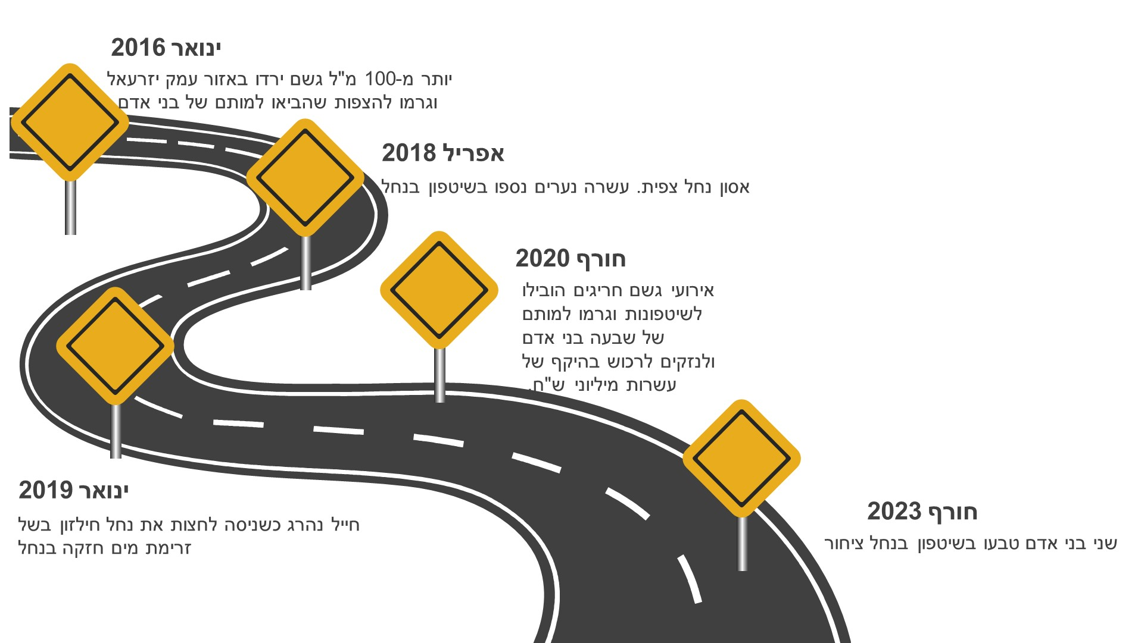
הוכן בידי משרד מבקר המדינה.

בחורף של שנת 2020 אירעו ברחבי הארץ אירועי גשם חריגים שהובילו לשיטפונות והצפות. באירועים האלה קיפחו את חייהם שבעה בני אדם, ולפי הערכת הרשויות נגרמו נזקים לרכוש בהיקף של עשרות מיליוני ש"ח. ברשויות המקומיות נפגעו תשתיות מים וביוב, חשמל ותקשורת; כבישים ושבילים; מבנים ותכולה; גינות וחורשות עירוניות. עוד נפגעו עשרות דירות מגורים ותכולתן, וניזוקו והושבתו כלי רכב ובתי עסק. בחורף 2022 - 2023 טבעו שני בני אדם בשיטפון בנחל ציחור; ובחורף של שנת 2024 טבע אדם בשיטפון ביובל של נחל שפרעם.

בספטמבר 2025 היה פרק גשם קצר אך קיצוני שבמהלכו נשברו שיאי גשם ביממה בו ירדו יותר מ-120 מ"מ באזור נהרייה בכמה שעות בודדות. בעקבות אירוע הגשם היו הצפות בעיר הן בדירות והן בשטחים הציבוריים, קריסת עצים וקולטנים סתומים. במוקד העירוני בעיריית נהרייה התקבלו כ-250 פניות תושבים בעקבות פרק הגשם האמור. באירוע הגשם שהתרחש בתחילת חודש דצמבר 2025 באזור אשקלון נרשמו עוצמות גשם חריגות של כ-20 עד 25 מ"מ בתוך כחצי שעה, בעקבותיהן היו הצפות שחייבו הפעלת כוחות חילוץ והצלה הן בעיר אשקלון והן באזורים הסמוכים לה. אירועי השיטפונות בשנת 2025 והנזקים שנגרמו בעקבותיהם, מדגישים פעם נוספת את חשיבות ההיערכות לנושא מבעוד מועד.

מנתונים שאספה רשות שוק ההון עלה כי בשנים 2010 - 2018 שילמו חברות הביטוח למבוטחיהן פיצויים בסך של כ-2.5 מיליארד ש"ח בגין נזקי שיטפונות, ובכלל זה נזקים שנגרמו לבתי עסק, לדירות, לכלי רכב ושיט ולרכוש. להערכת העלויות יש להוסיף את הוצאות ההיערכות של הרשויות לשיטפונות ועלויות עקיפות, כגון אי-הגעה של עובדים למקום עבודתם.

תמונה 1: הצפות באשקלון, נובמבר 2025
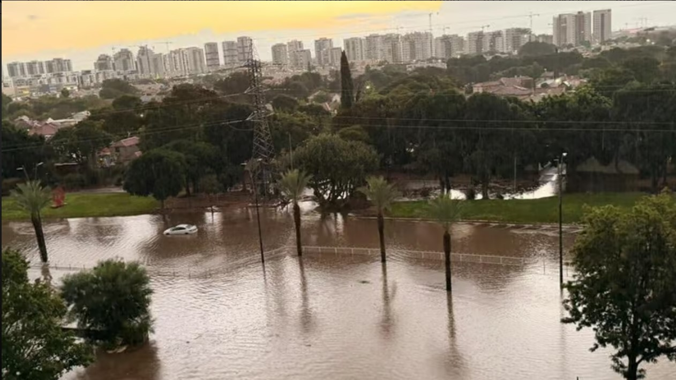
השימוש בתצלום נעשה לפי סעיף 27א לחוק זכויות יוצרים, התשס"ח-2007.

נכון לאוקטובר 2025 פועלות בישראל מכוח חוק הניקוז וההגנה מפני שיטפונות, התשי"ח-1957 (להלן - חוק הניקוז), 11 רשויות ניקוז, וגבולות הסמכות והאחריות שלהן נקבעו לפי גבולות אגני ההיקוות. על פי הקבוע בחוק האמור, הרכב מליאת רשות ניקוז כולל רוב של נציגי הרשויות המקומיות שבתחום אחריות רשות הניקוז ומיעוט של עד שלושה נציגי ממשלה. על פי סעיף 12 לחוק הניקוז, תפקידי רשות הניקוז הם, בין היתר, לדאוג לניקוזו הסדיר של התחום שנקבע לה בצו המקים של רשות הניקוז.

תרשים 2: רשויות הניקוז בישראל ותחומי אחריותן
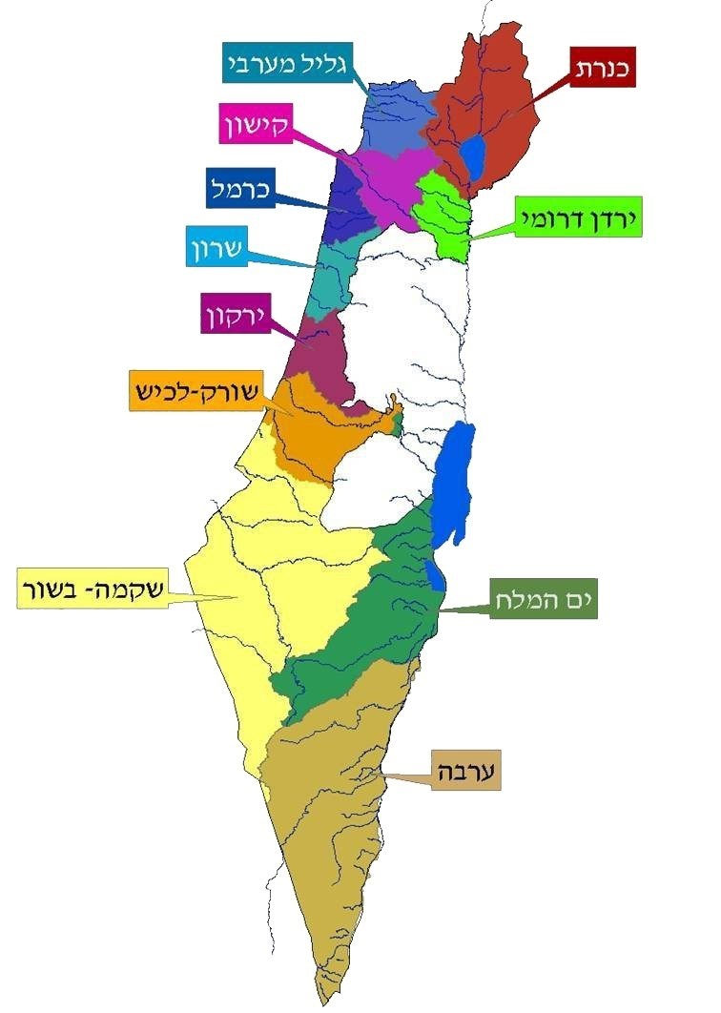
על פי נתוני אתר המרשתת של רשות ניקוז ונחלים גליל מערבי, בעיבוד משרד מבקר המדינה.

ביוני 2021 פרסם משרד מבקר המדינה דוח מיוחד בנושא שיטפונות, שכלל פרק בנושא "היערכות הרשויות המקומיות לשיטפונות ולהצפות ותפקודן במהלך חורף 2020" (להלן - הדוח הקודם או הביקורת הקודמת).

בעקבות הדוח הקודם הקימו העיריות אשקלון ונהרייה צוות לתיקון ליקויים ודיווחו למשרד מבקר המדינה על תיקון הליקויים שעלו בדוח הקודם. הצוות בעיריית אשקלון ערך דיונים, קבע את האחראי לתיקון, קיבל את התייחסות הגורם המקצועי לליקויים שעלו בדוח הביקורת בסמוך לפרסום הדוח בשנת 2021, ודיווח למשרד מבקר המדינה על תיקון הליקויים באוקטובר 2021. במהלך הביקורת הנוכחית, ביוני 2025, העבירה עיריית אשקלון התייחסות נוספת, ובה פירטה באיזה שלב נמצאת העירייה בהליך תיקון הליקויים שעלו בדוח הקודם (להלן - טבלת התייחסות העירייה לדוח הביקורת).

הצוות בעיריית נהרייה ערך דיונים בנושא בסמוך לפרסום הדוח הקודם, ובהם נקבעו לוחות זמנים ואחראים לתיקון הליקויים. באוקטובר 2021 העבירה העירייה למשרד מבקר המדינה דיווח על תיקון הליקויים.

נוסף על כך, מבקרת הפנים בעיריית נהרייה פרסמה בשנת 2022 דוח ביקורת בנושא "היערכות הרשות המקומית לשיטפונות ולהצפות ותפקודה במהלך החורף ביקורת מעקב" (להלן - דוח מבקרת העירייה). בביקורת בדקה המבקרת את תיקון הליקויים שעלו בדוח הקודם של משרד מבקר המדינה.

המועצה המקומית ג׳יסר א-זרקאא דיווחה על תיקון הליקויים למשרד מבקר המדינה באוקטובר 2022, וציינה כי לא הקימה צוות לתיקון הליקויים שעלו בדוח הקודם.

פעולות הביקורת

בחודשים אפריל עד אוקטובר 2025 בדק משרד מבקר המדינה את פעולותיהן של העיריות אשקלון ונהרייה והמועצה המקומית ג׳יסר א-זרקאא (להלן - הרשויות שנבדקו) לתיקון הליקויים העיקריים שעלו בביקורת הקודמת שפורסמה ביוני 2021 (להלן - ביקורת המעקב או המעקב). בין היתר נבדקו הנושאים הבאים: הסדרת הטיפול בהיערכות הרשויות המקומיות לשיטפונות; שימור מערכות הניקוז ותחזוקתן; מיפוי תשתיות ניקוז וגיבוש תוכניות אב לניקוז; קביעת נהלים פנימיים; וחיזוי שיטפונות.

כן נבדקו פעולותיהם של משרד הפנים, משרד ראש הממשלה (להלן - משרד רה"ם), משרד החקלאות וביטחון המזון (להלן - משרד החקלאות), מינהל התכנון, הרשות הממשלתית למים ולביוב (להלן - רשות המים), השירות המטאורולוגי הישראלי (להלן - השמ"ט), רשות ניקוז ונחלים גליל מערבי (להלן - רשות הניקוז גליל מערבי), רשות ניקוז שִקמה בשור (להלן - רשות הניקוז שקמה), ורשות ניקוז ונחלים כרמל (להלן - רשות הניקוז כרמל) לתיקון הליקויים שעלו בדוח הקודם.

הרשויות המקומיות שנבדקו - סקירה כללית

לוח 1: הרשויות המקומיות שנבדקו - נתונים כלליים
 |  | עיריית  אשקלון | עיריית  נהרייה | המועצה המקומית  ג'יסר א-זרקאא
 | מספר  התושבים⁽¹⁾ | 161,745 | 68,315 | 15,709
 | האשכול  החברתי-כלכלי | 5 (בינוני) | 6 (בינוני) | 2 (נמוך)
 | אשכול  הפריפריאליות⁽³⁾ | 6 (מרכזי) | 4 (פריפריאלי) | 5 (בינוני)
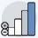 | סיווג הרשות המקומית⁽⁴⁾ | איתנה | במצב ביניים | בתוכנית הבראה
 | ביצוע ההכנסות לשנת 2023  (באלפי ש"ח)⁽⁵⁾ | 1,368,020 | 577,290 | 133,032
 | ביצוע ההוצאות  (באלפי ש"ח)⁽⁵⁾ | 1,368,010 | 576,657 | 137,264
 | העודף (או הגירעון) השוטף (באלפי ש"ח)⁽⁶⁾ | 10 | 633 | (4,232)
 | העודף (או הגירעון) המצטבר (באלפי ש"ח)⁽⁶⁾ | (6,769) | (40,413) | (22,047)
 | שיעור הגירעון  המצטבר⁽⁷⁾ | 0.5% | 7.7% | 17.0%

על פי נתוני הלשכה המרכזית לסטטיסטיקה (להלן - הלמ"ס), בעיבוד משרד מבקר המדינה.
⁽¹⁾ מספר התושבים - הנתון לקוח מתוך קובץ הרשויות המקומיות בעיבוד הלמ"ס לסוף שנת 2022.
⁽²⁾ אשכול חברתי-כלכלי - הלמ"ס מדרגת את הרשויות המקומיות בסולם של עשר דרגות (אשכולות), לפי המצב החברתי-כלכלי של האוכלוסייה המתגוררת בתחום שיפוטן. אשכול 10 מעיד על הרמה החברתית-כלכלית הגבוהה ביותר. מוצג הנתון שהיה מעודכן במועד סיום הביקורת, המתייחס לשנת 2022.
⁽³⁾ אשכול פריפריאליות - הלמ"ס מדרגת את הרשויות המקומיות בסולם של עשר דרגות (אשכולות), לפי מקומן הגיאוגרפי ביחס לריכוזי האוכלוסייה, על פי שקלול של שני מרכיבים: נגישות פוטנציאלית לכלל היישובים וקרבה לגבול מחוז תל אביב. אשכול 10 מעיד על היישוב המרכזי ביותר, ואשכול 1 - על היישוב הפריפריאלי ביותר. מוצג הנתון שהיה מעודכן במועד סיום הביקורת, המתייחס לשנת 2022.
⁽⁴⁾ סיווג הרשות המקומית - משרד הפנים מסווג את הרשויות המקומיות על פי קריטריונים המשקפים את מצבן הכספי ופעולותיהן הכלכליות והמשקיות, כגון שיעור הגירעון השוטף או המצטבר, זכאות למענק איזון, מתן הנחות ומחיקת חובות. על פי הקריטריונים הללו נחלקות הרשויות לשש קבוצות: (א) איתנוֹת; (ב) יציבוֹת; (ג) בהמראה; (ד) בתוכנית הבראה; (ה) בתוכנית התייעלות; (ו) במצב ביניים. מוצג הנתון שהיה מעודכן במועד סיום הביקורת.
⁽⁵⁾ ביצוע ההכנסות או ביצוע ההוצאות - ביצוע ההכנסות או ההוצאות בתקציב הרגיל. הנתון לקוח מתוך הדוחות הכספיים המבוקרים של הרשויות המקומיות המתייחסים לסוף שנת 2023.
⁽⁶⁾ העודף (או הגירעון) השוטף או העודף (או הגירעון) המצטבר - העודף (ובסוגריים - הגירעון) השוטף או העודף (ובסוגריים - הגירעון) המצטבר בתקציב הרגיל. הנתון לקוח מתוך הדוחות הכספיים המבוקרים של הרשויות המקומיות המתייחסים לסוף שנת 2023.
⁽⁷⁾ שיעור הגירעון המצטבר - כהגדרתו בסעיף 140ג לפקודת העיריות [נוסח חדש] ובסעיף 35ג לפקודת המועצות המקומיות [נוסח חדש]. הנתון לקוח מתוך הדוחות הכספיים המבוקרים של הרשויות המקומיות המתייחסים לסוף שנת 2023.

הגדרות ומסד נורמטיבי

מֵי נֶגֶר הם מי משקעים הזורמים או נקווים על פני הקרקע (להלן - נגר עילי או נגר). מי הגשם הופכים לנגר עילי במרחב העירוני (להלן - נגר עירוני) כאשר הם פוגעים בתכסית עירונית אטומה (כגון כבישים ומדרכות) או כאשר האדמה ספוגה עד לתקרת יכולת הספיגה שלה כך שהמים אינם מסוגלים עוד לחלחל לתוך הקרקע. בעונות החורף האחרונות הולכת וגדלה כמות הנגר הזורם ברחובות, ויותר ממחצית כמות המשקעים הופכת לנגר עירוני.

מערכת הניקוז המקומית (הניקוז העירוני) היא מערכת פנימית המשרתת את הרשות המקומית ואת תושביה, והיא מובילה את מי הגשמים למערכת הניקוז האזורית ומשם לנחלים או לים הפתוח. מדובר בשילוב של מערכת תת-קרקעית עם מערכת עילית. המערכת התת-קרקעית מתבססת על צינורות וקולטנים (תאי קליטה) המפוזרים בצידי הכבישים ומתוכננים לקליטת מי הגשמים הזורמים ברחוב.

לפי סעיף 1 לחוק הניקוז, ניקוז הוא כל פעולה שמטרתה לרכז, לאגור, להוביל או להרחיק מים עיליים או אחרים המזיקים או העלולים להזיק לחקלאות, לבריאות הציבור, לפיתוח הארץ או לקיום שירותים סדירים במדינה, ובכלל זה פעולות לייבוש ביצות ולהגנה מפני נזקי שיטפונות ומניעתם (אך למעט טיפול במי ביוב), וכן ניצול מרבי ויעיל של מים עיליים או אחרים, שנעשתה לגביהם פעולה כאמור, לשם הבטחת השימושים השונים בהם בתחום משק המים. לפי החוק, עורק הוא נהר, נחל, ערוץ, תעלה, שקע וכל אפיק אחר, בין שהם טבעיים ובין שהם מותקנים או מוסדרים, שבהם זורמים או עומדים מים, תמיד או לפרקים.

ספיקה מוגדרת כנפח המים הזורמים בחתך רוחב מוגדר ביחידת זמן. לכל נחל ספיקה מרבית שיכולה לזרום בו בלי לגרום לשיטפון. אם כמות המים ביחידת זמן גדולה יותר מהכמות שיכולה לזרום בנחל נגרמת הצפה. ספיקת תֶּכֶן היא הספיקה המרבית שעבורה יש לתכנן את מערכת הניקוז, והיא נקבעת לזמן חזרה מוגדר, ומשמשת מדד סטטיסטי להערכת הסבירות להתרחשות אירוע (למשל שיטפון או סופת גשם) בסדר גודל מסוים, המבוטא ביחידות זמן (למשל אירוע עם זמן חזרה של אחת ל-100 שנים). זמן החזרה מייצג את ממוצע הזמן בין התרחשות שני אירועים עוקבים השווים לערך נבחר או גדולים ממנו.

אגן היקוות של נחל הוא מרחב שהגבול שלו הוא הידרולוגי טבעי, שהמשקעים היורדים בו מתנקזים דרכו אל נחל גדול יותר, אל הים או אל אגם; ואגן ההיקוות של ים או אגם הוא המרחב שהמשקעים היורדים בו והנחלים הזורמים בו מתנקזים אליו בסופו של דבר (להלן - אגן או אגן היקוות). בישראל שני אגני היקוות עיקריים: האגן המזרחי, שממנו זורמים הנחלים אל הירדן, אל הכינרת ואל ים המלח; והאגן המערבי, שנחליו זורמים אל הים התיכון.

פקודת העיריות [נוסח חדש] (להלן - פקודת העיריות) קובעת בין היתר כי בסמכות העירייה לעשות כל מעשה הדרוש לשם שמירה על תחום העירייה ועל בריאות הציבור והביטחון בו. בנוגע למועצות המקומיות ולמועצות האזוריות נלמדת סמכות זו מסמכותה הכללית של המועצה לדאוג לפיתוח תחום המועצה ולשיפורו, לעשיית עבודות ציבוריות ולסילוק מפגעים, ולפעול בכל עניין הנוגע לציבור בתחום המועצה, וכן מסמכותה להסדיר, בין היתר, מניעת סחף.

פקודת העיריות קובעת גם את חובתן של העיריות לדאוג לתיקונו, לניקויו, להזלפתו, לתאורתו ולניקוזו של רחוב שאינו רכוש הפרט. לגבי המועצות המקומיות והאזוריות, החקיקה לא קובעת חובה מפורשת לפעול לניקוז השטחים הציבוריים, אולם היא נגזרת מסמכותן הכללית הקבועה בסעיף 146 לצו המועצות המקומיות, התשי"א-1950, לטפל ולפעול בכל עניין הנוגע לציבור בתחום המועצה. הסעיף קובע בין, היתר, כי המועצה מוסמכת לדאוג לפיתוח תחום המועצה, לשיפורו ולקידום ענייניהם הכלכליים, הסוציאליים, החברתיים והתרבותיים של תושביו או של כל חלק מהם; להקים ולקיים בניינים ולעשות עבודות ציבוריות.

מערכת הניקוז העירונית אמורה לרכז את מי הנגר העילי ולהובילם מאזורים מבונים ופתוחים לצינורות ניקוז, לתעלות פתוחות ולנחלים, ומהם - לימים ולימות.

על פי סעיף 12 לחוק הניקוז, תפקידי רשות ניקוז הם לדאוג לניקוזו הסדיר של התחום שנקבע לה בצו המקים, ולשם כך להקים, לשנות, להחזיק ולפתח מפעלי ניקוז באותו תחום. במילוי תפקידיה לפי חוק זה תפעל רשות ניקוז גם למניעת מפגעי בריאות העלולים להיווצר בתחומה, במעשה או במחדל, עקב מילוי תפקידיה כאמור, ולטיפול במפגעים כאמור או לסילוקם. בלי לגרוע מהוראות כל דין, במילוי תפקידיה לפי חוק זה תפעל רשות ניקוז גם בשים לב לצורך למנוע, ככל האפשר, יצירה או החמרה של מפגעים סביבתיים בתחומה.
שר החקלאות ממונה על ביצוע חוק הניקוז, והוא רשאי, בין היתר, להקים בצו רשות ניקוז לאחר התייעצות עם שר הפנים וקבלת הסכמתן של רוב הרשויות שבתחום שיפוטן נמצא רוב השטח העומד להיכלל בתחום רשות הניקוז או על פי החלטת הממשלה. אגף שימור קרקע וניקוז במשרד החקלאות מפקח על פעילותן של רשויות הניקוז ועל התנהלותן התקציבית.

באוגוסט 2005 החליטה הממשלה להקים רשות מים ממשלתית אשר תעסוק בניהול משק המים והביוב ותרכז את סמכויות האסדרה והניהול בתחום (להלן - רשות המים). בראש רשות המים עומד מנכ"ל הרשות, ולצידו פועלת מועצת הרשות. על פי חוק המים, התשי"ט-1959, המועצה אמונה לקבוע את מדיניות משק המים ואת חקיקת המשנה ("כללים") לביצועה, מתוך שקיפות בתהליך קבלת ההחלטות, שיתופן בציבור ומתן אפשרות להשמיע עמדות.

השירות המטאורולוגי הישראלי הוא יחידת סמך במשרד התחבורה והבטיחות בדרכים (להלן - משרד התחבורה), והוא נותן מגוון של שירותים מטאורולוגיים הנדרשים לשמירה על חיי אדם ורכושו, לתמיכה בכלכלת המדינה ולקידומה החברתי, לפיתוח בר קיימה ולשמירה על הסביבה. תפקידיו, תחומי אחריותו והשירותים שהוא מספק נקבעו במשך השנים בהתאם למקובל בשירותים מטאורולוגיים אחרים בעולם ובהתאם לאמנות בין-לאומיות שמדינת ישראל חתמה עליהן. לשמ"ט רשת ענפה של תחנות מדידה בכל רחבי הארץ ומכ"ם משקעים, והוא מקושר לרשת המטאורולוגית העולמית, למערכת הלוויינים המטאורולוגיים האירופית ולמרכז המטאורולוגי האירופי.

בינואר 2020 נכנסה לתוקף תוכנית מתאר ארצית מקיפה תמ"א 1 (להלן - תמ"א 1), הכוללת גם פרקים העוסקים בנושאי המים והנחלים, וקובעת כללים לניצול נכון ויעיל של משאב המים, לרבות מי הנגר העילי. חלק ממערכת הניקוז הארצית והאזורית מתבססת על הנחלים ויובליהם הזורמים אל הים, והיא משרתת כמה רשויות מקומיות. חלק מהנחלים, או לכל הפחות פלגים המתפצלים מהם, זורמים גם באזורים מאוכלסים.

אירועי שיטפונות בעולם

שיטפונות הפכו לאחד האיומים ההרסניים והתכופים ביותר על ערים ברחבי העולם. ריכוז אוכלוסייה גבוה, תשתיות בנויות נרחבות המפחיתות את חלחול המים ומערכות ניקוז מיושנות או לא מספקות הופכות את הערים לפגיעות במיוחד לנזקי שיטפונות. בשנים האחרונות, עם התגברות אירועי מזג האוויר הקיצוניים הקשורים לשינויי האקלים, אנו עדים לעלייה בתדירות ובעוצמה של שיטפונות עירוניים, המובילים להרס רב ולאובדן חיי אדם.

תרשים 3: שיעור מקרי האסונות ומספרם, לפי סוג האסון
2000 - 2019 (באחוזים)
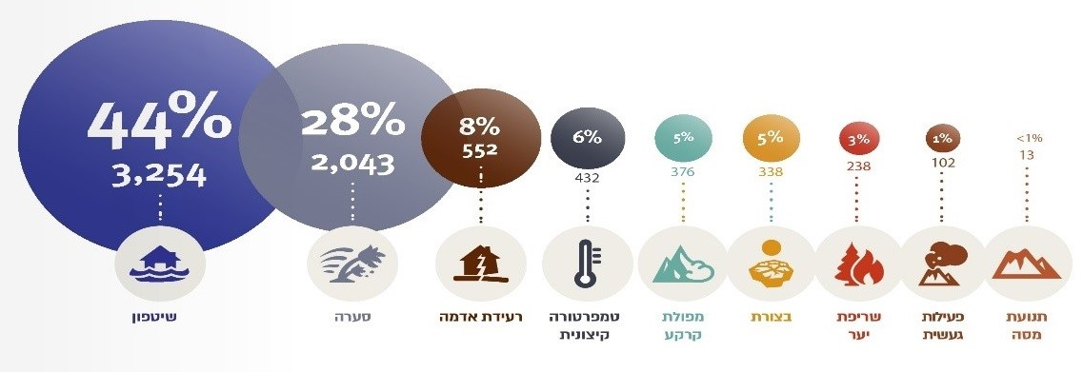

1980 - 1999 לעומת 2000 - 2019
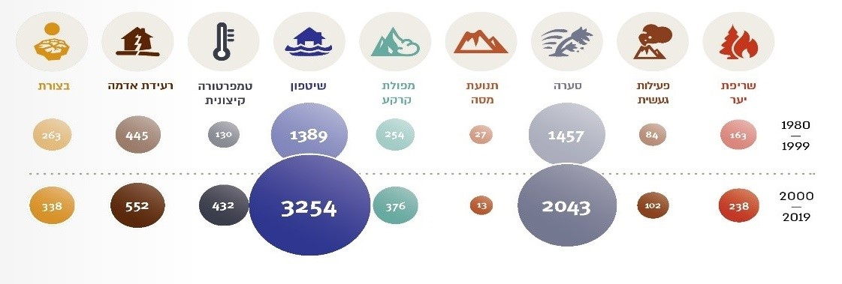
המקור: UNDRR, Human Cost of Disaster - An Overview of the Last 20 Years, 2000-2019, בעיבוד משרד מבקר המדינה.

מנתוני התרשים עולה כי מספר אירועי השיטפונות בעולם שהוגדרו "אסון טבע" הכפיל את עצמו ויותר בין השנים 1980 - 1999 ל-2000 - 2019, ועלה בשיעור של כ-230% (מ-1,389 ל-3,254). עוד עולה כי בשנים 2000 - 2019 היו אירועי השיטפונות כ-44% מסך אסונות הטבע (3,254 מתוך 7,348), לעומת כ-33% מסך אסונות הטבע בשנים 1980 - 1999 (1,389 מתוך 4,212).

שינויי האקלים גרמו לאירועי מזג אוויר קיצוניים ולעלייה באסונות טבע ב-50 השנים האחרונות. שיטפונות הם אסונות הטבע השכיחים ביותר שהביאו להפסדים הכלכליים הגדולים ביותר ברחבי העולם. בשנים 2000 - 2019 השיטפונות השפיעו על כ-1.6 מיליארד אנשים ברחבי העולם, גרמו לכ-105,000 מקרי מוות בעולם, והסבו נזקים והפסדים כלכליים בסך של כ-651 מיליארד דולר.

בין 1970 ל-2019 היו אסונות הטבע הקשורים למים כ-50% מסך כל האסונות וגרמו לכ-45% מסך התמותה מאסונות. מאז שנת 2000 עלה שיעור האסונות הקשורים לשיטפונות בכ-134% ביחס לשני העשורים הקודמים. על פי נתוני האו״ם, נזקי השיטפונות הם החמורים ביותר מבין האסונות שנסקרו. להלן שלוש דוגמאות לשיטפונות שאירעו בשנים האחרונות ברחבי העולם:

ספרד: באוקטובר 2024 אירעו שיטפונות במזרח ספרד ובדרומה (בייחוד באזור העיר ולנסיה). השיטפונות גרמו למותם של 229 בני אדם. גשמים עזים במיוחד, שהגיעו לכמויות משקעים של יותר משנה ממוצעת בתוך ימים ספורים ואף שעות ספורות באזורים מסוימים, גרמו לעליית נהרות על גדותיהם ולהצפות נרחבות בערים ובעיירות. במשך שמונה שעות נמדדו באזור כ-491 מ"מ גשם - כמות השווה לממוצע הגשמים השנתי באזור. השיטפונות גרמו להרס עצום. רחובות הפכו לנהרות שוצפים שסחפו מכוניות, מבנים קרסו, ותשתיות חיוניות כמו כבישים, גשרים ומערכות ניקוז נפגעו קשות. תושבים רבים נלכדו בבתיהם ובכלי רכב, וחלקם נאלצו לחפש מפלט על גגות או על עצים כדי להינצל. עיירות שלמות הוצפו, וצוותי ההצלה התקשו להגיע לאזורים מסוימים במשך ימים. עד כה התחייבה ממשלת ספרד לסיוע בשיקום ולפיצויים בהיקף של כ-18 מיליארד דולר.

תמונה 2: שיטפונות בוולנסיה שבספרד, אוקטובר 2024
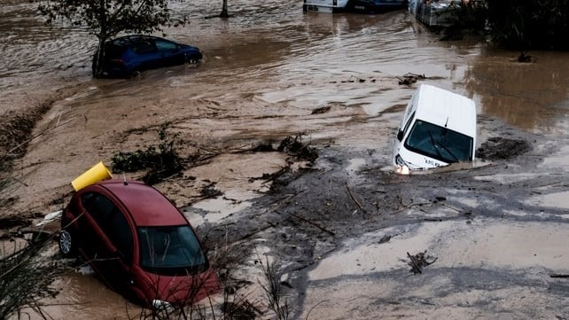
מתוך AP, צולם על ידי Gregorio Marrero. Copyright 2024 The Associated Press. All rights reserved

תמונה 3: ולנסיה לפני השיטפונות (18.10.24) ואחריהם (31.10.24)
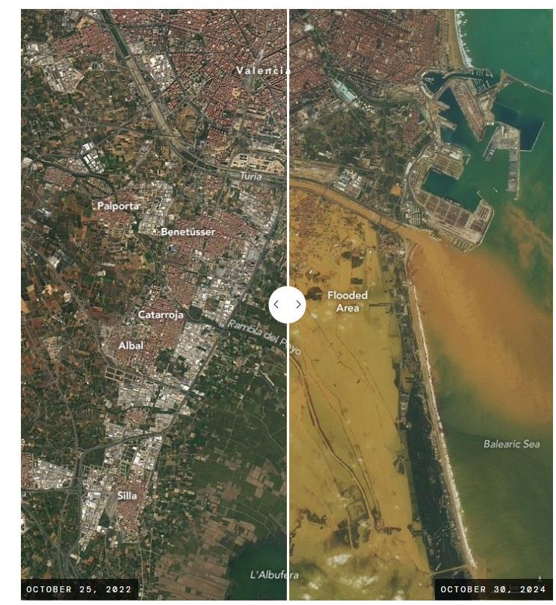
תצלום מסך, מתוך אתר NASA, 25.3.26.

גרמניה ומערב אירופה: ביולי 2021 פקדה את מערב אירופה סדרה של אירועי שיטפונות אשר השפיעו על גרמניה, לוקסמבורג, הולנד, אוסטרייה ובלגיה. על פי השירות המטאורולוגי הגרמני, כמות הגשמים שירדה היא הגדולה ביותר זה יותר מ-100 שנה.

כמויות המשקעים שנמדדו היו קיצוניות, ובחלק מהמקומות בגרמניה ירדו כ-200 מ"מ גשם בתוך שעות ספורות וגרמו לנהרות רבים לעלות על גדותיהם. נזקי השיטפונות ניכרו בעיקר בגרמניה, ונספו בה לפחות 184 בני אדם. הסופות גרמו נזקים בהיקף של כ-32 מיליארד אירו.

טקסס, ארצות הברית: בשעות הבוקר של 4.7.25 ירדו 170 מ״מ גשם בשלוש שעות בלבד. שיטפונות נגרמו עקב עלייה מהירה של מפלס המים בנהר גוואלופה לאחר גשמים עזים ופתאומיים, וגרמו למותם של יותר מ-135 בני אדם. ב-7.7, שלושה ימים לאחר האסון, התגלו גופותיהם של 27 ילדות ומדריכים שנעדרו ממחנה קיץ.

תמונה 4: שיטפון בטקסס, ארצות הברית, יולי 2025
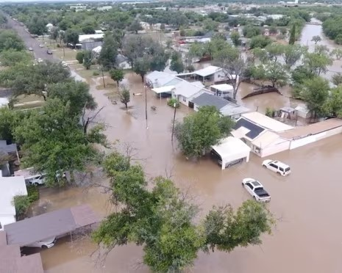
צילום: פטריק קילי (Patrick Keely), רויטרס.

בנושא פתרונות ושיטות חדשניות לניהול מי הנגר בעולם ראו להלן בפרק "יישום פתרונות חדשניים לניהול הנגר העירוני".

אסדרת ההיערכות של הרשויות המקומיות לשיטפונות ולהצפות

תשתית נורמטיבית להיערכות הרשויות לשיטפונות

כחלק מהיערכות הרשויות המקומיות לחירום עליהן להיערך גם לשיטפונות ולהצפות ולפעול באופן מקצועי למניעתם ולצמצומם ככל האפשר כדי להציל חיים ולהעניק לתושבים ביטחון ואפשרות לנהל אורח חיים תקין. מוכנות הרשות המקומית למצבים אלה מושגת בתהליך מתמשך של תכנון, ארגון ותרגול.
תרשים 4: הפעולות העיקריות שעל הרשויות המקומיות לבצע כדי להיערך לשיטפונות ולהצפות בתחומן
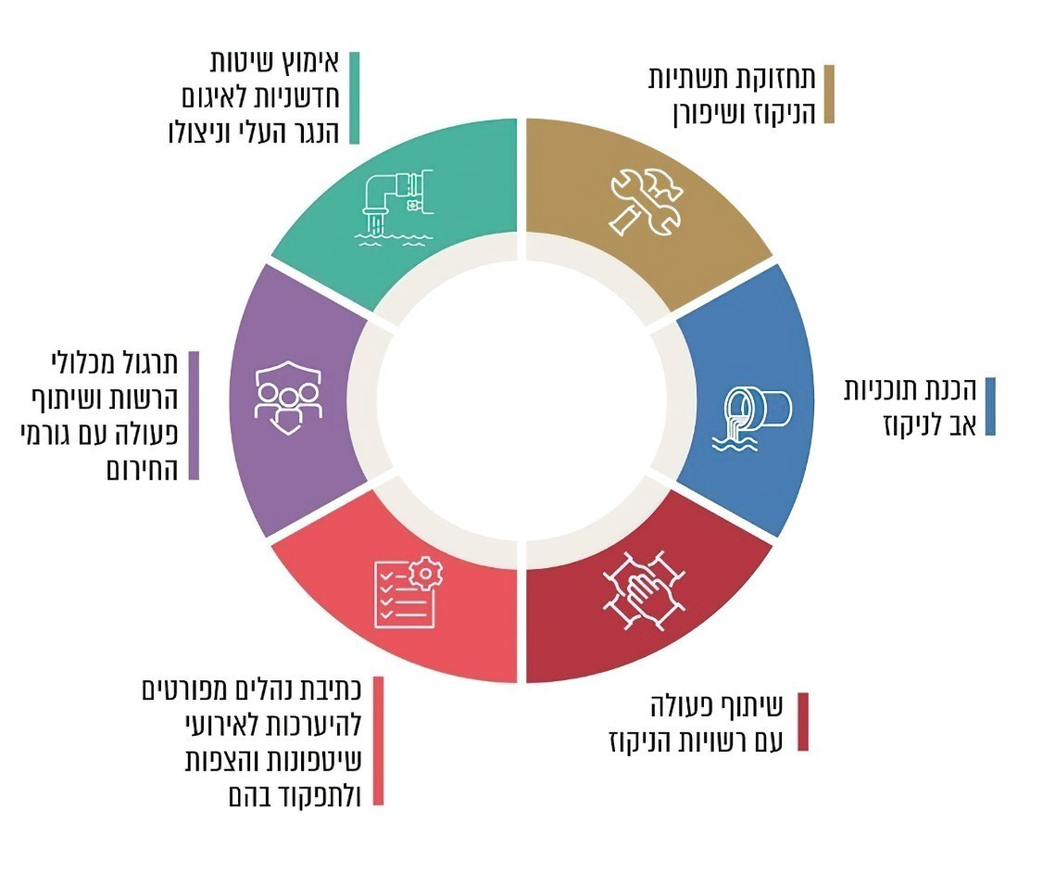
המקור: הדוח הקודם.

ההיערכות להגנה מפני נזקי שיטפונות מצריכה פעילות שוטפת, עקבית וממושכת של גורמים במערכת הממשלתית ובשלטון המקומי שתכליתה להבטיח מענה מיטבי ומתואם למניעת אבידות בנפש וברכוש ולשמירה על מרקם החיים הסדיר. משום כך נדרשת אסדרה שתתווה את תחומי האחריות של הגופים, את הפעולות שעליהם לנקוט, את חלוקת האחריות ביניהם ואת יחסי הגומלין ביניהם.

הביקורת הקודמת

בביקורת הקודמת עלה כי אין בתשתית הנורמטיבית הקיימת - חקיקה ראשית ומשנית - הסמכה של גוף, לרבות המינהל לשירותי חירום במשרד הפנים, לאכוף על הרשויות המקומיות לבצע הנחיות בנוגע לאירועי חירום אזרחיים. הדבר אף צוין בדוחות מבקר המדינה, למשל בדוח שפורסם בשנת 2015 על היערכות הרשויות המקומיות לשריפות ולפגעי מזג אוויר קיצוניים; בדוח שפורסם בשנת 2018 על היערכות הרשויות המקומיות לשריפות ותפקודן בגל השריפות ב-2016; ובדוח שפורסם בשנת 2023 בנושא היערכות הרשויות המקומיות לרעידות אדמה.

ביוני 2016 הפיץ משרד הביטחון להערות משרדי הממשלה "תזכיר להצעת חוק מוכנות המרחב האזרחי למצבי חירום במשק, התשע"ו-2016" (להלן - הצעת חוק מוכנות העורף), הכולל הסדרה בעניין חלוקת האחריות להכנת הרשויות המקומיות לאירועי חירום. בהצעת החוק נקבעו, בין היתר, החובות החלות על הרשות המקומית; נקבע כי ההנחיה המקצועית להיערכות הרשויות המקומיות תינתן על ידי משרד הביטחון, דהיינו רשות החירום הלאומית (להלן - רח"ל) ופיקוד העורף (להלן - פקע"ר); וכי על שר הפנים תוטל האחריות לבצע בקרה על היערכות הרשויות המקומיות לאירועי חירום. נכון למועד סיום הביקורת הקודמת (נובמבר 2020) טרם אושרה הצעת החוק.

הליקוי בדוח הקודם: בביקורת הקודמת עלה כי על אף המלצות מבקר המדינה בדוחות קודמים אין בתשתית הנורמטיבית הקיימת הסמכה של גוף לאכוף על הרשויות המקומיות לבצע הנחיות בנוגע לאירועי חירום אזרחיים. לפיכך מוכנותה של כל רשות מקומית למצבים אלה תלויה ברצונה וביכולתה לקיים את ההנחיות הניתנות לה ובמשאבים שהיא בוחרת להקצות לכך.

ההמלצה בדוח הקודם: משרד מבקר המדינה ציין בדוח הקודם כי יש צורך דחוף להסדיר את סוגיית היערכות הרשויות המקומיות לאירועי חירום אזרחיים, ובכלל זה לשיטפונות ולהצפות הנגרמים מאירועי גשם חריגים. משרד מבקר המדינה המליץ כי משרד הפנים - כמאסדר של השלטון המקומי - יפעל לקידום הסדרה של תחום חשוב זה הנוגע במישרין לביטחון התושבים, ולקביעה של הממשלה גורם ממלכתי שיתכלל את כלל הדרישות מהרשויות המקומיות ואת ההנחיות הניתנות להן בנוגע לאירועים האמורים ויפקח על מילוי הדרישות.

תגובות הגופים המבוקרים לדוח הקודם ובדיווח על תיקון הליקויים

משרד הפנים מסר בתשובתו לדוח הקודם כי על פי הדין הקיים הוא אינו אחראי להתנהלות הרשויות המקומיות במישור רחב של תחומים אשר נמצאים בתחום אחריותם של משרדי ממשלה וגופים ממשלתיים אחרים, והוא אינו יכול לעשות זאת גם מהבחינה המעשית. עמדת המשרד היא שעל הממשלה - שלה הסמכות והאחריות - לקבוע גורם ממלכתי שינחה את הרשויות להיערך לאירועי חירום אזרחיים ויפקח על יישום ההנחיות.

המשרד לביטחון הפנים (כיום המשרד לביטחון לאומי) מסר בתשובתו לדוח הקודם כי הנושא נמצא באחריות פקע״ר ורח"ל כנגזרת מניתוח המשמעויות של מסקנות "ועדת מזרחי" ומשינוי גבולות הגזרה והאחריות בעבודה עם הרשויות המקומיות.

ביקורת המעקב

בביקורת המעקב עלה כי הצעת חוק מוכנות העורף לא קודמה. עוד עלה כי בפברואר 2023 שבה והונחה על שולחן הכנסת הצעת חוק פרטית בנושא היערכות אזרחית למצבי חירום. מטרת הצעת החוק לקיים תהליך מתמשך של היערכות אזרחית מיטבית למצבי חירום, מחמת מלחמה או אסון טבע, כדי למזער את ממדי הפגיעה באזרחים ולספק שירותי הצלה ותמיכה מיטביים באמצעות פעולה מתואמת בין הממשלה לשאר הגורמים הרלוונטיים בשעת חירום.

בביקורת הקודמת עלה כי בתשתית הנורמטיבית הקיימת לא הייתה הסמכה של גוף לאכוף על הרשויות המקומיות לבצע הנחיות בנוגע לאירועי חירום אזרחיים. בביקורת המעקב עלה כי נכון למועד סיומה באוקטובר 2025 (להלן - מועד סיום הביקורת) הליקוי לא תוקן שכן הצעת החוק בנושא היערכות אזרחית למצבי חירום טרם אושרה.

מידת תיקון הליקוי: קביעת תשתית נורמטיבית להיערכות הרשויות המקומיות לאירועי חירום אזרחיים

משרד הפנים מסר בתגובתו על ממצאי ביקורת המעקב במרץ 2026 כי לעניין היערכות הרשויות למצבי חירום אזרחיים, ובכלל זה להיערכות למצבי שיטפונות והצפות, הוא אינו הגורם האמון על הטיפול במצבי חירום ברשויות המקומיות לרבות בשיטפונות ובהצפות, ואין בידיו ידע, מומחיות או משאבים המאפשרים לו לקבוע כללים בעניין היערכות לאירועי חירום אזרחיים. עוד מסר משרד הפנים כי אין מקום להמליץ שדווקא המשרד, שאין לו סמכויות או מומחיות בתחום וסמכות לקידום חקיקה בעניין, באשר הדבר כלל אינו בתחום הפעולה שלו כאמור לעיל, יפעל להסדרת קידום חקיקתי של התחום.

משרד מבקר המדינה חוזר וממליץ למשרד הפנים, כמאסדר של השלטון המקומי, לפעול לקידום הסדרה של תחום חשוב זה הנוגע במישרין לביטחון התושבים, ובכלל זה יפעל לכך שהממשלה תמנה גורם ממלכתי שיתכלל את כלל הדרישות מהרשויות המקומיות ואת ההנחיות הניתנות להן בנוגע לתפעול אירועי חירום ומתן סיוע לתושבים, וכן יפקח על מילוי הדרישות. הסדרת ההיערכות האזרחית למצבי חירום מקבלת משנה חשיבות לנוכח מלחמת חרבות ברזל ואירועי המלחמה האחרים שהיו בישראל בשנתיים האחרונות.

חלוקת האחריות לתשתיות הניקוז

הביקורת הקודמת

בפרק השני לחוק הניקוז נמסרו למנכ"ל רשות המים סמכויות פיקוח ואכיפה בעניין עורקי הניקוז. החוק קובע כי "פרק זה אינו חל לגבי עורקים שהותקנו או סודרו במיוחד על ידי עיריה או מועצה מקומית בתחומה לשם ניקוז מי גשמים אלא במידה שקבע שר החקלאות, בהתייעצות עם שר הפנים, לגבי אותה עיריה או מועצה מקומית, בהודעה שפורסמה ברשומות". כלומר סמכויות האכיפה והפיקוח של מנכ"ל רשות המים ככלל לא חלות על עורקים שהסדירה הרשות המקומית.

חוק הניקוז אינו מגדיר באופן ברור את חלוקת האחריות לתשתיות הניקוז בין רשויות הניקוז ובין הרשויות המקומיות שבתחום שיפוטן. כבר בדוח מבקר המדינה בנושא "טיפול בתשתיות ניקוז" משנת 2004 (להלן - הדוח על הניקוז) ציין מבקר המדינה כי "היו מחלוקות בין רשויות הניקוז והרשות המקומית בשאלה האם ניקוז הוא אזורי או מקומי וכתוצאה מכך בשאלה על מי מוטלת החובה להסדירו״.

בית המשפט העליון דן בנושא חלוקת הסמכויות והבחין בין אחריות רשויות הניקוז לאחריות הרשויות המקומיות. בפסק דין משנת 2016 נקבע כי "לשלמות התמונה אציין, כי אחריותן של רשויות הניקוז משתרעת בעיקר על תשתית הניקוז האזורית, וכי הניקוז שבתוך השטח העירוני מוטל על הרשויות המקומיות עצמן, זאת מכוח סעיף 235(2) לפקודת העיריות... עם זאת ברור כי רשות הניקוז אחראית על תשתית הניקוז האזורית של כל אזור הניקוז שנקבע לה בצו, גם אם זה מצוי בתחומה של רשות מקומית".

הליקוי בדוח הקודם: בביקורת הקודמת עלה כי לא הוגדרה חלוקת האחריות בין רשויות הניקוז לרשויות המקומיות בנוגע לתשתיות הניקוז הממוקמות בתחום העירוני.

ההמלצה בדוח הקודם: משרד מבקר המדינה המליץ כי משרד החקלאות יפעל, בשיתוף משרד הפנים, כדי להגדיר ולהבהיר את סוגי מערכות הניקוז השונות ואת תחומי אחריותן של רשויות הניקוז והרשויות המקומיות בכל הנוגע לתשתית הניקוז בתחום העירוני.

תגובות הגופים המבוקרים לדוח הקודם ובדיווח על תיקון הליקויים

רשות המים מסרה בתשובתה לדוח הקודם כי נדרשת אסדרה בחוק בנוגע לחלוקת תחומי האחריות בין רשויות הניקוז לרשויות המקומיות או מתווה שבו תוכניות יקודמו במסגרת משותפת.

משרד החקלאות מסר בתשובתו כי הוא עורך בחינה מקצועית של שאלת חלוקת האחריות, וכשתושלם ייכללו ההמלצות המקצועיות בתיקון מקיף לחוק הניקוז שיוזם המשרד.

רשות הניקוז שקמה מסרה בתשובתה כי משרד החקלאות מנסה כבר שנים להסדיר את תחומי הסמכות והאחריות בין רשויות הניקוז לרשויות המקומיות, וכי לעמדתה האחריות לתשתיות הניקוז העירוניות, ובכלל זה למובלי הניקוז העירוניים, היא של הרשות המקומית.

משרד הפנים מסר בתשובתו ובדוח תיקון הליקויים כי הגוף המקצועי שלו יש המנדט לתכלל את הטיפול בתחום הניקוז ברמה הארצית הוא משרד החקלאות. אם משרד החקלאות יפעל ברמה הארצית לגבש את תחומי אחריותן של רשויות הניקוז והרשויות המקומיות, משרד הפנים יסייע ככל יכולתו.

ביקורת המעקב

בעקבות הביקורת הקודמת קיבלה הממשלה באוגוסט 2021 החלטה בנושא קידום תשתיות וניהול סיכוני שיטפונות (להלן - החלטה 207). בין היתר, הוחלט להטיל על שר החקלאות לפעול לתיקון חוק הניקוז, להכין תוכנית לניהול סיכונים ברשויות הניקוז ולהשלים את הכנתה של תוכנית מתאר ארצית לניהול סיכוני שיטפונות ולהגנה מפניהם.

ביוני 2022, כשנה לאחר פרסום הדוח הקודם, התקבל בכנסת תיקון לחוק הניקוז (להלן - תיקון מס' 7), שהסדיר סוגיות אחדות, כגון ריכוז סמכויות אסדרה בתחום ניהול הנגר על פי החוק במשרד החקלאות. עוד נקבע בתיקון מס' 7 כי רשויות הניקוז יפעלו להסדרת הניקוז שבתחומן, תוך כדי מניעת מפגעי בריאות ומפגעים סביבתיים הנובעים ממילוי תפקידן.

נוסף על הוראתה לתקן את חוק הניקוז, בהחלטה 207 הורתה הממשלה להקים צוות בראשות מנכ"ל משרד רה"ם ובהשתתפות מנכ"לי כמה משרדי ממשלה ומנהלים אחרים בשירות הציבורי (להלן - צוות המנכ"לים), שיגבש תוכנית לאומית לניהול סיכוני שיטפונות (להלן - טיוטת התוכנית הלאומית). הממשלה החליטה, בין היתר, כי התוכנית תידרש לסוגיית הטיפול בניקוז שבתחום הרשויות המקומיות (שלא הוסדרה בתיקון מס' 7).

במסגרת גיבוש טיוטת התוכנית הלאומית הכין משרד רה"ם בספטמבר 2022 מצגת בנושא . על פי המצגת, נדרש לגבש תוכנית לאומית לניהול סיכוני שיטפונות שתכלול התייחסות לנושאים האלה:

- בחינת צעדים לטיפול במערכות הניקוז בתוך תחומי הרשויות המקומיות, בראייה אגנית כדי לצמצם סכנת הצפות ושיטפונות, באופן שיאפשר קידום ויישום של תוכניות על ידי הרשויות המקומיות.

- גיבוש מדיניות, הנחיות וצעדים בתחום התכנון והבנייה ובתחום שיקום הנחלים, כדי לצמצם סכנת הצפות ושיטפונות באופן שיאפשר קידום של תכנון מתאים לבניית תשתיות חיוניות לשמירה על מערכת הנחלים בישראל ולמימושו.

- קידום הניהול האגני המשלב למתן מענה מיטבי ולניהול הנגר באופן מושכל.

- בחינה של צעדים להתמודדות עם השפעת שינויי האקלים על ההיתכנות לאירועי שיטפונות בישראל, ובכלל זה הצורך בחיזוק יכולות המחשוב והחיזוי האקלימי של השמ״ט.

נושא ההיערכות של הרשויות המקומיות לשיטפונות והצפות וניהול הנגר במרחב העירוני קיבל אפוא ביטוי בטיוטת התוכנית הלאומית מספטמבר 2022 שגובשה במשרד ראש הממשלה.

צוות המנכ"לים הקים שלושה צוותי משנה אשר כוללים נציגים מהדרגים המקצועיים בגופים הרלוונטיים לעיסוק בשלושה תחומים עיקריים: "צוות מימון ואתגרים מבניים", שהוביל משרד רה"ם ועסק בתכנון מבנה תחום הניקוז בישראל ובתכנון מודל למימונו (להלן - צוות מימון ומבנה); "צוות משנה חירום והצלה", בהובלת המשרד לביטחון לאומי, שעסק בהגדרת תפקיד גופי ההצלה, החירום והחיזוי בנוגע לאתגרי השיטפונות והנגר (להלן - צוות חירום והצלה); ו״צוות משנה תכנון, סביבה והיערכות ופרויקטים גדולים״, שהוביל מינהל התכנון. כמו כן הקים משרד רה"ם פורום של ראשי הצוותים לצורך הובלה ותכלול של עבודת המטה הרחבה שנעשתה בצוותים האמורים.

צוות חירום והצלה ריכז בדוח מסכם שהכין באפריל 2022 את הפערים בהיערכות הרשויות המקומיות לשיטפונות והצפות, ובכלל זה את המחסור בהכוונה, בחניכה, בפיקוח ובבקרה על ידי גורם מקצועי לאומי לרשויות המקומיות לצורך היערכות לאירועי מזג אוויר קיצוני וניהולם. בדוח צוין כי ישנן רשויות מקומיות שאינן נערכות במידה מספקת, בהתאם לתרחיש הייחוס שהכינה רח"ל לאירועי שיטפונות והצפות, וכך נפגעת היכולת למנוע או לצמצם את אירועי השיטפונות וההצפות, וכן להתמודד עם אירועי שיטפונות והצפות, בשטחן של אותן רשויות מקומיות.

בספטמבר 2022 גיבש צוות מימון ומבנה טיוטת המלצות בנוגע למבנה של תחום הניקוז במדינה, ובמרכזה שתי המלצות: משרד החקלאות יוסיף לתפקד כגורם מטה וכמאסדר של רשויות הניקוז לניהול הנגר בתחומי רשויות הניקוז; המינהל לשלטון מקומי במשרד הפנים יוסמך לשמש מאסדר בנושא ניהול הנגר בתחומי הרשויות המקומיות. הצוות אף הציע מענה מימוני ליישום המודל המבני המוצע. עוד גיבש הצוות תובנות והמלצות לחלוקת הסמכויות והאחריות בתחום הניקוז (הן בתחומי התכנון הן בתחומי ההקמה והתחזוקה של מיזמי ניהול נגר ופתרונות ניקוז) בין רשויות הניקוז לרשויות המקומיות. תחילה הסכים משרד הפנים למלא את תפקיד המאסדר לניהול הנגר במרחב העירוני, אך חזר בו מהסכמתו.

משרד רה"ם מסר למשרד מבקר המדינה כי מטרתו לגבש תוכנית לאומית מקיפה, איכותית וניתנת ליישום. מדובר בעבודה מורכבת ורחבה, אשר התקדמה באופן משמעותי עד כה, למרות האתגרים הכרוכים בה. עוד הדגיש משרד רה"ם כי עבודת המטה המקצועית בנושא לא פסקה והיא עודנה בעיצומה, ובכוונת המשרד להמשיך ולקדמה בשיתוף כלל הגורמים המקצועיים, במטרה להשלימה ולהביא מתווה כולל, אפקטיבי ומשמעותי לאישור וליישום.

עוד מסר משרד רה"ם כי צוותי המשנה גיבשו שורה של המלצות בתחום התכנון ובתחום החירום וההצלה, שחלקן אף קודמו הלכה למעשה, ובזמן הקרוב צפוי להתקיים דיון כדי לבחון את ההמלצות שגובשו ואת הצעדים הנדרשים להמשך יישומן.

בביקורת הקודמת עלה כי לא הוגדרה חלוקת האחריות בין רשויות הניקוז לרשויות המקומיות בנוגע לתשתיות הניקוז הממוקמות בתחום העירוני. בביקורת המעקב עלה כי הליקוי תוקן במידה מועטה: משרד רה"ם ביצע פעולות שטרם התגבשו לכלל המלצות סופיות ותוכנית פעולה; נכון למועד סיום הביקורת לא השלימו משרד החקלאות ויתר הגורמים המעורבים, ובכללם משרד הפנים ורשות המים, אסדרה מקיפה וכוללת של תחום הניקוז בישראל. בין הסוגיות שטרם הוסדרו בחקיקה היו חלוקת הסמכויות והאחריות בתחום הניקוז בין רשויות הניקוז לרשויות המקומיות.

מידת תיקון הליקוי: חלוקת האחריות לתשתיות הניקוז
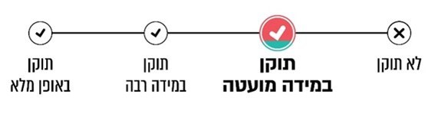

משרד ראש הממשלה מסר בתגובתו על ממצאי דוח המעקב מפברואר 2026 כי מדובר בעבודה מורכבת ורחבה אשר התקדמה במידה ניכרת עד כה, למרות האתגרים הכרוכים בה. עוד מסר המשרד כי עבודת המטה המקצועית לא פסקה והיא עודנה בעיצומה, ובכוונתו להמשיך ולקדם את עבודת המטה, בשיתוף כלל הגורמים המקצועיים, כדי להשלימה ולהביא מתווה כולל, אפקטיבי ומשמעותי לאישור וליישום. עוד מסר משרד רה"ם בתגובתו כי צוות המשנה למימון ואתגרים מבניים ממשיך לפעול לאיתור גורם מאסדר מתאים ואפקטיבי לניהול הנגר בתחומי שיפוטן של הרשויות המקומיות, תוך חלוקת סמכויות ואחריות מחודשות, ובכך לאפשר לצוות המנכ"לים לגבש המלצה מושכלת בנוגע למודל המיטבי לניהולו של תחום הניקוז.

רשות ניקוז כרמל מסרה בתשובתה למשרד מבקר המדינה מפברואר 2026 כי עדיין לא הוגדרה כנדרש חלוקת העבודה בינה ובין המועצה המקומית ג'יסר א-זרקאא. לדבריה, חלוקת האחריות צריכה להיעשות על ידי המדינה ולהיות מגובה בחקיקה, בתקינה ובתקציב.

לנוכח הסיכון הנשקף מאירועי שיטפונות, הן לחיי אדם והן לרכוש, משרד מבקר המדינה שב וממליץ כי משרד החקלאות יפעל, בשיתוף משרד ראש הממשלה, משרד הפנים ורשות המים, להגדיר ולהבהיר את סוגי מערכות הניקוז השונות ואת תחומי אחריותן של רשויות הניקוז והרשויות המקומיות בכל הנוגע לתשתית הניקוז בתחום העירוני.

משרד החקלאות מסר בתגובתו על ממצאי דוח המעקב מפברואר 2026 כי הוקם צוות בין-משרדי אשר המשרד מרכז את פעילותו, לבחינת האתגרים בתחום הניקוז העירוני. המשרד ציין כי הוא פועל באמצעות צוות מצומצם אשר מלווה את העבודה באופן שוטף בשיתוף עם נציגים של משרד האוצר ומשרד רה"ם. הצוות קבע שלוש אבני דרך: אבחון ומיפוי של המצב הקיים; הגדרת המודל המיטבי לרגולציה לניהול נגר עירוני; ובחינת הפער בין המצב המצוי לרצוי וגיבוש תובנות בנוגע לתפיסת העבודה הנדרשת בתחום ניהול הנגר העירוני. עד כה התקיימו כמה פגישות של הצוות, והמשרד שואף לסיים את העבודה במרץ השנה.

שיתוף הפעולה בין רשות הניקוז גליל מערבי לעיריית נהרייה

הליקוי בדוח הקודם: היעדר שיתוף הפעולה בין רשות הניקוז גליל מערבי ובין עיריית נהרייה ומחלוקות על תחומי הסמכות והאחריות שלהן פגעו במשך השנים בקידום תשתיות הניקוז בעיר ובשדרוגן. בעקבות זאת גדל הסיכוי לאירועי שיטפונות ועלה הסיכון שנשקף לתושבים מאירועים אלה בעקבות אירועי גשם עוצמתיים. נמצא גם כי השיטפון שאירע בחורף 2020 בנהרייה - שגרם להרוג ולפגיעה ברכוש - נבע בין היתר מקריסת מערכת הניקוז העירונית, ובכלל זה מוֹבָל הניקוז שמוקם בתוואי נחל געתון בכניסה המזרחית לנהרייה (להלן - מובל שפרינצק).

ההמלצה בדוח הקודם: מוצע כי באזורים המועדים לשיטפונות יסדירו משרד החקלאות ומשרד הפנים את תחומי האחריות של כל גוף - רשות הניקוז והרשות המקומית - באופן ממוקד ובהיר, ויפרטו את תשתיות הניקוז הנמצאות באחריותו של כל גוף.

תגובות הגופים המבוקרים לדוח הקודם ובדיווח על תיקון הליקויים

רשות הניקוז גליל מערבי ציינה בתשובתה כי "על אף שנחל הגעתון הזורם במרכז העיר הוא מערכת ניקוז אזורית, האחריות לטיפול בו ובכל הקשור למערכות הניקוז הבנויות ממובל שפרינצק במזרח ועד לשפך נחל געתון במערב - היא של העיר נהרייה". עוד ציינה רשות הניקוז בתשובתה כי מובל שפרינצק נבנה בידי עיריית נהרייה ועל פי החלטתה, ולא בעצה אחת עם רשות הניקוז.

עיריית נהרייה מסרה בתשובתה למשרד מבקר המדינה כי עם כניסתו של ראש העירייה לתפקיד נוצר שיתוף פעולה בין רשות הניקוז ובין העירייה, לרבות סיורים משותפים, הערכות מצב ופגישות עבודה. בתשובה נוספת של עיריית נהרייה מאפריל 2021 היא ציינה כי מדובר ב"תשתית ניקוז אזורית שהאחריות עליה חלה באופן בלעדי על רשות הניקוז" (ההדגשה במקור).

בתשובת רשות הניקוז גליל מערבי צוין כי מנובמבר 2020, לאחר כניסתה של המנכ"לית החדשה לתפקיד, רשות הניקוז והעירייה משתפות פעולה לצורך הטיפול הכולל בבעיית הניקוז בנהרייה.

עיריית נהרייה מסרה בדיווח על תיקון הליקויים כי תפעל לקיום פגישות עבודה קבועות עם הנהלת רשות הניקוז החדשה, לרבות הערכות מצב וסיורי שטח וביצוע מופעים משותפים להיערכות לחורף.

ביקורת המעקב

בדוח מבקרת העירייה משנת 2022 צוין כי יש שיתוף פעולה הדוק בין העירייה ובין רשות הניקוז גליל מערבי, הבא לידי ביטוי בתיאום מלא בין הצדדים, בישיבות פתיחה, בישיבות סטטוס ובישיבות סיכום בשיתוף כלל הגורמים הסטטוטוריים הרלוונטיים.

בביקורת הקודמת עלה כי היעדר שיתוף הפעולה בין רשות הניקוז גליל מערבי ובין עיריית נהרייה ומחלוקות על תחומי הסמכות והאחריות שלהן פגעו במשך השנים בקידום תשתיות הניקוז בעיר ובשדרוגן. בביקורת המעקב עלה כי הליקוי תוקן: עיריית נהרייה ורשות הניקוז גליל מערבי משתפות פעולה בטיפול ובהיערכות לשיטפונות, והן עורכות פגישות עדכון תקופתיות. כמו כן עלה כי במהלך היערכות העירייה לחורף היא שיתפה, בין היתר, את נציגי רשות הניקוז בדיוני קביעת פקודות (קפ"ק), למשל בדיון ב-17.10.22 ובדיון ב-17.11.23.

עוד עלה בביקורת המעקב כי עיריית נהרייה ורשות הניקוז גליל מערבי פועלות בשיתוף פעולה להפחתת הסכנות באירועי שיטפון או הצפה. בפגישה עם רשות הניקוז ב- 1.7.25 נמסר לצוות הביקורת כי יחסי העבודה עם עיריית נהרייה טובים וכי אין מחלוקות בנושא תחומי האחריות של מובלי הניקוז. עלה כי רשות הניקוז גליל מערבי ועיריית נהרייה קבעו את תחומי האחריות של כל אחת מהן במובל שפרינצק: רשות הניקוז אחראית לנחל עד לתחילת המובל, ועיריית נהרייה אחראית על המובל ועל תוואי הנחל מהמובל עד שפך הנחל בים.

מידת תיקון הליקוי: שיתוף הפעולה בין רשות הניקוז גליל מערבי לעיריית נהרייה
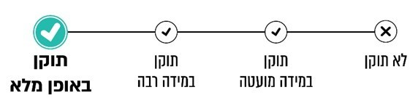

קביעת מאסדר לניהול הנגר העירוני

הנושא המפורט להלן נבדק לראשונה במסגרת ביקורת זו

כאמור, בהחלטה 207 נקבע כי יש לגבש תוכנית פעולה כוללת לרפורמה בתחום הניקוז העירוני. צוות מימון ומבנה שהקים צוות המנכ"לים והובל בידי משרד רה"ם, קבע כי נדרש מאסדר ממשלתי לרשויות המקומיות בנושא ניהול הנגר, אשר יבחן ויאשר את התוכניות של הרשויות המקומיות, וייתן סיוע וכלים לפעול בתחומן. הצוות דן בהמלצות נוספות שעיקריהן: היבטים של הגדרת המאסדר כגוף מטה וכמאסדר לנושא ניהול הנגר, קביעת המתודולוגיה להכנת תוכניות אב לניהול נגר, שיפוט תוכניות האב, מתן תמיכות לרשויות מקומיות חלשות, קביעת תשלומים לנושא ניהול הנגר שתגבה כל רשות מתושביה ובירור מחלוקות בין הרשויות השונות.

בדיונים שהתקיימו בחודשים מרץ עד אפריל 2024 בחן צוות מימון ומבנה חלופות לזהות הגוף שישמש מאסדר על ניהול הנגר בתחום העירוני. רשות המים הציעה כי היא תשמש מאסדרת לניהול הנגר בכל מדינת ישראל, לרבות ניהול הנגר העירוני, והיא תעשה זאת באמצעות תאגידי המים (להלן - המודל האחוד). משרד החקלאות הציע שרשות המים תשמש מאסדרת על הניקוז העירוני בתחומי הרשויות המקומיות, והוא ימשיך לשמש מאסדר של רשויות הניקוז, המנהלות את הנגר בשטחים הפתוחים. בדיון שקיים הצוות המקצועי בנושא ביולי 2024 הציגה רשות המים את התנאים הנדרשים להצלחת קידום המודל האחוד.

רשות המים מסרה לצוות הביקורת כי אין מאסדר לנושא הנגר העירוני וכי היא הציעה את עצמה להיות המאסדרת בנושא. לדעת רשות המים, לא נכון להפריד בין מים וביוב ובין ניקוז, וכי במדינות רבות בעולם הנושאים מטופלים יחד תחת אותו מאסדר. עוד מסרה רשות המים כי אין להפריד באסדרה בין נגר עירוני לנגר בשטחים הפתוחים. הגוף המקצועי המתאים ביותר לניהול נושא הנגר הוא רשות המים, שכן היא מנהלת את כל משק המים במדינה.

רשות המים הכינה הצעה לרפורמה בניהול נגר וניקוז ברמה הארצית הכוללת היבטים מקצועיים וכלכליים. רשות המים מציעה, בין היתר, להגדיר מאסדר ממשלתי אחד בעל יכולת ניהולית ומקצועית שיאגד את כלל סמכויות האסדרה והפיקוח בנושא התיעול והניקוז בשטחים העירוניים ובשטחים פתוחים, ושהוא יהיה גם הגורם המתווה את המדיניות הארצית ומנחה את עקרונות האסדרה. רשות המים מציעה להקים חטיבה חדשה לניקוז בתוך רשות המים, ובה יהיו בין היתר אגף שמטפל בשטחים הפתוחים, אגף שמטפל בשטחים העירוניים ואגף תקציבים ובקרה פיננסית.

בביקורת המעקב עלה כי החטיבה לניהול משאבי סביבה במשרד החקלאות הכינה בדצמבר 2024 את "הצעת משרד החקלאות וביטחון המזון להקמת רשות ניקוז ארצית לשם הסדרה כוללת של תחום ניהול הנגר במרחב העירוני ובשטחים הפתוחים", ולפיה, בין היתר בשל אי-הבהירות המשפטית בנוגע לחלוקת האחריות בין רשויות הניקוז לרשויות המקומיות בנוגע לשטחים העירוניים, מעוניין משרד החקלאות להציג פתרון כולל לתחום הניקוז העירוני, אשר ימומש באמצעות החלטות ממשלה ותיקוני חקיקה רלוונטיים. המשרד הציע כי תוקם רשות ניקוז ארצית שתהיה אחראית על כל שטחי המדינה, שטחים עירוניים ושטחים פתוחים, שתפעל באחריות המשרד.

באפריל 2025 הכין משרד החקלאות טיוטה ל"הקמת רשות ארצית לניהול נגר תחת שר החקלאות - מסמך חלוקת אחריות בין רשויות ניהול הנגר האגניות לבין רשויות מקומיות". בין היתר נדרשה הטיוטה לחלוקת האחריות המקצועית בין רשויות הניקוז לרשויות המקומיות.

משרד רה"ם מסר למשרד מבקר המדינה כי צוות מימון ומבנה מוסיף לפעול באופן יסודי ומעמיק, חרף ריבוי העמדות של כלל הגורמים המעורבים, במטרה לאתר גורם מאסדר מתאים ואפקטיבי לניהול הנגר בתחומי הרשויות המקומיות, תוך חלוקת סמכויות ואחריות מחודשת, ובכך לאפשר לצוות המנכ"לים לגבש המלצה מושכלת בנוגע למודל המיטבי לניהולו של תחום הניקוז. במסגרת מאמץ זה נבחנת בימים אלה, בין היתר, הצעה להקמת "רשות ניקוז ארצית" באחריות שר החקלאות. נכון למועד זה הנושא מצוי בבחינה מקצועית בסיוע חברה חיצונית.

עוד מסר משרד רה"ם כי החלטה 207 הטילה על צוות המנכ"לים לגבש תוכנית לאומית לניהול סיכוני שיטפונות וליישומה, אך לא קבעה שהתוכנית תכלול דווקא המלצה להגדרת מאסדר ממשלתי או לחלוקת האחריות והסמכויות בין רשויות הניקוז לרשויות המקומיות. אומנם טיוטת המלצות הצוות מכוונת להגדרת המאסדר ולחלוקת אחריות וסמכות אל מול הרשויות המקומיות, ואולם טרם גובשה המלצה סופית, וטרם התקבלה החלטה סופית בנושא על ידי צוות המנכ"לים.

עלה כי נכון למועד סיום הביקורת, עבודת המטה שהוביל משרד רה"ם מסוף שנת 2021 וטיוטת המלצות שגיבש צוות מימון ומבנה בספטמבר 2022 בנוגע למבנה האסדרה הרצוי של תחום הניקוז במדינה לא הסתיימה, והדבר מעכב את קביעת מבנה האסדרה הרצוי ואת מינוי המאסדר לניהול הנגר ברשויות המקומיות.

לנוכח החשיבות של גיבוש אסדרה מעודכנת שתגדיר את חלוקת האחריות והסמכויות בין רשויות הניקוז לרשויות המקומיות לניהול הנגר ולמניעת נזקי שיטפונות העולים גם בחיי אדם, ושל זהות המאסדר שיוביל את הטיפול בתחום, משרד מבקר המדינה ממליץ כי צוות המנכ"לים בראשות מנכ"ל משרד רה״ם ישלים בהקדם גיבוש המלצה מושכלת בנוגע למודל המיטבי לאסדרה שלמה של תחום הניקוז במדינה ויפעל לקביעת תוכנית לאומית לניהול סיכוני השיטפונות.

משרד החקלאות מסר בתשובתו כי הוא עובד בשיתוף משרד האוצר להגדרת הצורך, החסמים וההיערכות הארגונית והתקציבית להגדרת הרגולטור.

משרד רה"ם מסר בתגובתו על ממצאי דוח המעקב מפברואר 2026 כי במרץ 2026 צפוי להתקיים דיון מסכם ובו יוצגו התובנות שעלו בבחינה המקצועית המתקיימת בימים אלו.

✰

כמו שעלה בין היתר עוד בדוח מבקר המדינה על הניקוז משנת 2004, סוגיות חלוקת האחריות והסמכות על הסדרת הניקוז והטיפול בו בין רשויות הניקוז לרשויות המקומיות בכל הנוגע לשטח שבתחומי יישובים, ובכלל זה זהות המאסדר לעניין, מונחות לפתחה של הממשלה זה יותר מעשרים שנה.

למרות אירועי שיטפונות והצפות חוזרים ונשנים בשנים האחרונות במרחב העירוני והנזקים הנגרמים מהם, עבודת המטה הרציפה והבלתי פוסקת שהחלה במשרד רה"ם בשנת 2021 כדי לקדם פתרון לסוגיית חלוקת האחריות והסמכות על הסדרת הניקוז והטיפול בו בין רשויות הניקוז לרשויות המקומיות טרם הושלמה, ועדיין לא נמצא לה פתרון מעשי וישים.

תשתיות הניקוז וניהול הנגר העירוני ברשויות המקומיות

תוכניות אב לניקוז

תוכנית אב היא מסמך אסטרטגי כולל, לא סטטוטורי, הנחשב לאחד השלבים הראשונים של תוכנית מתאר. הוא משקף מגמות וחזון לפיתוח וצמיחה של מרחב תכנון או יישוב ומשמש בסיס ליצירת הסכמות בין הרשויות השונות לצורך המשך תכנון באמצעות תוכנית מתאר, תוכנית שלד או תוכנית מפורטת. תוכנית אב יכולה לתת מענה תכנוני גם לנושא ספציפי, כמו ניקוז בשטח התכנון ובסביבתו (להלן - תוכנית אב לניקוז).

הכנת תוכנית אב לניקוז היא שלב ראשון וחיוני להיערכות הרשות המקומית להגנה מפני הצפות, שכן באמצעותה אפשר לסווג את רמת הסיכון בשטחי הרשות המקומית; לקבוע את האזורים המועדים לשיטפונות ולהצפות (להלן - נקודות חמות) שבהם יש לטפל ואת סדר הדחיפות; ולהעריך את העלויות הכרוכות ביישום תוכנית האב ואת גובה היטל התיעול שיש להטיל בחוק העזר. על תוכנית האב להתבסס על בדיקות הנדסיות כלכליות ולהציג את החלופה היעילה ביותר. בעזרת תוכנית האב אפשר לקבל החלטות הנדסיות ותקציביות לגבי ביצוע הדרגתי של מערכת התיעול שתקיף לבסוף את כל שטחי העיר. היא מציגה באופן כולל את תוואי הקווים במערכת התיעול המתוכננת, לרבות צינורות התיעול הדרושים - אורך, קוטר, שיפוע, מהירות זרימה וזמני חזרה.

בדוח על הניקוז משנת 2004 המליץ מבקר המדינה כי "מן הראוי שכל רשות מקומית תכין תוכנית אב לניקוז שתבטיח שלא ייבנו שכונות חדשות בלי שהוסדרו דרכי הניקוז של מי הנגר העילי הנוספים כדי למנוע עומס יתר על מערכת הניקוז העלול להביא לקריסתה".

עיריית אשקלון

הביקורת הקודמת

תוכנית האב לניקוז של עיריית אשקלון הוכנה בשנת 2015. מטרת-העל של תוכנית האב הייתה ריכוז כל בעיות הניקוז הקיימות בעיר ומתן פתרונות ניקוז, החדרה ושימור של הנגר בתחומי השטח המוניציפלי על פי תוכנית שלמה וראייה כוללנית המביאה בחשבון את התפתחות העיר בעתיד, בד בבד עם ניצול מרבי של מערכות התיעול הקיימות. התוכנית קובעת את עבודות התיעול הדרושות באזורים השונים בשלבי ההתפתחות השונים, על פי חלוקה של העיר לארבעה אגני הניקוז הראשיים בהתאם למבנה הטופוגרפי שלה.

תרשים 5: מפת התיעול של אשקלון
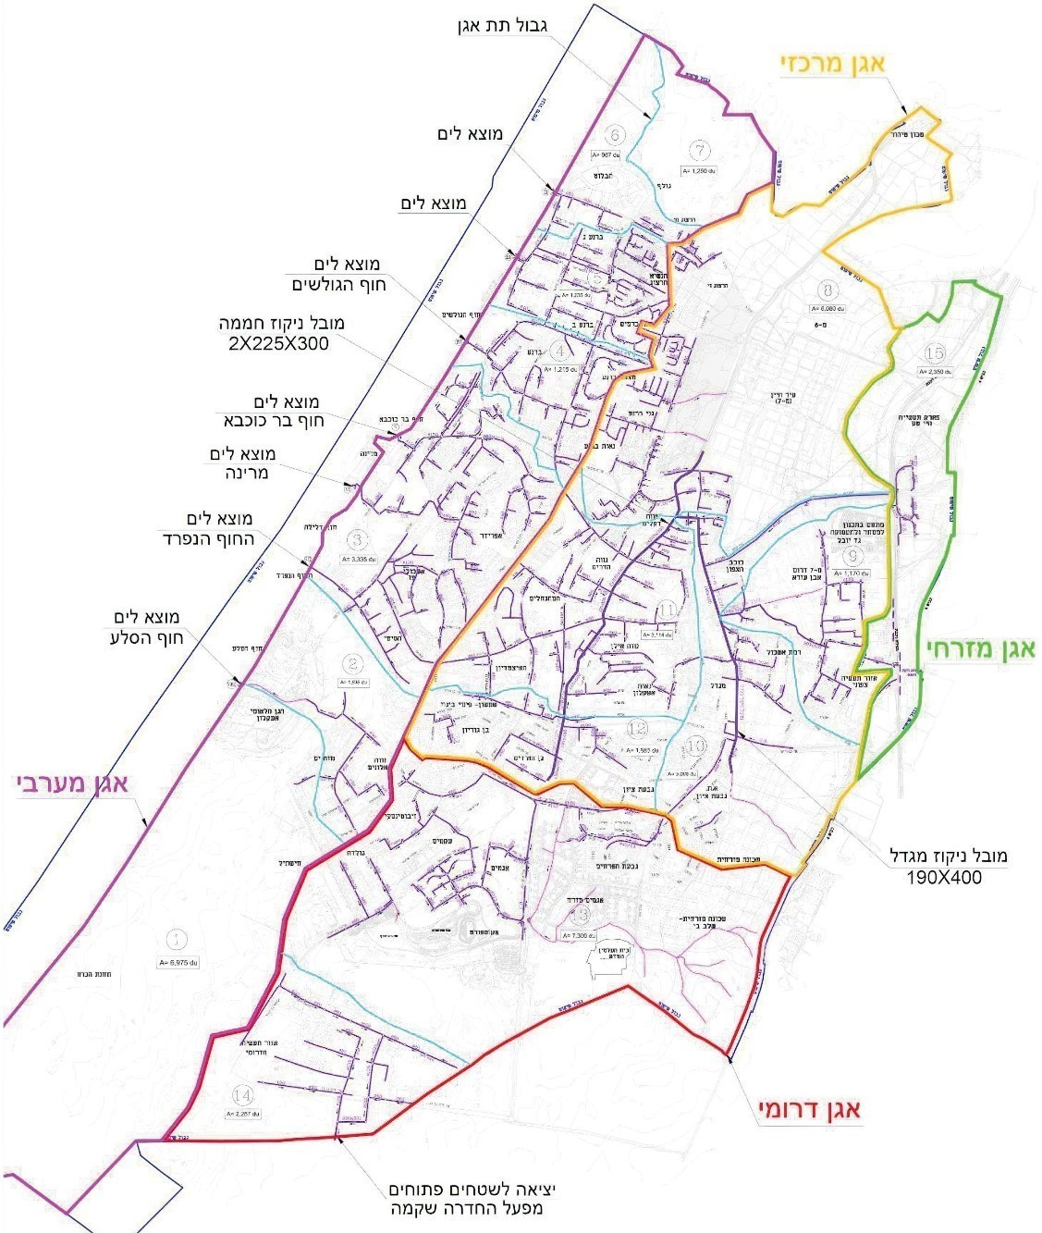
המקור: תוכנית האב של עיריית אשקלון, 2015.

ביקורת המעקב

בביקורת המעקב מסרה עיריית אשקלון כי בשנת 2026 בכוונתה לעדכן את תוכנית האב לניקוז משנת 2015. התוכנית החדשה שתכין העירייה תחדד את התכנון העירוני בתחום הניקוז ותותאם לצפי הגידול בבנייה בתוך העיר.

משרד מבקר המדינה ממליץ לעיריית אשקלון להשלים את עדכון תוכנית האב בהתאם להתפתחות העיר ולתחזיות הצפויות.

עיריית אשקלון מסרה בתגובתה על ממצאי דוח המעקב מפברואר 2026 כי במסגרת תוכנית העבודה השנתית לשנת 2026, היא אישרה כמשימה את עדכון תוכנית האב לניקוז לאגף כבישים ותשתיות.

עיריית נהרייה

הביקורת הקודמת

בשנת 2018 פורסמה ברשומות תוכנית מתאר כוללנית לנהרייה, שכללה נספח ניקוז, שבו צוין כי הוא "אינו בא להחליף את הצורך בהכנתה של תכנית אב חדשה לניקוז"(ההדגשה במקור). בנובמבר 2019 החלה העירייה בהליך של הצעות מחיר להכנת תוכנית אב לניקוז לעיר.

הליקוי בדוח הקודם: בביקורת הקודמת עלה כי לעיריית נהרייה אין תוכנית אב לניקוז הכוללת פתרונות מקומיים לאזורים מועדים להצפות, ואין תוכנית לשדרוג המוֹבלים הקיימים להעברת הנגר. הצורך בהכנת תוכנית אב לנהרייה מתחדד לנוכח מועדותה להצפות חמורות כמו שהיו בעבר, ובעיקר באירועי חורף 2020.

ההמלצה בדוח הקודם: משרד מבקר המדינה קבע כי על העירייה להשלים את הכנת תוכנית האב לניקוז, לכלול בה את כל ההיבטים המהותיים לשיפור מוכנותה לשיטפונות ולהצפות, לאשר אותה ולפעול לתקצובה וליישומה בשיתוף פעולה עם רשות הניקוז גליל מערבי.

תגובת עיריית נהרייה על הדוח הקודם ובדיווח על תיקון הליקויים

עיריית נהרייה מסרה בתשובתה כי בסוף שנת 2020 הושלמה הגרסה הראשונית של תוכנית האב לניקוז. עיריית נהרייה מסרה בדיווח על תיקון הליקויים כי הכינה תוכנית אב, והיא הוצגה לרשות הניקוז.

ביקורת המעקב

בביקורת המעקב עלה כי בדצמבר 2020 פרסמה עיריית נהרייה תוכנית אב לניקוז שמטרותיה: בדיקת כושר ההולכה של מערכת הניקוז העירונית הקיימת בעיר וכושרה לנקז את ספיקות התכן על פי הפרמטרים התכנוניים; קביעת נתוני מובלי הניקוז הנדרשים לשינוי; קביעת עקרונות תכנוניים ומתן הנחיות ליישום בתכנון המפורט; הטמעת גישת בנייה משמרת נגר בשטח התוכנית והגברת המודעות לניקוז בכלל ולשימור נגר בפרט; המלצה על שינויים ותוספות נדרשים למערכת הניקוז. תוכנית האב קבעה סדר עדיפויות ושלבי ביצוע לתוכנית על פי טבלת השקעות חזויות.

תרשים 6: תוואי הנחלים בשטח העיר נהרייה
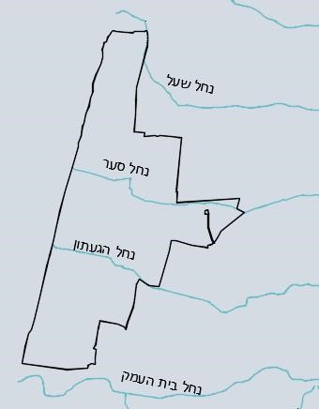
המקור: תוכנית אב לניקוז של עיריית נהרייה.

בתוכנית האב לניקוז צוין כי מערכת הניקוז בעיר נהרייה הוקמה בשלבים, עם התפתחות העיר, וכי בכמה אזורים מערכת הניקוז חלקית או בלתי מספקת. עם זאת, צוין בתוכנית כי אירועי הצפה בשל עליית מפלס המים בנחלים געתון וסער אינם ניתנים לפתרון באמצעות שיפור המובלים הקיימים או הוספת מובלים, וכי מניעת עליית מפלס המים בגעתון ובסער אינה במסגרת תוכנית זו.

על פי תוכנית האב, מערכת הניקוז תוכננה, ככל האפשר, על בסיס אגני הניקוז הטבעיים; מערכת הניקוז באזורים המבונים תתבסס על מערכת נקזים תת-קרקעיים סגורה, שלהם כושר העברת מי נגר גדול בחתך זרימה קטן יחסית, המאפשר ניצול של השטח העילי לכבישים, לדרכים, למדרכות ולשטחים ציבוריים; במקומות המאפשרים זאת תינתן עדיפות לפתרונות לשימור הנגר. התוכנית התייחסה גם לתחזוקת מערכות הניקוז, לרבות ניקוי קולטנים, שוחות וקווי תיעול.

על פי התוכנית יש מגוון רחב של פתרונות לניהול נגר, ובהם תעלות חלחול, גינות גשם, גגות ירוקים, ריצוף מחלחל, אספלט מחלחל, מאגרי נגר ובורות החדרה.

בביקורת הקודמת עלה כי לעיריית נהרייה לא הייתה תוכנית אב לניקוז הכוללת פתרונות מקומיים לאזורים מועדים להצפות, ולא הייתה תוכנית לשדרוג המוֹבלים הקיימים להעברת הנגר. בביקורת המעקב כי הליקוי תוקן במידה רבה: עיריית נהרייה הכינה תוכנית אב לניקוז בדצמבר 2020 בהתאם להמלצת הדוח הקודם. עם זאת מעיון בתוכנית עולה כי היא אינה נותנת מענה לכלל סיכוני השיטפונות האפשריים בתחום שיפוטה של עיריית נהרייה, וכי הסיכון הנשקף מעליית מפלס המים בנחלים געתון וסער אינם ניתנים לפתרון באמצעות שיפור המובלים הקיימים או הוספת מובלים.

מידת תיקון הליקוי: הכנת תוכנית אב לניקוז - עיריית נהרייה
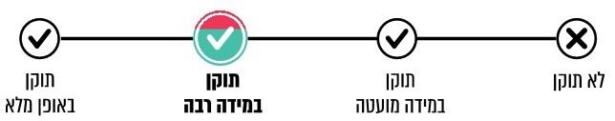

משרד מבקר המדינה ממליץ לעיריית נהרייה להתאים את תוכנית האב לניקוז לכלל סיכוני השיטפונות האפשריים בתחומה.

המועצה המקומית ג׳יסר א-זרקאא

הביקורת הקודמת

המועצה המקומית ג׳יסר א-זרקאא לא הכינה תוכנית אב לניקוז. בשנת 2018 אושרה ופורסמה ברשומות תוכנית מתאר כוללנית לג'יסר א-זרקאא הכוללת נספח ניקוז. מטרתו של נספח הניקוז היא בעיקר להאיר ולהדגיש סוגיות הקשורות לניקוז העירוני המחייבות התייחסות ברמת המתאר. נספח הניקוז כלל גם המלצה שעל המועצה לקדם את הכנתה של תוכנית אב כוללת לניקוז.

הליקוי בדוח הקודם: בביקורת הקודמת עלה כי המועצה המקומית ג'יסר א-זרקאא לא הכינה תוכנית אב לניקוז ולא יישמה את הוראות נספח הניקוז של תוכנית המתאר.

ההמלצה בדוח הקודם: משרד מבקר המדינה קבע כי על המועצה המקומית ג'יסר א-זרקאא להכין תוכנית אב לניקוז בשיתוף רשות הניקוז האזורית ולפעול ליישומה בהתאם לתקציבה ולסדרי העדיפויות שתקבע.

תגובת המועצה לדוח הקודם ובדיווח על תיקון הליקויים

המועצה המקומית ג׳יסר א-זרקאא מסרה בתשובתה כי היא מתכוונת להתקשר עם מתכנן להכנת תוכנית אב לניקוז, הכוללת את השכונות החדשות.

המועצה המקומית ג׳יסר א-זרקאא מסרה בדיווח על תיקון הליקויים כי היא קלטה מהנדס במועצה, ואחת המשימות העומדות בפניו היא התחלת הכנת תוכנית אב לניקוז אשר תטפל בכל מערך הניקוז.

רשות הניקוז כרמל מסרה בדיווח על תיקון הליקויים מיום 25.8.21 כי היא עומדת לרשות המועצה המקומית לקידום תוכנית אב כוללת לניקוז. עוד ציינה רשות הניקוז כי בינה ובין המועצה מתקיים שיתוף פעולה פורה במיזמים רבים.

ביקורת המעקב

המועצה המקומית ג׳יסר א-זרקאא מסרה למשרד מבקר המדינה כי היא פרסמה מכרז תכנון לתוכנית אב לניקוז.

בביקורת הקודמת עלה כי המועצה המקומית ג'יסר א-זרקאא לא הכינה תוכנית אב לניקוז ולא יישמה את הוראות נספח הניקוז של תוכנית המתאר. בביקורת המעקב עלה כי הליקוי תוקן במידה רבה: במאי 2025 התקשרה המועצה עם חברה לגיבוש וכתיבה של תוכנית אב לניקוז בתחום שיפוטה של המועצה.

מידת תיקון הליקוי: הכנת תוכנית אב לניקוז - המועצה המקומית ג׳יסר א-זרקאא

המועצה המקומית ג'יסר א-זרקאא מסרה בתגובתה על ממצאי דוח המעקב מפברואר 2026 כי היא התקשרה במאי 2025 עם חברה לגיבוש תוכנית אב לניקוז בתחום שיפוטה שנועדה לתת מענה מערכתי ארוך טווח לסוגיית הניקוז ביישוב.

משרד מבקר המדינה מציין את פועלה של המועצה המקומית ג'יסר א-זרקאא להכנת תוכנית אב לניקוז וממליץ כי תסיים את הכנתה מוקדם ככל האפשר כדי שתסייע למועצה בצמצום נזקי השיטפונות ומניעתם.

מידע על תשתיות הניקוז ומיפוין

מידע מלא ומעודכן על תשתית הניקוז העירונית הקיימת בידי הרשות המקומית חיוני להערכת המצב הקיים של התשתית האמורה ולבחינת יכולת עמידתה בסכנת שיטפונות והצפות, ובייחוד בנקודות החמות. על בסיס המידע הקיים, על הרשות המקומית להכין תוכנית עבודה לשדרוג מערכת הניקוז ולתחזוקתה - לטווח הקצר ולטווח הארוך.

מערכת מידע גיאוגרפי (להלן - ממ"ג או GIS) היא מערכת לקליטה, לאחסון, לתשאול, לניתוח ולתצוגה של מידע, המורכבת מאוסף של רכיבי חומרה, רכיבי תוכנה, מידע מרחבי, פרוצדורות וכוח אדם מיומן. ביוני 2009 פרסם משרד הבינוי והשיכון מפרט שכבות הנדסיות שעל הרשויות המקומיות לכלול במערכת הממ"ג שלהן, ובהן שכבת מידע על תשתיות הניקוז בתוך היישוב.

עיריית אשקלון

הביקורת הקודמת

הליקוי בדוח הקודם: בביקורת הקודמת עלה כי עיריית אשקלון הזינה את המיפוי הקיים של תשתית הניקוז למערכת הממ"ג, שכלל גם את מיקומם של קווי התיעול והניקוז ואת הקולטנים, אולם אין במיפוי נתונים מרוכזים בנוגע לסך האורך, הקוטר והגובה (שיפוע) של התעלות במערכת התיעול העירונית, ואין בידי העירייה מידע מרוכז בנוגע לגיל מערכות התיעול והניקוז.

ההמלצה בדוח הקודם: משרד מבקר המדינה המליץ לעיריית אשקלון להשלים את המידע על תשתיות הניקוז שבתחומה, לרבות גילם, אורכם וקוטרם של קווי הניקוז, ולעדכן את הממ"ג בהתאם.

תגובת עיריית אשקלון על הדוח הקודם ובדיווח על תיקון הליקויים

עיריית אשקלון מסרה כי היא פועלת ליישום המלצת משרד מבקר המדינה בנושא.

עיריית אשקלון מסרה בדיווח על תיקון הליקויים כי יש לה נתונים בנוגע למערכת הניקוז מ-30 השנים האחרונות וכי אין לה רישום לגבי קווי ניקוז שנבנו לפני 40 שנה או יותר.

ביקורת המעקב

עיריית אשקלון מסרה למשרד מבקר המדינה כי מיפתה נתונים רבים, בין היתר של תאי ניקוז ומובלים שהוקמו החל בשנת 2000. עוד מסרה העירייה כי כשמותקן מובל ניקוז היא מעדכנת את מערכת הממ"ג. העירייה ציינה כי עדיין אין לה נתונים לגבי גילן של מערכות הניקוז, כך שאי אפשר לראות במיפוי מתי הותקן כל קו ניקוז, וכי הקווים שהוקמו לפני יותר מ-30 שנה אינם מעודכנים בשכבת המיפוי.

בביקורת הקודמת עלה כי עיריית אשקלון הזינה את המיפוי הקיים של תשתית הניקוז למערכת הממ"ג, אולם המיפוי לא כלל נתונים מרוכזים בנוגע לסך האורך, הקוטר והגובה (שיפוע) של התעלות במערכת התיעול העירונית, ולא היה בידי העירייה מידע מרוכז בנוגע לגיל מערכות התיעול והניקוז. בביקורת המעקב עלה כי הליקוי תוקן במידה רבה: שכבת תשתיות הניקוז בתחומי עיריית אשקלון במערכת הממ"ג הורחבה, בדגש על שכבת הביצוע בפועל (as made) של השכונות שנבנו החל בשנת 2000 במסגרת שיתוף הפעולה עם תאגיד המים והביוב אשקלון, שבהן קיימות שכבות של מים, ביוב וניקוז ברמה גבוהה.

עוד עלה בביקורת המעקב כי לשכונות שנבנו לפני שנת 2000 יש מפות מפורטות של תשתיות הניקוז שטרם הוזנו למערכת הממ"ג, והעירייה בוחנת הוספת יישום של המפות הללו במערכת הממ"ג על ידי חברה ייעודית, כחלק ממיפוי התשתיות ויישום שכבות במערכת. העירייה מסרה כי בכוונתה לעשות "דיגיטציה", לסרוק את הנתונים הישנים ולעדכן את המפות.

בתמונה שלהלן דוגמה ממערכת הממ"ג של עיריית אשקלון, המראה את מערכת הניקוז, מוצאי ניקוז ומובלים:

תמונה 5: דוגמה לשכבת תשתיות הניקוז במערכת הממ"ג של עיריית אשקלון*
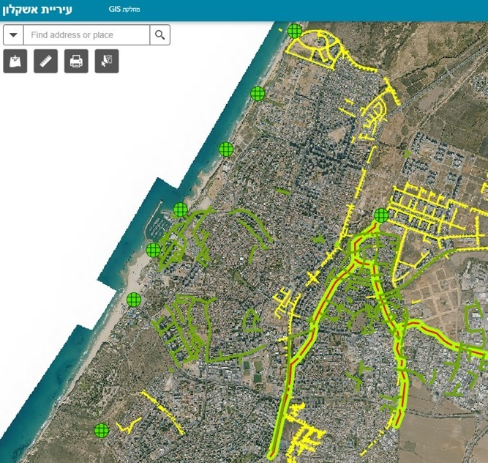
על פי נתוני עיריית אשקלון, בעיבוד משרד מבקר המדינה.
* הקווים הצהובים מסמנים את קווי הניקוז בעיר.

עיריית אשקלון מסרה בתגובתה על ממצאי דוח המעקב כי ברישומים שבתיקי הביצוע ובקובצי המיפוי מצוינים תאריכי ההקמה המקוריים, נתון המאפשר לעירייה לזהות את גילאי הצינורות.

מידת תיקון הליקוי: מידע על תשתיות הניקוז ומיפוין - עיריית אשקלון

עיריית נהרייה והמועצה המקומית ג׳יסר א-זרקאא

הביקורת הקודמת

הליקוי בדוח הקודם: בביקורת הקודמת עלה כי עיריית נהרייה והמועצה המקומית ג׳יסר א-זרקאא לא מיפו את מערכות הניקוז; לא ידעו מה מספר הקולטנים ביישוב ואת מיקומם; מה אורך קווי הניקוז, גילם, קוטרם ומסלולם; מה האזורים המועדים להצפות; וממילא לא הזינו את הנתונים למערכת הממ"ג.

ההמלצה בדוח הקודם: משרד מבקר המדינה המליץ לעיריית נהרייה ולמועצה המקומית ג'יסר א-זרקאא למפות את כל תשתיות הניקוז שבתחומן ולהזין את הנתונים למערכות הממ"ג שלהן.

תגובת עיריית נהרייה בדיווח על תיקון הליקויים

בדיווח על תיקון הליקויים מסרה עיריית נהרייה כי מדובר במיזם מורכב אשר דורש זמן ממושך, ולפיכך הוא ייכנס לתוכניות העבודה לשנים 2022 - 2023.

ביקורת המעקב

עיריית נהרייה: מדוח מבקרת העירייה משנת 2022 עלה כי העירייה טרם ביצעה מיפוי תשתיות ממוחשב כנדרש ממנה.

עיריית נהרייה מסרה למשרד מבקר המדינה כי בתוכנית האב לניקוז יש מיפוי של המצב הקיים.

בביקורת הקודמת עלה כי עיריית נהרייה לא מיפתה את מערכות הניקוז; לא ידעה מה מספר הקולטנים ביישוב ואת מיקומם; מה אורך קווי הניקוז, גילם, קוטרם ומסלולם; מה האזורים המועדים להצפות; וממילא לא הזינה את הנתונים למערכת הממ"ג. בביקורת המעקב עלה כי הליקוי תוקן במידה רבה: העירייה מסרה כי בשלב זה הוטמעו שכבות ניקוז בממ"ג לשכונות אכזיב ואריק שרון בלבד, וכי יש אינדיקציה לגבי שנת ההקמה של תשתיות הניקוז רק בשכונות החדשות.

מידת תיקון הליקוי: מידע על תשתיות הניקוז ומיפוין - עיריית נהרייה

משרד מבקר המדינה רואה בחיוב את הפעולות של עיריית נהרייה עד כה למיפוי תשתיות הניקוז במערכת הממ"ג לשתי שכונות חדשות בעיר, וממליץ לעירייה לסיים את התהליך.

המועצה המקומית ג׳יסר א-זרקאא: המועצה המקומית ג׳יסר- א-זרקאא מסרה למשרד מבקר המדינה כי אחת ממטרות תוכנית האב לניקוז היא למפות את מערכות הניקוז במועצה, לרבות מספר הקולטנים ביישוב ומיקומם; קוטר קווי הניקוז ומסלולם; גילם של קווי הניקוז והזנת הנתונים למערכת ה-GIS.

בביקורת הקודמת עלה כי המועצה המקומית ג׳יסר א-זרקאא לא מיפתה את מערכות הניקוז; לא ידעה מה מספר הקולטנים ביישוב ואת מיקומם; מה אורך קווי הניקוז, גילם, קוטרם ומסלולם; מה האזורים המועדים להצפות; וממילא לא הזינה את הנתונים למערכת הממ"ג. בביקורת המעקב עלה כי הליקוי לא תוקן: המועצה טרם מיפתה את מערכות הניקוז שלה ולא הזינה את הנתונים למערכת הממ"ג.

מידת תיקון הליקוי: מידע על תשתיות הניקוז ומיפוין - המועצה המקומית ג׳יסר א-זרקאא

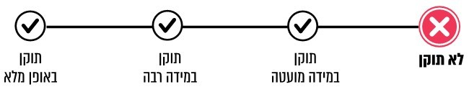

משרד מבקר המדינה שב וממליץ למועצה המקומית ג׳יסר א-זרקאא למפות את תשתיות הניקוז בתחומי המועצה ולהזין את הנתונים למערכת הממ"ג שלה.

המועצה המקומית ג'יסר א-זרקאא מסרה בתגובתה על ממצאי דוח המעקב כי טרם הושלם מיפוי כולל של תשתיות הניקוז והזנת הנתונים למערכת הממ"ג, ועם זאת ההתקשרות עם החברה המקצועית להכנת תוכנית אב לניקוז כללה בין היתר מיפוי קולטנים וקווי ניקוז, והנתונים שיופקו יוזנו למערכת הממ"ג. עוד ציינה המועצה כי היעד להשלמת המיפוי הוא שנת 2026.

שימור מערכות הניקוז ותחזוקתן

הביקורת הקודמת

כדי לשמור על יכולת ספיקת מי הגשמים ולמנוע ככל האפשר שיטפונות והצפות על הרשויות המקומיות לתחזק בקביעות את מערכות הניקוז שלהן, לרבות הסרת מכשולים אפשריים לזרימת המים; החלפת צינורות שנסתמו במשך הזמן וניקוי צמחייה; ופינוי פסולת ולכלוך שנדבקו לצינורות הניקוז וחסמו אותם. פעולות התחזוקה כוללות גם את ניקוי הקולטנים לקראת הגשמים הראשונים, וכן תיקון תקלות נקודתיות במערכת הניקוז. תחזוקה קבועה והולמת של מערכת הניקוז ושימורה משרתים את בטיחות התושבים ורווחתם. שמירה על תקינות המערכת מחייבת תכנון לפעילות ארוכת טווח - תוכנית רב-שנתית, על פי סדרי עדיפויות, שממנה תיגזר תוכנית פעילות שוטפת מדי שנה בשנה.

הליקוי בדוח הקודם: בביקורת הקודמת עלה כי הרשויות המקומיות שנבדקו - העיריות אשקלון ונהרייה והמועצה המקומית ג׳יסר א-זרקאא - לא תחזקו בקביעות את מערכות הניקוז שבתחומן ולא הכינו תוכנית עבודה לתחזוקה סדירה ושיטתית שתשמור על תקינות המערכות.

עיריית אשקלון: בביקורת הקודמת ציין משרד מבקר המדינה לחיוב את עיריית אשקלון על שגיבשה נוהל לאגף התפעול וביצעה עבודות ההכנה לקראת החורף. עם זאת, העירייה לא הכינה מסמך מסכם המפרט את סך הקולטנים ומוצאי הניקוז שנוקו ברחבי העיר ואת הבעיות שהתגלו במהלך עבודות הניקוי, ולא נמצא תיעוד על סיורים שוטפים שבוצעו, בפרט לצורך פיקוח ובקרה על עבודות אלו, בהתאם לנדרש בנוהל. פעולות הבדיקה והניקוי של כל קווי הניקוז העירוניים אינן נעשות פעמיים בשנה לפחות, כנדרש בתוכנית האב.

עיריית נהרייה: משרד מבקר המדינה ציין בדוח הקודם כי במשך השנים לא טיפלה העירייה כראוי בתשתיות הניקוז שבתחומה ולא קבעה נוהל בנושא. האחריות לתשתיות הניקוז לא הוגדרה: ההחלטות שהתקבלו רוכזו "באופן לא מסודר" בידי הנהלת העירייה, והטיפול השוטף נפל בין הכיסאות בין מחלקת כבישים למחלקת מים וביוב.

עוד עלה בביקורת הקודמת כי עיריית נהרייה לא ניקתה ושטפה את קווי הניקוז, ועבודות התחזוקה השוטפת כללו בעיקר את ניקוי הקולטנים פעם בשנה לקראת עונת החורף. עוד עלה בביקורת כי חלק מהקולטנים הפרוסים בעיר הם אטומים ואינם מאפשרים כניסת מים וניקוזם לנחל געתון.

המועצה המקומית ג׳יסר א-זרקאא: בביקורת הקודמת עלה כי המועצה לא ביצעה פעולות תחזוקה שוטפות במערכת הניקוז שבתחומה ולא קבעה נוהל בנושא.

עוד עלה בדוח הקודם כי במועצה המקומית ג'יסר א-זרקאא מוזרמים מי גשמים ממרזבים של בתים פרטיים ישירות למערכת הביוב ללא אישור המועצה, בניגוד להוראות חוק הרשויות המקומיות (ביוב), התשכ"ב-1962, האוסר הזרמת מי גשמים אל מערכת הביוב ללא היתר בכתב מראש מועצת הרשות המקומית. הזרמת מי ניקוז אל מערכת הביוב יוצרת עומס רב על מערכת הביוב, דבר שגרם לא אחת לתקלות במערכת הביוב ולהצפתה, לרבות באירועי חורף 2020, והרשות המקומית לא נקטה צעדים למניעת התופעה.

ההמלצה בדוח הקודם

עיריית אשקלון: משרד מבקר המדינה המליץ כי עיריית אשקלון תפעל בהתאם לתוכנית האב שלה ולנוהל הפנימי שקבעה בנוגע לכלל הפעולות שיש לבצע במערכת הניקוז העירונית לשם היערכות נאותה לאירועי גשם חריגים, ובכלל זה פעולות תחזוקה מונעת פעמיים בשנה, שטיפה בלחץ ותיעוד סיורים לצורכי בקרה.

עיריית נהרייה: משרד מבקר המדינה המליץ כי עיריית נהרייה תקבע נהלים ותוכניות עבודה לבדיקת תקינותה של מערכת הניקוז ולתחזוקתה השוטפת ותפעל בהתאם לנהלים אלו.

המועצה המקומית ג׳יסר א-זרקאא: משרד מבקר המדינה המליץ כי המועצה המקומית ג׳יסר א-זרקאא תקבע נהלים ותוכניות עבודה לבדיקת תקינותה של מערכת הניקוז ולתחזוקתה השוטפת. עוד המליץ כי על המועצה לפעול להפרדת תשתיות הניקוז והביוב ולמנוע חדירה של מי הניקוז למערכת הביוב, כנדרש בחוק.

רשות המים: משרד מבקר המדינה המליץ כי רשות המים תעקוב אחר פעילות תאגידי המים בכל הנוגע ליישום הנחייתה המקצועית לאיתור חיבורים של מערכת הניקוז למערכת הביוב הציבורית.

תגובות הגופים המבוקרים לדוח הקודם ובדיווח על תיקון הליקויים

עיריית אשקלון ציינה בתשובתה כי ניקוי מובלים סגורים וארוכים (כמו מובלי הניקוז חממה ומגדל) "לא מבצעים בכל שנה".

עיריית אשקלון מסרה בדוח תיקון הליקויים כי היא פועלת על פי נוהל פנימי של אגף התפעול בעירייה. עוד ציינה העירייה כי באף רשות לא נהוג לנקות מובלי ניקוז סגורים כל שנה.

עיריית נהרייה מסרה בתשובתה כי היא הסדירה ואישרה תוכנית עבודה לתחזוקת מערכות הניקוז בתחומה, ומסוף שנת 2020 היא פועלת לפיה.

רשות המים מסרה בתשובתה כי רשויות התכנון אינן פועלות לאכיפת האיסור הקבוע בתקנות התכנון והבנייה האמורות בנוגע לחיבור מערכת הניקוז למערכת הביוב. הרשות הוסיפה כי על הרשויות המקומיות לפעול במסגרת החוקית הקיימת נגד בעלי נכסים שהתקינו חיבורים לא חוקיים כאלה. עוד הוסיפה הרשות כי היא הפיצה לתאגידי המים הנחיה מקצועית בנושא ובה דגשים מקצועיים להכנת תוכנית לאיתור חיבורים של מערכת הניקוז למערכת הביוב הציבורית.

בדוח תיקון הליקויים מסרה רשות המים כי היא אכן עוקבת אחר יישום הנהלים שהוציאה בנושא הפרדת מערכות נגר עילי ממערכות הביוב.

ביקורת המעקב

עיריית אשקלון: עיריית אשקלון מסרה למשרד מבקר המדינה כי התחזוקה של מערכות הניקוז נעשית במשך כל השנה וגיזום עצים נעשה באופן שוטף. עוד ציינה העירייה כי אגף התפעול בעירייה מנקה פתחי ניקוז לפני כל חורף כדי לשמור על תקינות מובלי הניקוז העיקריים וגם שוטף ומנקה את הקולטנים מדי שנה בשנה.

עוד מסרה העירייה כי היא החלה להשתמש ביישומון ייעודי כפיילוט לחורף הקרוב, על בסיס קובץ מיפוי של קולטנים הקיים אצל מנהל אגף התפעול. במסגרת הפיילוט יעבוד כל ראש צוות באזורי האחריות שיוקצו לו ויוכל לדווח במערכת על בדיקה או גילוי של בעיה במהלך הבדיקה, כל זאת כדי להיערך לחורף בצורה מיטבית.

בתמונה שלהלן דוגמה לטופס דיווח ניקוי קולטן מהמערכת הממוחשבת בעיריית אשקלון:
תמונה 6: טופס דיווח על ניקוי קולטן בעיריית אשקלון
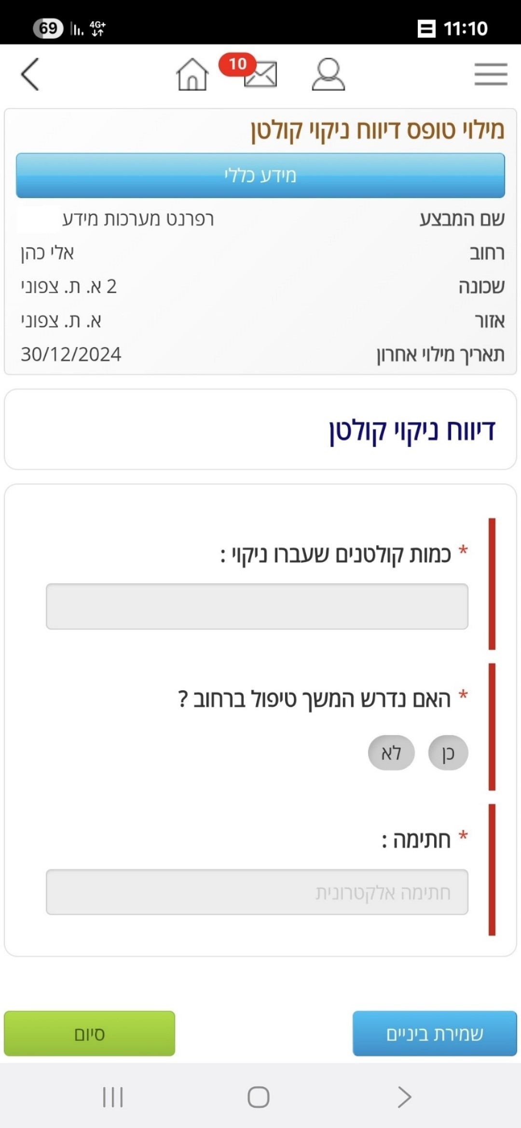
מתוך המערכת הממוחשבת של עיריית אשקלון, בעיבוד משרד מבקר המדינה.

בביקורת הקודמת עלה כי עיריית אשקלון לא תחזקה בקביעות את מערכות הניקוז שבתחומה ולא הכינה תוכנית עבודה לתחזוקה סדירה ושיטתית שתשמור על תקינות המערכת. בביקורת המעקב עלה כי הליקוי תוקן במידה רבה: עיריית אשקלון פועלת לשימור מערכת הניקוז בעיר ולתחזוקתה, אולם היא עדיין אינה פועלת בהתאם לתוכנית עבודה סדירה ושיטתית. למשל היא לא שטפה את קווי הניקוז באמצעות הזרמת מים; והעבירה מכשיר דרך הצינורות לניקוי המשקעים ודפנות הצינורות במידת הצורך.

מידת תיקון הליקוי: שימור מערכות הניקוז ותחזוקתן - עיריית אשקלון
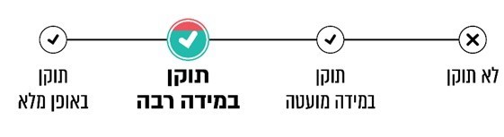
עיריית אשקלון מסרה בתגובתה על ממצאי דוח המעקב כי היא פועלת לתחזוקת מערכת הניקוז ובכלל זה לניקוי שוטף של אלפי קולטנים ברחבי העיר. לדברי העירייה היא שואפת להרחיב את הפעולות המניעתיות בכלל המערכת העירונית בהתאם לכך, וזאת מתוך הכרה בחשיבותן המכרעת למניעת הצפות ושיטפונות בעת אירועי קיצון.

משרד מבקר המדינה שב וממליץ לעיריית אשקלון לפעול בהתאם לתוכנית האב שלה ולנוהל הפנימי שקבעה בנוגע לכלל הפעולות שיש לבצע במערכת הניקוז העירונית לשם היערכות נאותה לאירועי גשם חריגים, ובכלל זה, שטיפה של קווי הניקוז באמצעות הזרמת מים והעברת מכשיר דרך הצינורות לניקוי המשקעים ודפנות הצינורות במידת הצורך.

עיריית נהרייה: בדוח מבקרת העירייה משנת 2022 צוין כי העירייה פועלת לבדיקה, לתקינות ולתחזוקה של מערכת הניקוז ללא נהלים מוגדרים. העירייה פועלת לפי נוהג של שטיפת קווים מסוימים ומוגדרים מראש במהלך חודש אוקטובר מדי שנה בשנה, ובכלל זה ניקוי קולטנים, ניקוי מובלים וניקוי תעלות סגורות. העירייה שומרת בתיקייה ייעודית במחשב תצלום של הקולטנים והמובלים שנוקו.

עיריית נהרייה מסרה לצוות הביקורת כי החל בשנת 2022 היא החלה לבצע שטיפות וניקיון יסודי של קווי ניקוז, בייחוד באזורי כשל. עוד מסרה העירייה כי תחזוקת מערכת הניקוז מבוצעת על ידי מנהל אגף מבני ציבור ותשתיות, ואילו פיתוח תשתיות הניקוז מבוצע על ידי אגף תשתיות.

עוד עלה בביקורת המעקב כי תוכנית האב לניקוז של עיריית נהרייה מתייחסת לתחזוקת מערכות הניקוז, לרבות לניקוי הקולטנים, השוחות וקווי התיעול.

בביקורת הקודמת עלה כי עיריית נהרייה לא תחזקה בקביעות את מערכות הניקוז שבתחומה ולא הכינה תוכנית עבודה לתחזוקה סדירה ושיטתית שתשמור על תקינות המערכת. בביקורת המעקב עלה כי הליקוי תוקן במידה מועטה: עיריית נהרייה אומנם פעלה לתחזוקה שוטפת של תשתיות הניקוז שלה, אולם עשתה זאת ללא נהלים מוגדרים וללא תוכנית עבודה לתחזוקה סדירה ושיטתית.

מידת תיקון הליקוי: שימור מערכות הניקוז ותחזוקתן - עיריית נהרייה
משרד מבקר המדינה ממליץ לעיריית נהרייה לקבוע נהלים ותוכניות עבודה לבדיקת תקינותה של מערכת הניקוז ולתחזוקתה השוטפת ולפעול בהתאם לסעיפי תוכנית האב לניקוז שלה בנושא זה.

שימור מערכות הניקוז ותחזוקתן וחיבור מערכות הביוב למערכות הניקוז

המועצה המקומית ג׳יסר א-זרקאא: המועצה מסרה למשרד מבקר המדינה כי היא מתחזקת את מערכת הניקוז שלה באופן שוטף, היא שוטפת ומנקה את כל הקולטנים לפני עונת הגשמים, כולל תיקונים והפעלת משאבות לחץ לפתיחת צנרת ניקוז בעייתית ושאיבת בריכות ניקוז.

המועצה המקומית מסרה עוד כי היא החלה בטיפול בבעיית חיבורי הביוב לניקוז, למשל בתחום רחוב עומר אל-חטאב ובמיזם בשכונת אל-רמל.

תמונה 7: חלק ממערכת הביוב במועצה המקומית ג׳יסר א-זרקאא שאליה מתחברים מי הניקוז
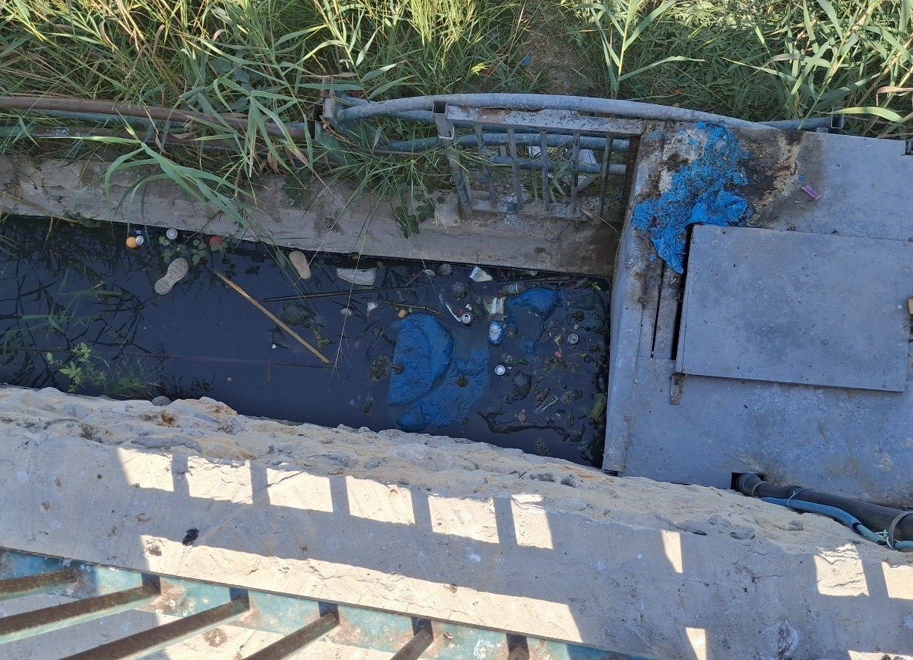
צולם על ידי צוות הביקורת ב-28.9.25.

בביקורת הקודמת עלה כי המועצה המקומית ג'יסר א-זרקאא לא תחזקה בקביעות את מערכות הניקוז שבתחומה ולא הכינה תוכנית עבודה לתחזוקה סדירה ושיטתית שתשמור על תקינות המערכת. בביקורת המעקב עלה כי הליקוי תוקן במידה מועטה: המועצה המקומית ג׳יסר א-זרקאא פועלת מפעם לפעם לתחזוקה שוטפת של תשתיות הניקוז שלה.

בביקורת הקודמת עלה עוד כי בתחומי מועצה המקומית ג'יסר א-זרקאא הוזרמו מי גשמים ממרזבים של בתים פרטיים ישירות למערכת הביוב ללא אישור המועצה, בניגוד להוראות החוק. בביקורת המעקב עלה כי הליקוי תוקן במידה מועטה: המועצה החלה בטיפול בבעיית חיבורי הביוב לניקוז.

מידת תיקון הליקוי: שימור מערכות הניקוז ותחזוקתן - המועצה המקומית ג׳יסר א-זרקאא
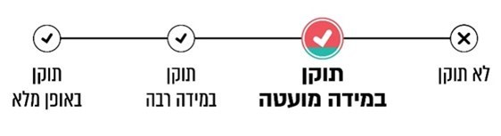
המועצה המקומית ג'יסר א-זרקאא מסרה בתגובתה על ממצאי דוח המעקב כי היא פועלת לגיבוש נוהל תחזוקה שוטפת. עוד מסרה המועצה כי החלה לפעול לאיתור מרזבים שחוברו למערכת הביוב בניגוד לדין ולטיפול במרזבים אלה. לדבריה הפעולות כוללות סיורים בשטח; הנחיות לתושבים; אכיפה באמצעות יחידת השיטור העירוני שהוקמה בשנת 2025.

משרד מבקר המדינה ממליץ למועצה המקומית ג'יסר א-זרקאא לפעול ביתר שאת לתחזוקת התשתיות שלה ולקבוע נהלים ותוכניות עבודה לבדיקת התקינות של מערכת הניקוז ולתחזוקתה השוטפת. כמו כן על המועצה לפעול להפרדת תשתיות הניקוז והביוב ולמנוע חדירה של מי הניקוז למערכת הביוב, כנדרש בחוק.

רשות המים: רשות המים מסרה למשרד מבקר המדינה כי בנושא חיבור הניקוז למערכת הביוב היא פועלת מול ספקי המים והביוב. אלה נדרשים לעמוד בחובתם כמפורט בסעיף 17 בכללי תאגידי מים וביוב (קביעת תנאים ברישיון לעניין אמות מידה הנדסיות), התשע"ז-2017. על פי הכללים, על התאגיד לערוך תוכנית לאיתור חיבור הניקוז למערכת הביוב הציבורית, להודיע לבעל הנכס אם אותרו חיבורים, כדי שהוא יוכל לבצע את הפעולות הנדרשות לנתקם. כמו כן, בשנת 2021 פרסמה הרשות הנחיה מקצועית לתאגידים כדי לקדם את יישום הכללים באופן סדור, לצד ליווי הנדסי פרטני בהתאם לצורך.

עוד מסרה רשות המים כי היא מקדמת עבודה משותפת עם הרשות לאכיפה במקרקעין בליווי משרד רה"ם כדי לסייע באכיפה מול בעלי הנכס במקומות שהרשות המקומית הרלוונטית לא פועלת כנדרש. עוד בוחנת רשות המים קידום מפגש עם הרשויות המקומיות ותאגידי המים והביוב הפועלים בתחומן, כדי להציג לפני הרשויות את היקפי התופעה כדי שינקטו את הצעדים הנדרשים בהתאם לסמכותן בתחום.

בביקורת המעקב עלה כי משרד רה"ם הכין בספטמבר 2022 מצגת שכללה התייחסות לסוגיית חיבור מערכות הניקוז למערכות הביוב, ובה צוין, בין היתר, כי אין מיפוי מדויק של כלל החיבורים בין מערכות הניקוז למערכות הביוב; יש חיבורי כלאיים של מערכות ניקוז ציבוריות למערכות הביוב הציבוריות; אין אכיפה מוסדרת של חיבורים לא חוקיים בין מערכות הניקוז למערכות הביוב; באזורים מסוימים אין מערכות ניקוז עירוניות, ולכן חיבור תשתיות ניקוז לביוב באזורים אלו, כמו חיבורי מרזבים פרטיים אל מערכת הולכת השפכים, אינו חוקי.

בביקורת הקודמת המליץ משרד מבקר המדינה לרשות המים לעקוב אחר פעילות תאגידי המים בכל הנוגע ליישום הנחייתה המקצועית לאיתור חיבורים של מערכת הניקוז למערכת הביוב הציבורית. בביקורת המעקב עלה כי ההמלצה יושמה במידה רבה: רשות המים פועלת לטיפול בבעיית חיבור מערכות הניקוז למערכות הביוב - לרבות פרסום הנחיות בנושא לתאגידי המים וקידום עבודה משותפת מול הרשות לאכיפה במקרקעין במשרד רה"ם לסיוע באכיפה. עם זאת טרם נפתרה הבעיה, וברשויות מקומיות ובהן המועצה המקומית ג'יסר א-זרקאא, עדיין יש מערכות ניקוז המחוברות לביוב. הסכנה הטמונה לבריאות הציבור בחיבור מערכות הניקוז למערכות הביוב מחייבת את כלל הגורמים בהובלת רשות המים להגביר את המאמצים להפסקת התופעה.

מידת יישום ההמלצה: הפרדת מערכות הניקוז והביוב - רשות המים
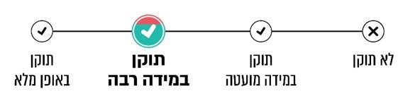
רשות המים מסרה בתגובתה על ממצאי ביקורת המעקב כי היא מבצעת ביקורת שוטפת, מדי שנה, על מילוי הוראות הכללים וההנחיות בעניין פעילות להפרדת הניקוז ממערכות הביוב.

נוכח בעיית חיבור הביוב לניקוז במועצה המקומית ג'יסר א-זרקאא משרד מבקר המדינה ממליץ כי רשות המים תמשיך לעקוב אחר פעילות תאגידי המים בכל הנוגע ליישום הנחייתה המקצועית לאיתור חיבורים של מערכת הניקוז למערכת הביוב הציבורית.

✰

לכשירותה של מערכת הניקוז העירונית חשיבות רבה להבטחת מוכנותה לאירועי גשם, ולמניעת שיטפונות והצפות כתוצאה מהם. על הרשויות המקומיות לקבוע נהלים ותוכניות עבודה לבדיקת תקינותה של המערכת ולתחזוקתה השוטפת והמונעת, ולא להסתפק בניקוי הקולטנים אחת לשנה ובטיפול נקודתי במקומות שהוצפו.

תוכניות העבודה להשקעות בתשתיות הניקוז

פיתוח תשתית הניקוז העירוניות כולל הקמת מערכות ניקוז בשכונות חדשות והשלמה ושדרוג של מערכות ניקוז בשכונות ותיקות. יש חשיבות רבה להכנתה של תוכנית עבודה רב-שנתית לביצוע העבודות המשקללת את כלל הצרכים וקובעת סדרי עדיפויות לביצוע לכל שנה. במציאות שבה אי-הוודאות הנובעת משינויי האקלים מגבירה את החשש משיטפונות ומהצפות עולה אף יותר הצורך בהתארגנות נכונה של הרשות המקומית באמצעות תוכנית רב-שנתית כאמור.

הביקורת הקודמת

הליקוי בדוח הקודם: בביקורת הקודמת עלה כי עיריית נהרייה והמועצה המקומית ג׳יסר א-זרקאא לא הכינו תוכנית עבודה שנתית או רב-שנתית להשקעה בתשתיות הניקוז שבתחומן ולשדרוגן. בעיריית אשקלון לא נמצאו תוכניות עבודה שנתיות או רב-שנתיות שבהן פורטו מיזמים לביצוע בתחום הניקוז - על פי תיעדוף ובהתבסס על המלצות תוכנית האב.

ההמלצה בדוח הקודם: משרד מבקר המדינה המליץ כי מן הראוי שהרשויות המקומיות יכינו תוכניות רב-שנתיות סדורות להשקעות בתשתיות הניקוז שבתחומן, שיכללו את חלוקת המשאבים בין פיתוח תשתיות חדשות ובין שיקום תשתיות קיימות; ותיעדוף במועדי הביצוע ובהקצאת תקציבים לטיפול באזורים שבהם תדירות ההצפות גבוהה. מומלץ כי הרשויות המקומיות יכינו תוכניות עבודה שנתיות שייגזרו מהתוכנית הרב-שנתית.

תגובות הגופים המבוקרים לדוח הקודם ובדיווח על תיקון הליקויים

עיריית אשקלון מסרה בדיווח על תיקון הליקויים כי היא הכינה תוכנית עבודה שנתית, כולל פירוט
המיזמים לביצוע בתחום הניקוז ותיעדופם, וכי העירייה משקיעה תקציבים רבים בשדרוג תשתיות קיימות ובהקמת תשתיות חדשות. עוד מסרה העירייה כי היא פועלת לשדרוג תשתיות ניקוז בשכונות ותיקות בהתאם לתוכנית האב לניקוז, ואושרו תקציבים לצורך זה.

עיריית נהרייה מסרה בדיווח על תיקון הליקויים כי יש תוכנית עבודה סדורה, ומתקיימים דיונים על בסיס תוכנית זו אחת לשבוע. עוד מסרה העירייה כי תוכנית עבודה סדורה להשקעות בתשתיות ניקוז תיבנה עד סוף שנת 2022 וכי בנוגע לחלקים שהוצפו כבר יש תוכנית.

ביקורת המעקב

עיריית אשקלון: עיריית אשקלון מסרה כי היא משדרגת תשתיות ניקוז באופן קבוע בעיר וגם בונה תשתיות חדשות במסגרת הסכם הגג ובהתאם לתוכנית האב. העירייה שדרגה, למשל, את מערכות הניקוז בשכונות שמשון והרב ניסים בעיר. עוד מסרה העירייה כי נבנו תשתיות ניקוז בשכונות החדשות, למשל בשכונת עיר היין, כולל הסדרת נחל חממה לאורך השכונה, ובשכונות עיר ימים, אגמים מזרח ופארק תשתיות הייטק. נוסף על כך שודרגו תשתיות ניקוז בשכונות הוותיקות, כמו רחוב הנמר, רחוב עליית הנוער, רחוב הרב יצחק ניסים, רחוב ביאליק ושדרות רבין. עוד מסרה העירייה כי ישנם אתגרים עתידיים הדורשים טיפול, כמו ניקוז אזור רבין-צפניה והקמת מאגר תת-קרקעי באזור המרינה בעיר.

עוד מסרה עיריית אשקלון כי בשנת 2024 היא הקימה מאגר קטן יחסית להשהיית מים - בערך 200 מטר מעוקב - המפחית את הזרימה בנקודה בעייתית בעיר.

במצגת שהכינה רשות הניקוז שקמה ביולי 2025 להסדרת הניקוז בנחל חממה צוין כי להסדרת הניקוז באגן נחל חממה הוצעו שלוש חלופות שאינן מבטלות זו את זו: "עיר ספוג", הכוללת ייעול שטחים ציבוריים פתוחים, הגברת חלחול והקטנת כמות הנגר העילי; הסדרת המובל והמוצא לים; והתנעת תהליך של הכנת תוכנית אב חדשה.

בביקורת הקודמת עלה כי בעיריית אשקלון לא נמצאו תוכניות עבודה שנתיות או רב-שנתיות שבהן פורטו מיזמים לביצוע בתחום הניקוז - על פי תיעדוף ובהתבסס על המלצות תוכנית האב. בביקורת המעקב עלה כי הליקוי תוקן במידה מועטה: על אף ההשקעה של עיריית אשקלון בשדרוג תשתיות הניקוז בתחומה ובבניית תשתיות חדשות עדיין אין לעירייה תוכניות שנתיות או רב-שנתיות לביצוע מיזמים בתחום הניקוז כאמור.

מידת תיקון הליקוי: תוכנית עבודה להשקעה בתשתיות ניקוז - עיריית אשקלון
עיריית אשקלון מסרה בתגובתה על ממצאי דוח המעקב כי היא מקדמת תוכנית רב-שנתית מול רשות הניקוז ומשרד החקלאות, זאת כדרך פעולה מקיפה של מימוש תוכנית האב הרשותית הקיימת. לדברי העירייה, בשנת 2026 היא תקצבה הכנת תוכנית אב חדשה לעשור הקרוב שמטרתה להתמודד עם אתגרי הצמיחה של העיר עם כמויות משקעים רבות במערך הניקוז המרכזי של העיר. עוד מסרה העירייה לגבי התוכניות השנתיות כי השכונות החדשות שנבנו בשנים האחרונות תוכננו בהתאם לתוכנית האב הרשותית משנת 2015 שעודנה בתוקף, לרבות תשתיות הניקוז העירוניות.

עיריית אשקלון מסרה עוד כי הפרויקטים בנושא ניקוז גובשו כמענה רב-שכבתי לאתגרי הניקוז בעיר, תוך שילוב בין פעילות תפעולית למילוי צרכים דחופים שעלו מהשטח לנוכח ממצאים של ניתוח עונות החורף האחרונות, ובין פרויקטי תכנון רחבי היקף המבוצעים במסגרת הסכם הגג והפיתוח העתידי של העיר. מדובר בתהליך סדור שבו גובשו תוכניות ביצוע מיידיות על סמך דרישות הנדסיות ופניות התושבים, לצד קידום תשתיות ניקוז סטטוטוריות התומכות בצמיחת העיר, תוך הקפדה על כך שכל פתרון נקודתי ישתלב בראייה המערכתית הכוללת של תוכנית האב הרשותית.

מומלץ כי עיריית אשקלון תכין תוכנית רב-שנתית סדורה להשקעות בתשתיות הניקוז שבתחומה ולמועדי הביצוע, ובהקצאות התקציב תתעדף טיפול באזורים שבהם תדירות ההצפות גבוהה. עוד מומלץ כי העירייה תגזור תוכניות עבודה שנתיות המתוכננות ומבוצעות באופן שוטף מהתוכנית הרב-שנתית.

עיריית נהרייה: מדוח מבקרת העירייה עלה כי אין בידי העירייה תוכניות עבודה שנתיות או רב-שנתיות שבהן מפורטים מיזמים לביצוע בתחום הניקוז וחלוקת המשאבים בין פיתוח תשתיות חדשות ובין שיקום תשתיות קיימות - על פי תיעדוף ובהתבסס על המלצות תוכנית האב. כמו כן, נכון לשנת 2023 לא הייתה לעירייה תוכנית לשדרוג תשתיות הניקוז, ועיקר ההשקעה התמקדה בניקוי קווים ושטיפתם, בהוספת קולטנים ובטיפול במפגעים. בדוח צוין כי העירייה אינה פועלת על פי תוכנית האב לניקוז ואין לה תוכנית לשיפור ולשדרוג של תשתיות הניקוז לפי סדר עדיפויות.

עוד עלה מדוח מבקרת העירייה כי מאחר שהמלצות תוכנית האב לניקוז אינן ממומשות, תשתיות הניקוז המקומיות אינן ערוכות לתוספות של כ-1,500 יחידות דיור שקיבלו היתר בנייה מהוועדה המקומית בשנים 2020 - 2022 ולא הותאמו לשם כך.

בביקורת המעקב עלה כי על פי נספח י״ב של תוכנית האב, האומדן הכספי של ביצוע העבודות באגני התיעול בתחום העיר נהרייה הסתכם בכ-350 מיליון ש"ח, מתוכם כ-237 מיליון ש"ח למיזמים בעדיפות א' וכ-113 מיליון ש"ח למיזמים בעדיפות ב'.

עיריית נהרייה מסרה למשרד מבקר המדינה כי אין לה תוכנית עבודה סדורה להשקעה במערכת הניקוז וכי הוקצב סך של מיליון ש"ח לשנת 2026 לטובת אחזקת שבר, שטיפות קווים והכנת תכנון לשדרוג מערכות ניקוז על פי תוכנית האב, שכאמור לפי התוכנית נדרשים מאות מיליונים לביצועה. עלה כי עיריית נהרייה לא גזרה מתוכנית האב תוכנית עבודה שנתית.

המועצה המקומית ג׳יסר א-זרקאא: המועצה מסרה למשרד מבקר המדינה כי לאחר הכנת תוכנית אב לניקוז היא תגזור ממנה תוכנית עבודה שנתית ורב-שנתית.

בביקורת הקודמת עלה כי עיריית נהרייה והמועצה המקומית ג׳יסר א-זרקאא לא הכינו תוכנית עבודה שנתית או רב-שנתית להשקעה בתשתיות הניקוז שבתחומן ולשדרוגן. בביקורת המעקב עלה כי הליקוי לא תוקן: עיריית נהרייה לא גזרה מתוכנית האב שלה תוכנית עבודה שנתית והמועצה המקומית ג'יסר א-זרקאא לא הכינה תוכנית עבודה כאמור.

מידת תיקון הליקוי: תוכנית עבודה להשקעה בתשתיות ניקוז - עיריית נהרייה והמועצה המקומית ג׳יסר א-זרקאא
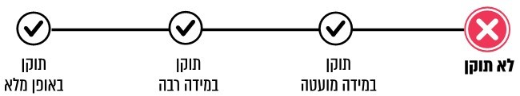

המועצה המקומית ג'יסר א-זרקאא מסרה בתגובתה על ממצאי דוח המעקב כי טרם גובשה תוכנית עבודה רב-שנתית סדורה להשקעה בתשתיות ניקוז. עוד מסרה המועצה כי תוכנית ההשקעות תגובש ותאושר עם סיום הכנת תוכנית האב ותכלול, בין היתר: לוחות זמנים, חלוקת משאבים ותיעדוף מוקדי סיכון.

משרד מבקר המדינה שב וממליץ לעיריית נהרייה ולמועצה המקומית ג׳יסר א-זרקאא להכין תוכנית רב-שנתית סדורה להשקעות בתשתיות הניקוז שבתחומן, שתכלול את תכנון חלוקת המשאבים בין פיתוח תשתיות חדשות ובין שיקום תשתיות קיימות; כן מומלץ כי יגזרו תוכניות עבודה שנתיות מהתוכנית הרב-שנתית.

חוקי עזר לתיעול

חישוב היטל התיעול

הביקורת הקודמת

חוקי העזר הם חוקים שמתקינה הרשות המקומית, והסמכות להתקנתם נתונה למועצת הרשות. אפשר לראות בחוקי העזר סוג של חקיקת משנה. בעזרת חוקי העזר מתאפשר לרשות המקומית למלא את תפקידיה, לפעול לפי סמכויותיה ולהסדיר את דרכי הפעילות של מחלקותיה במתן שירותים לתושבים. בסמכות המועצה להתקין חוקי עזר שמטרתם מימון של פעולות להתקנת תשתיות שונות באמצעות גביית היטלים, כגון היטל סלילת כבישים ורחובות, היטל שטחים ציבוריים והיטל תיעול.

בחוזר מנכ"ל משרד הפנים 4/96 מפברואר 1996 פורסם "נוהל להכנת תחשיבי היטלי סלילה ותיעול". מטרת הנוהל הייתה לקבוע כללים אחידים לכל הרשויות המקומיות לחישוב ההיטל על בעלי נכסים. בחוזר המנכ"ל צוין כי "חוק העזר צריך לאפשר לרשות המקומית לגבות מבעלי הנכסים את כל עלויות פיתוח התשתית הרלוונטית".

במאי 2006 הנחה משרד הפנים את הרשויות המקומיות לבחון את תעריפי ההיטלים בתום חמש שנים לכל היותר מאז העדכון האחרון, ובמידת הצורך - לעדכנם ולתקנם על ידי הגשת תיקון לחוק העזר. בינואר 2008 פרסם משרד הפנים חוק עזר מומלץ לתיעול כדי לסייע לרשויות המקומיות לחוקקו.

במאי 2019 פרסם משרד הפנים "נוהל הליך חישוב היטל סלילה ותיעול במרכז השלטון המקומי", המרכז את ההנחיות שהתקבלו ואת הנורמות שהתגבשו בנושא במהלך השנים מפרסום הנוהל האחרון של משרד הפנים ב-1996.

היטל התיעול נקבע על בסיס תחשיב הנדסי כלכלי שבו מחושבות ההשקעות הנדרשות במערכת התיעול והניקוז העירונית על בסיס תוכנית האב או תוכנית רב-שנתית אחרת (מוצג במונה של נוסחת ההיטל); ושטחי הקרקע והבנייה לחיוב על בסיס תוכניות מתאר מאושרות (מוצג במכנה של נוסחת ההיטל). החיוב המושת על בעל נכס מחושב לפי שטח הקרקע של הנכס והשטח המבונה עליה. אפשר לפצל את החיוב בין שטח הקרקע לשטח המבונה.

בחוזר מנכ"ל משרד הפנים 2/2020 מפברואר 2020 נקבע, בין היתר, כי הכספים שייגבו מכוח היטל התיעול ינוהלו בקרן ייעודית מתאימה (להלן - קרן לתיעול), בחשבון נפרד, וישמשו עם התשואות מהם לקידום פעולות הניקוז והתיעול ברשות המקומית.

גובה היטל התיעול בתחשיב נקבע בהתאם לסך ההשקעות שמתכננת הרשות המקומית במערכת הניקוז שלה כדי להביא את המערכת למצב שבו תוכל להתמודד עם שיטפונות והצפות בתחום הרשות.

הליקוי בדוח הקודם: בביקורת הקודמת עלה כי באמות המידה לחישוב היטל התיעול וקביעת תחשיב ההיטל לא הביא משרד הפנים בחשבון, באופן ישיר, את מידת הסיכון של הרשות המקומית להצפות.

ההמלצה בדוח הקודם: משרד מבקר המדינה המליץ כי מכיוון שאמות המידה לחישוב היטל התיעול ודרך החישוב נקבעו בשנת 1996, על משרד הפנים לשקול לעדכן את החישוב כך שייתן ביטוי גם למידת הסיכון של כל רשות מקומית להצפות.

עוד הומלץ בביקורת הקודמת כי משרד הפנים יפעל לפקח על יישום ההנחיות שנקבעו בחוזרי המנכ"ל, ובפרט ברשויות המקומיות עם סיכון גבוה להצפות, לרבות פיקוח על יישום ההנחיה בדבר השימוש בכספי היטל התיעול לייעודו בלבד ועל עדכון תעריפי ההיטלים אחת לחמש שנים.

עוד הומלץ כי משרד הפנים ייתן לרשויות המקומיות אישור לגבות היטל תיעול רק לאחר שיפעל לוודא כי הן מכינות תוכניות אב לניקוז.

תגובת משרד הפנים על הדוח הקודם ובדיווח על תיקון הליקויים

משרד הפנים מסר בתשובתו לדוח הקודם כי הכנת התחשיב לקביעת היטל התיעול על ידי הרשות המקומית מחייבת "בחינה רוחבית של הצרכים וגיבוש תוכנית אב בהתאם לכך". המשרד ציין כי הוא ירענן את ההנחיות בנושא זה וכי הרשויות "נדרשות לבחון את התשומות בין היתר בשים לב להערכת הסיכונים והעלויות הנדרשות. המשרד בהתאם לחישוב העלויות כאמור, בוחן את קביעת התעריף המבוקש".

עוד מסר משרד הפנים בתשובתו כי הוא מוצא לנכון לרענן את ההנחיות בעניין השימוש בכספי היטל התיעול לכלל הרשויות המקומיות.

בדוח תיקון הליקויים מסר משרד הפנים כי בשנת 2021 הוא פרסם חוברת הנחיות לגיבוש התחשיב, וכי החוברת נמצאת באתר משרד הפנים.

ביקורת המעקב

בביקורת הקודמת עלה כי באמות המידה לחישוב היטל התיעול וקביעת תחשיב ההיטל לא הביא משרד הפנים בחשבון, באופן ישיר, את מידת הסיכון של הרשות המקומית להצפות. בביקורת המעקב הליקוי לא תוקן: משרד הפנים לא השיב לפניות משרד מבקר המדינה בנושא, על אף פניות חוזרות ונשנות לגורמים שונים במשרד. יצוין כי צוות הביקורת לא הצליח לאתר באתר המשרד במרשתת את חוברת ההנחיות לגיבוש התחשיב שמשרד הפנים טען שפרסם.

מידת תיקון הליקוי: חישוב היטלי תיעול

משרד מבקר המדינה מעיר למשרד הפנים כי עליו לעדכן את החישוב כך שייתן ביטוי גם למידת הסיכון של כל רשות מקומית להצפות; לפקח על יישום ההנחיה בדבר השימוש בכספי היטל התיעול לייעודו בלבד ועל עדכון תעריפי ההיטלים אחת לחמש שנים. כמו כן, שוב מומלץ למשרד הפנים לאשר לרשויות המקומיות לגבות היטל תיעול רק לאחר שיפעל לוודא כי הן מכינות תוכניות אב לניקוז.

גביית היטלי התיעול וההשקעה בתשתיות הניקוז

הביקורת הקודמת

בשנת 2013 חוקקה עיריית אשקלון חוק עזר לאשקלון (תיעול) התשע"ג-2013 , ובאוקטובר 2019 עודכנו התעריפים בחוק העזר. בשנים 2016 עד 2020 גבתה העירייה היטלי תיעול בסכום כולל של כ-22.6 מיליוני ש"ח.

בשנת 2008 חוקקה עיריית נהרייה חוק עזר לנהרייה (סלילת רחובות ותיעול צמוד), התשס"ח-2008. בהיעדר תוכנית אב ומיפוי של תשתית הניקוז העירונית, חישוב היטל הסלילה כלל את מרכיב התיעול העירוני שצמוד לכבישים בלבד.

בשנת 2015 חוקקה המועצה המקומית ג'יסר א-זרקאא חוק עזר לג'סר א-זרקאא (תיעול), התשע"ה-2015.

הליקויים בדוח הקודם: הביקורת הקודמת העלתה שונות רבה בסכומים שהשקיעו הרשויות שנבדקו בתשתיות הניקוז שבתחומן. בשנים 2016 - 2020 השקיעה עיריית אשקלון כ-72 מיליון ש"ח בתשתיות הניקוז; עיריית נהרייה - כ-60 מיליון ש"ח; והמועצה המקומית ג׳יסר
א-זרקאא - כ-3.5 מיליון ש"ח. על אף ההשקעות האמורות תשתיות הניקוז עדיין אינן מסוגלות להתמודד באופן מלא עם תרחישי הייחוס של כמויות המשקעים והספיקות הצפויות.

עוד עלה בביקורת הקודמת כי בהיעדר תוכנית אב לניקוז או מיפוי מעודכן של תשתיות הניקוז שבתחומה, עיריית נהרייה אינה יכולה לגבות את ההיטל עבור כל מרכיבי התיעול והניקוז בעיר, וכך פוטנציאל ההכנסות שלה אינו מספק את צרכיה. כן עלה כי עיריית נהרייה השתמשה בחלק מכספי ההיטל למיזמים שאינם קשורים לתיעול העיר.

הביקורת הקודמת העלתה כי מאז חקיקת חוק העזר לא גבתה המועצה המקומית ג׳יסר א-זרקאא היטלי תיעול מהתושבים. משרד מבקר המדינה העיר למועצה המקומית ג'יסר א-זרקאא על כי לא פעלה לגבות היטלי תיעול בהתאם לחוק העזר שהיא עצמה חוקקה, וממילא לא יכלה להשתמש בכספי ההיטל לשיפור תשתיות הניקוז הדורשות תיקון בתחומה.

ההמלצות בדוח הקודם: משרד מבקר המדינה המליץ כי עיריית אשקלון תוסיף לבחון ולעדכן את התעריפים בהיטל התיעול כדי שישקפו את המציאות הנוכחית של התפתחות הבנייה בעיר ואת ההשקעות הצפויות בתשתיות הניקוז. עוד הומלץ כי לאחר שתשלים את הכנת תוכנית האב לניקוז תפעל עיריית אשקלון לבחינה ולעדכון של חוק העזר לסלילה ולתיעול צמוד ולחישוב מחדש של מרכיב התיעול כך שיכלול את העלויות המעודכנות של כל מרכיבי תשתית הניקוז העירונית.

משרד מבקר המדינה קבע כי על עיריית נהרייה להשתמש בכספי היטל התיעול בהתאם להנחיות משרד הפנים לצורך ביצוע פעולות תיעול בלבד, בהתאם לייעודם.

תגובות הגופים המבוקרים לדוח הקודם ובדיווח על תיקון הליקויים

עיריית נהרייה מסרה בדוח על תיקון הליקויים כי היא בתהליך עדכון חוקי העזר וכי התחשיבים אושרו על ידי משרד הפנים.

המועצה המקומית ג׳יסר א-זרקאא מסרה בתשובתה כי לא גבתה היטל תיעול מהתושבים בשל חוסר התארגנות במחלקת הגבייה ואי-סדרים עם חברת הגבייה. עוד מסרה המועצה כי היא נערכת לחיוב התושבים בהיטל התיעול לפי חוק העזר שחוקקה.

ביקורת המעקב

עיריית אשקלון: בביקורת המעקב עלה כי עיריית אשקלון אישרה בישיבת המועצה מ-15.1.25 את חוק עזר לאשקלון (תיעול) (תיקון), התשפ"ה-2025. התיקון מתייחס להעלאת תעריפי היטל התיעול. בדברי ההסבר לחוק העזר צוין כי תעריפי חוקי העזר של העירייה לתיעול התעדכנו לאחרונה בחודש אוקטובר 2019, והתבססו על תחשיב שערך תחשיבן.

עוד עלה כי העירייה שכרה את שירותיו של מומחה בעריכת תחשיבי תעריפי היטלי פיתוח ברשויות מקומיות, לצורך עריכת תחשיבי היטל תיעול מעודכנים, המבוססים על עלויות הקמת מערכות ניקוז עירוניות ועל הנתונים ההנדסיים (שטחי קרקע ובנייה). התעריפים המוצעים משקפים עלייה ריאלית של כ-2.1% לעומת התעריפים הקיימים. תעריפי היטל התיעול לפי התחשיב שערכה העירייה: מ"ר קרקע - 18.42 ש"ח; מ"ר בנוי - 36.39 ש"ח; מ"ר מרתף חנייה - 18.19 ש"ח.

עיריית נהרייה: בביקורת הקודמת עלה כי בהיעדר תוכנית אב לניקוז או מיפוי מעודכן של תשתיות הניקוז שבתחומה, עיריית נהרייה לא יכלה לגבות את ההיטל עבור כל מרכיבי התיעול והניקוז בעיר. כן עלה כי עיריית נהרייה השתמשה בחלק מכספי ההיטל למיזמים שאינם קשורים לתיעול העיר. בביקורת המעקב עלה כי הליקוי תוקן: בשנת 2021 חוקקה עיריית נהרייה חוק עזר לנהרייה (תיעול), התשפ"ב-2022 והפרידה בין היטל כביש להיטל תיעול. בחוק העזר קבעה העירייה תעריפים של היטל תיעול לכל מ"ר של קרקע או מבנה.

מידת תיקון הליקוי: גביית היטלי התיעול וההשקעה בתשתיות הניקוז - עיריית נהרייה
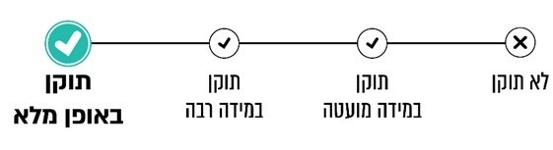

עיריית נהרייה מסרה בתגובתה על ממצאי דוח המעקב כי החישוב והעדכון של היטלי התיעול נעשו בהתאם לתקנות, וכי העירייה מבצעת בחינה ועדכון של היטלי התיעול אחת לחמש שנים. לדבריה, החישוב מבוסס על אופי הרשות ועל ממצאי הניתוח של צורת הזרמת מי הנגר בתחום שיפוטה.

המועצה המקומית ג׳יסר א-זרקאא: הביקורת הקודמת העלתה כי מאז חקיקת חוק העזר לא גבתה המועצה המקומית ג׳יסר א-זרקאא היטלי תיעול מהתושבים. בביקורת המעקב עלה כי הליקוי לא תוקן: המועצה המקומית ג׳יסר א-זרקאא אינה מחייבת ואינה גובה היטלי תיעול. בביקורת המעקב מסרה המועצה כי בשנת 2025 הוקמה יחידת שיטור עירוני, והמועצה תחל באכיפת חוקי העזר.

משרד מבקר המדינה מעיר למועצה המקומית ג'יסר א-זרקאא כי לא גבתה היטלי תיעול בהתאם לחוק העזר שלה.

מידת תיקון הליקוי: גביית היטלי התיעול וההשקעה בתשתיות הניקוז - המועצה המקומית ג׳יסר א-זרקאא

המועצה המקומית ג'יסר א-זרקאא מסרה בתגובתה על ממצאי דוח המעקב כי חוקי העזר הוטמעו במערכת הגבייה, והחל משנת 2026 המועצה החלה בביצוע גבייה. בתגובה נוספת של המועצה ממרץ 2026 היא ציינה כי היא החלה בהליך והתקשרה עם יועץ בנושא. עוד ציינה המועצה בתגובתה כי הגבייה אמורה להתבצע דרך הוועדה המקומית אך טרם הושלמו ההליכים הנדרשים לכך בוועדה ועל כן טרם הוחל בגבייה.

על המועצה המקומית ג'יסר א-זרקאא לגבות היטלי תיעול בהתאם לחוק העזר שהיא חוקקה כדי שתוכל להשתמש בכספי ההיטלים לשיפור תשתיות הניקוז הדורשות תיקון בתחומה.

תרשים 7: תעריפי היטל התיעול למ"ר ברשויות שנבדקו
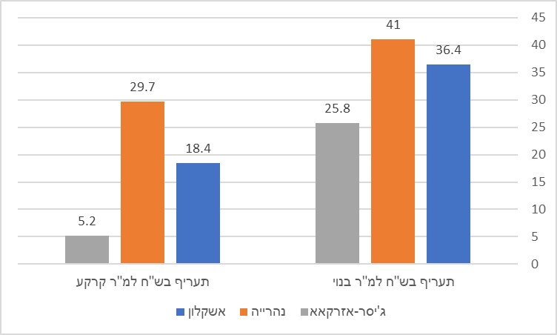
על פי חוקי העזר של הרשויות המקומיות, בעיבוד משרד מבקר המדינה.

מהתרשים עולה כי יש פער בין תעריפי היטל התיעול שקבעו הרשויות המקומיות שנבדקו, בין כ-41 ש"ח למ"ר בנוי בנהרייה לכ-26 ש"ח למ"ר בנוי בג׳יסר א-זרקאא.

תרשים 8: גביית היטל תיעול וההשקעות בתשתיות התיעול ברשויות המקומיות שנבדקו,
2022 - 2024
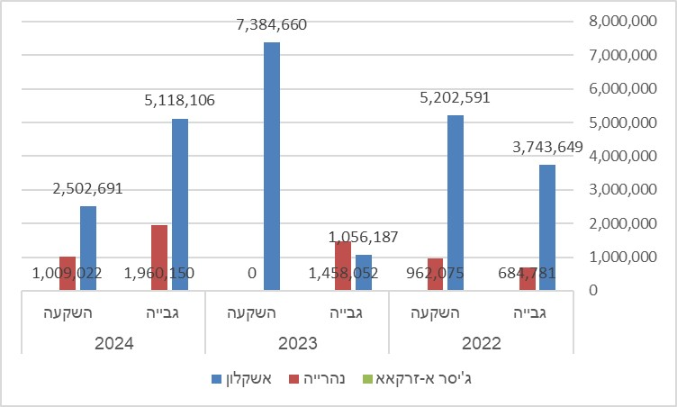
על פי נתונים שהתקבלו מהרשויות המקומיות, בעיבוד משרד מבקר המדינה.
* עד יוני 2022 לא הפרידה עיריית נהרייה בין היטל כביש להיטל תיעול.

מהתרשים עולה כי עיריית אשקלון גבתה כ-3.3 מיליון ש"ח בממוצע בשנה (בשנים 2022 -2024) בהיטלי תיעול והשקיעה כ-5 מיליון ש"ח בממוצע בשנה בתשתיות הניקוז שלה; עיריית נהרייה גבתה כ-1.4 מיליון ש"ח בשנה בהיטלי תיעול והשקיעה כ-700 אלף ש"ח בממוצע בשנה בתשתיות הניקוז שלה; המועצה המקומית ג׳יסר א-זרקאא לא גבתה היטלי תיעול ולא השקיעה בתשתיות הניקוז בתחומה.

גיבוש מדיניות לניהול הנגר

הביקורת הקודמת

בסעיף 61 לחוק התכנון והבניה, התשכ"ה-1965 (להלן - חוק התכנון והבנייה), נקבע כי מטרות תוכנית מתאר מקומית הן, בין היתר, "הבטחת תנאים נאותים מבחינת הבריאות, התברואה, הניקיון, הבטיחות, הבטחון, התחבורה והנוחות ומניעת מפגעים על ידי תכנון הקרקע ושימוש בה". אך לא נקבע במפורש כי בעת הכנת תוכנית מתאר מקומית או תוכנית מפורטת (להלן - תוכנית בנייה) ובזמן ההליכים לאישורן יש לבחון את נושא הניקוז או לקבל אישור של גורם המטפל בכך, כמו רשות הניקוז.

סעיף 4 לחוק הניקוז קובע כי לא יטה אדם מים מעורק, ממתקן ניקוז או מצינור ניקוז, לא יטה מים אליהם, לא ישנה את זרימת המים בהם ולא יניח לאחר לעשות פעולה כאמור אלא בהיתר מאת מנהל רשות המים ובהתאם לתנאי ההיתר. עוד קובע חוק הניקוז כי לא יקים אדם מבנה ולא יתקין מתקן בעורק, מעליו או ברצועות המגן אלא בהיתר מאת מנהל הרשות הממשלתית ובהתאם לתנאי ההיתר.

בשנת 2004 פרסם משרד הבינוי והשיכון, בשיתוף משרד החקלאות והמשרד להגנת הסביבה, מדריך לתכנון ובנייה משמרת נגר עילי. במדריך הודגשה החשיבות של שימור מי הנגר העילי כיעד תכנוני להשגת שתי מטרות עיקריות: (1) מניעת אובדן מי הנגר העילי הנוצרים בגלל משטחים אטומים - גגות, מגרשי חנייה, כבישים, מדרכות וכדומה - והחדרתם למי התהום. השגת מטרה זו תתרום כמותית ואיכותית למשק המים; (2) הקטנת ספיקות הנגר העילי המגיעות למערכות הניקוז העירוניות והאזוריות כך שתתאפשר הקטנת ממדיהן ועלויות הקמתן ותחזוקתן. מטרות משנה נוספות שהוצגו במדריך הן תרומה לסביבה ולנוף, מניעת סחף, מניעת זיהום והשקיה באזורים צחיחים.

הליקוי בדוח הקודם: בביקורת הקודמת עלה כי אחת הסוגיות המונעות הסדרה של תשתיות הניקוז בתחומי הרשויות המקומיות היא שנספחי הניקוז של התוכניות החלות על השטח הם מַנְחים ולא מחייבים, והתוכניות אינן מתואמות עם רשויות הניקוז. נכון למועד סיום הביקורת עדיין לא היה למדינת ישראל מסמך מדיניות לאומית מחייב לניהול הנגר העירוני, וכל רשות מנהלת באופן עצמאי את מי הנגר על פי דרכה ותפיסתה.

ההמלצה בדוח הקודם: משרד מבקר המדינה המליץ כי רשות המים, האחראית לניהול משק המים בישראל, ומינהל התכנון ישלימו את גיבוש המדיניות בנושא, ויבחנו פתרונות חדשניים לניהול הנגר ולאימוץ שיטות מקובלות בעולם, וכי הרשויות המקומיות יפעלו ליישום המדיניות כדי להגדיל את כמות הנגר שתגיע למאגרי המים וכך למנוע שיטפונות והצפות.

עוד הומלץ בביקורת הקודמת כי מינהל התכנון ינחה את רשויות התכנון להקפיד לאשר סטיות מחוות הדעת של רשויות הניקוז רק במקרים חריגים, וינמק את הסטייה.

תגובות הגופים המבוקרים לדוח הקודם ובדיווח על תיקון הליקויים

מינהל התכנון מסר בתשובתו כי אף שנספחי הניקוז מנחים, על פי הפסיקה יש לפעול בהתאם להוראות הכתובות בהם, וסטייה מהם מחייבת הנמקה תכנונית והפעלת שיקול דעת ופרסום הבקשה לסטייה לעיון הציבור. עוד צוין בתשובת מינהל התכנון כי מעמדם של נספחי הניקוז נקבע כמנחה כדי לאפשר למוסד התכנון להפעיל גמישות מסוימת לפני ההחלטה על מתן היתר בנייה.

מינהל התכנון מסר בדיווח על תיקון הליקויים כי הוא הבין את החשיבות בקידום הנושא של ניהול מי הנגר, ופעל לקדמו בכמה אפיקים. באפריל 2021 קיימה המועצה הארצית לתכנון ולבנייה דיון במסמך מדיניות ובשינוי התפיסה בנוגע לניהול הנגר העירוני, והחליטה לאמץ את מסמך המדיניות לניהול נגר עירוני שקידם מינהל התכנון. באותה ישיבה אף הוצג לפני המועצה הארצית שינוי 8 לתמ"א 1 (להלן - שינוי 8), אשר קודם לנוכח המדיניות המעודכנת, שמטמיע את עקרונותיה בכל הקשור לניהול נגר. שינוי 8 אמור לעדכן ולהחליף את הסעיף הקיים כיום בתמ"א 1. בשינוי 8 תהיה הנחיה ברורה - הן בהוראות התוכנית הן בנספח ב-4 - כי המלצות מסמך ניהול הנגר יעוגנו במסמכי התוכנית בהתאם לשיקול דעת מוסד התכנון, וההמלצות שיעוגנו במסגרת ההוראות יהפכו למחייבות. ההמלצה כי ההוראות יהיו מחייבות משמעה כי לא יהיה אפשר לסטות מהן, וכי לא תינתן שום גמישות בתוך התוכנית, ושינוי ממנה יצריך הליכי הכנת תוכנית חדשה. המלצה זו אף לא עולה בקנה אחד עם ההמלצה לאפשר סטייה מעמדת רשויות הניקוז במקרים נדירים.

עוד מסר מינהל התכנון כי מסמך המדיניות עוסק, בין היתר, במתווה לקבלת החלטות לבחירת תמהיל אמצעי ניהול נגר בתוכנית. היוזמה של מינהל התכנון כוללת שני היבטים משלימים: היבט של טיפול בנגר בתוך השטחים העירוניים; והיבט של טיפול בנגר מחוץ לשטחים העירוניים, בשטחים הפתוחים, מתוך הבנה כי יש לתת מענה כולל ושלם לצמצום הנגר ולסוגיית ההצפות בשטחים העירוניים.

משרד החקלאות מסר בתשובתו כי עמדתו היא שעל נספחי ניהול הנגר לקבל מעמד של נספחים מחייבים. עוד מסר המשרד כי יש לקבוע בתוכניות הגבלות על בנייה בפשטי הצפה, בין היתר כדי לצמצם את הצורך ביישום פתרונות ניקוז עתירי תקציב.

רשות המים פירטה בתשובתה לדוח הקודם את מעורבותה בגיבוש מסמך המדיניות ובעדכון ההוראות בפרק המים בתמ"א 1. הרשות ציינה כי עיקרי השינוי במדיניות ניהול הנגר העירוני הם הנחיה על תכנון מתוך ראייה אגנית; וגיבוש תוכנית בנייה מתוך התחשבות בנושא הנגר ומעבר ל"גישת הנפח" כדי להגדיר יעד של נגר לניהול במסגרת כל תוכנית. רשות המים הוסיפה בתשובתה כי היא "תמשיך בפעילותה להטמעת עקרונות תכנון לשימור המים ולמניעת הצפות בתוך הליכי התכנון השוטפים".

רשות המים מסרה בתשובתה כי יישום נספח הניקוז אינו חלק מחייב בהליך קבלת טופס 4 והיתר בנייה, וכי ככל הידוע לה, אין מנגנון לפיקוח על יישום ההנחיות בו ולמעקב אחריו. הרשות המליצה בתשובתה לבחון אפשרות של מתן תוקף מחייב לנספח הניקוז כתנאי למתן היתר בנייה או במסגרת מתאימה אחרת, כך שלא יהיה במעמד של המלצה בלבד, וכך להשפיע על תכנון הניקוז ברשויות המקומיות. רשות המים ציינה בתשובתה כי היא מעודדת ומקדמת פעולות להחדרת מי נגר בתוקף סמכותה על פי סעיף 6(ב) לכללי המים - רישיון ותכנית החדרה, התשע"ה-2015.

רשות המים מסרה בדוח על תיקון הליקויים כי גיבשה מסמך עקרונות בנושא ניהול מי הנגר במרחב העירוני ובנייה משמרת מים. במסגרת זו אכן נבחנו והוטמעו שיטות חדשניות הקיימות בתחום זה, שנמצאו מתאימות להשגת המטרה.

ביקורת המעקב

בביקורת המעקב עלה כי באוגוסט 2023 נוספה בתמ"א 1 ההנחיה שכל תוכנית מקומית או מפורטת הכוללת תוספת שטח לבינוי, לרבות דרכים, אמורה לכלול הנחיות לבנייה משמרת מים כדי לשמר ולנצל את מי הנגר באופן מיטבי; ואמצעים והנחיות לצמצום נזקי נגר מהצפות בעקבות פעולות הבינוי על פי התוכנית.

בביקורת המעקב עלה כי שינוי התפיסה לניהול מי הנגר העירוניים קיבל ביטוי סטטוטורי בתמ"א 1 בשני אופנים:

- אישור שינוי 8 לתמ"א 1 באוגוסט 2023 ומעבר לשימוש ב"גישת הנפח", כך שלכל תוכנית בנייה יוזנו נתונים על שטח התכסית, השיפוע (מסלע) ועוצמות הגשם הצפויות כדי לקבל "נפח נגר שצריך לנהל בתחומי התכנית".

- פרסום מסמך מדיניות לניהול נגר עירוני שאמור להנחות את גופי התכנון ולקבוע מדיניות ארצית בתחום (להלן - מסמך המדיניות).

גישת הנפח: בפרק המים בתמ"א 1 נקבע כי תוכנית מקומית או תוכנית מפורטת הכוללת תוספת שטח לבינוי, לרבות דרכים ובינוי בתת-הקרקע, תפחית, ככל האפשר, את כמות הנגר היוצאת משטחה, באמצעות הכללת אמצעים לניהול, לשימור ולשימוש מיטבי בנגר שיוטמעו בתוכנית, כגון: חלחול, החדרה, השהיה, אגירה והשקיה. עוד תכלול התוכנית אמצעים והנחיות לצמצום נזקי הצפות וסחף בסביבתה ובמורד, אשר עשויים להיגרם מהבינוי המוצע בתוכנית. בפרק המים נקבע עוד כי סוגי תוכנית מסוימים יהיו מחויבים בהגשת מסמך ניהול נגר וניקוז.

בתוכנית מפורטת הכוללת בינוי, למעט תוכנית לקווי תשתית, יחושב יעד נפח נגר מזערי עבור הנגר הנוצר בתחום התוכנית, באמצעות מחשבון, לפי עובי גשם יממתי בזמן חזרה של 50 שנה, וביחס לתכסית הבינוי המוצע, מיקום התוכנית ומקדם הנגר בקרקע. יעד זה יידרש לקבל מענה בתחום התוכנית. על אף האמור, אם רשות מקומית תקדם תוכנית אב מקומית עדכנית לניהול נגר וניקוז בתחומה, רשאית הוועדה המחוזית לדון בה לאחר התייעצות עם רשות הניקוז הרלוונטית, ולקבוע יעד אחר לנפח הנגר לניהול אשר יחול בתחום תוכנית האב.

מוסד תכנון רשאי להקטין או להגדיל את יעד ניהול הנגר בעת הדיון בהפקדת התוכנית, לאחר שבחן בין היתר את מאפייני הניקוז הטבעיים של האזור, המיקום הגיאוגרפי, היסטוריית ההצפות ונזקי הסחף בשטח התוכנית ובמורד האגן שבו היא נמצאת; את תוספת הבינוי המקודמת והמתוכננת במעלה האגן ובמורדו ואת השפעתה בהיבט הנגר; את ההנחיות ואת הממצאים של תוכנית אב אגנית לניהול סיכוני שיטפונות או תוכנית אב מקומית לניהול נגר וניקוז, אם ישנן, אשר נידונו בוועדה המחוזית, לאחר היוועצות עם רשות הניקוז; ואת יכולת מערכת הניקוז העירונית לקלוט את עודפי הנגר מהתוכנית.

במסגרת שינוי התפיסה התכנונית בכל הקשור לניהול מי הנגר בתחום העירוני והמעבר ל"גישת הנפח", נקט מינהל התכנון פעולות לצורך חישוב נפח הנגר הצפוי באזור נתון שאליו יש להיערך: חישוב עוצמת הגשם ב-19 אזורים מוגדרים ברחבי הארץ בעלי מאפיינים דומים לכל אזור - לאירוע גשם של יום אחד בזמן חזרה של 50 שנה; ובניית "מחשבון" לחישוב "יעד ניהול נפח הנגר" לכל תוכנית בנייה, בהתחשב בשטח התוכנית, בשטח התכסית האטומה, בסוג הקרקע ובעוצמת הגשם שחושבה לפי האזור הרלוונטי. חישוב עוצמות הגשם וקביעת נפח הנגר נותנים בידי הרשויות המקומיות כלי נוסף לדעת לאיזו כמות נגר (נפח נגר) עליהן להיערך בהתאם לתרחיש האמור.

במדיניות נכללו כלים לקידום השינוי, בין היתר: מדיניות סדורה וכוללת לטיפול בנגר בהליכי התכנון; יצירת בסיסי נתונים הידרולוגיים אחידים והגדרת הנחיות לחישוב; שימוש במודלים ואחידות במינוחים מקצועיים; בניית כלי ארצי לחישוב נפח הנגר שתוכנית מוסיפה - "המחשבון"; 'ארגז כלים" תכנוניים, נופיים והנדסיים לניהול נגר; והצעת אמצעים משלימים.

במצגת "מדיניות ניהול נגר עירוני - מסמך מדיניות לניהול נגר ושינוי 8 לתמ"א" שהכין מינהל התכנון בינואר 2023 צוין כי בין המטרות של התיקון: צמצום תופעת ההצפות במרחב העירוני; הקטנת העומס על מערכת הניקוז העירונית, צמצום הצורך בהוספה ושדרוג של מערכות קיימות; צמצום הוספת מוצאי ניקוז חדשים לים, לחופים ולשטחים הפתוחים; והעשרת מי תהום ושמירה על מקורות המים. עוד צוין במצגת כי המדיניות מטילה על כל תוכנית את האחריות לטיפול בנגר שהיא מוסיפה ומגדירה יעד כמותי נפחי מחייב לניהול נגר לתוכנית.

מסמך המדיניות: בין יתר מטרותיו של מסמך המדיניות צמצום תופעת ההצפות במרחב העירוני והקטנת העומס על מערכת הניקוז העירונית. מסמך המדיניות הוא מהלך משלים לתוכניות נוספות המקודמות במינהל התכנון העוסקות בפתרונות לניהול סיכוני שיטפונות ובאמצעים לניהול נגר בראייה אגנית, מתכללת וצופה פני עתיד.

על פי מסמך המדיניות, במבחן המציאות הוכח כי ההוראה המחייבת השארה של 15% שטח פתוח בתוכנית לטובת ניהול נגר, בלי שתהיה התייחסות לתפקוד השטח בהיבט סוג הקרקע והגובה היחסי במגרש, אינה ערובה לניהול נגר בתוכנית, לא כל שכן כאשר אין יעד כמותי.

מסמך המדיניות קובע בין היתר: אחריות כל תוכנית לנגר שהיא מוסיפה והגדרת יעד כמותי נפחי מחייב לניהול נגר לתוכנית; הגדרת יעדי מניעת הצפות; הטמעה אינטגרטיבית של ניהול הנגר כבר מתחילת הליך התכנון, והתבססות על נתונים הידרוגיאולוגיים ועל שימוש בכלים מגוונים לניהול נגר; ושילוב והטמעה של נספח ניהול הנגר במסמכי התוכנית.

תיקון7 לתמ"א1: בביקורת המעקב עלה כי מינהל התכנון, בשיתוף משרד החקלאות, מקדם את תיקון 7 לתמ"א 1 בנושא הוראות פרק המים ופרק הנחלים בנוגע למיתון נזקי שיטפונות ומתן פתרונות לניהול נגר בראייה אגנית. ב-1.4.25 אישרה המועצה הארצית לתכנון ולבנייה להעביר את "תמ"א 1/ 7 - תמ"א למיתון שיטפונות ומתן פתרונות לניהול נגר בראיה אגנית" (להלן - תיקון 7) להערות הוועדות המחוזיות, וחלק מסעיפי התיקון - גם להשגות הציבור. תיקון זה משלים את מסמך המדיניות לניהול נגר עירוני ונועד לשמור על השטחים הנדרשים לאתרי ויסות, ריסון והשהיה, ולקבוע מנגנון הגנה על מרחבי הנחלים המשמשים תשתית טבעית להולכת מים, כדי לצמצם את תופעת ההצפות והשיטפונות בשטחים עירוניים וחקלאיים.

השטחים שאותרו יישמרו במסגרת התיקון לתוכנית ויהפכו את המרחבים ואת השטחים הסמוכים לערים למרחבי "ספוג" שיקלטו את המים לזמנים קצרים או ארוכים, ימתנו את סיכוני השיטפונות וההצפות של הערים, יקדמו מרחבים "ירוקים-כחולים" בקרבה לאזורים המטרופוליניים, ויבנו את התשתית האקו-אקלימית של המדינה בהתאם למתודה של תשתיות מבוססות טבע - כל זאת מתוך התייחסות לתוכניות בינוי מאושרות ומתאריות ולתוכניות אסטרטגיות של מינהל התכנון וגופים רלוונטיים נוספים.

בביקורת הקודמת עלה כי לא היה למדינת ישראל מסמך מדיניות לאומית מחייב לניהול הנגר העירוני, וכל רשות ניהלה באופן עצמאי את מי הנגר על פי דרכה ותפיסתה. בביקורת המעקב עלה כי הליקוי תוקן: באפריל 2024 פרסם מינהל התכנון מסמך מדיניות ניהול הנגר העירוני.

מידת תיקון הליקוי: גיבוש מדיניות ניהול הנגר
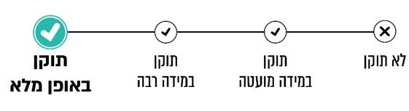
יישום פתרונות חדשניים לניהול הנגר העירוני (תכנון רגיש מים)

הביקורת הקודמת

תכנון רגיש מים (להלן - תר״ם) הוא גישה הרואה במי הנגר משאב ומשלבת תכנון עירוני וניהול משאבי מים עירוניים בדרכים חדשניות, יעילות ובנות קיימה. אפשר ליישם את עקרונות תר״ם הן בשכונה ותיקה הן בשכונה העתידה להיבנות. גישה זו גורסת שאפשר להפיק ממי הנגר תועלת רבה אם מנהלים אותם ומשיבים אותם בשיטה המותאמת לתנאי המקום מבחינת מאפייני האקלים, סוג הקרקע, הטופוגרפיה ושימושי הקרקע.

ניהול יעיל של מי הגשמים כולל תפיסה של מי הגשמים באופן מקומי (קציר גשם), טיהורם או אגירתם באתרים ייעודיים כמו בריכות נוי, גגות ירוקים, אתרי נופש ומאגרי מים והחדרתם למי התהום. מומחים מעריכים כי זהו הפתרון הישים והזול ביותר לבעיית ההצפות בערים. טיפול חדשני בנגר בגישת תר"ם עשוי להקטין את כמויות הנגר ולצמצם את הנזקים הכלכליים לרשות המקומית; לחסוך לרשויות עלויות השקיה; ולתרום לטיפוח הסביבה העירונית ואזורי הפנאי והנופש. השיטה אף משפרת את איכות מי השתייה לתושבים ויכולה להועיל לבריאותם ולאיכות הסביבה. להלן כמה דוגמאות ליישום גישת תר"ם:

התכנון להגברת החלחול באמצעות ניצול הטופוגרפיה והגיאולוגיה המקומית: בשיטה זו נעשה שימוש בתנאים הטבעיים והטופוגרפיים של המקום לתיעול מי הגשם, להשהייתם ולהחדרתם במקום שבו ירד הגשם. האזורים המחלחלים משמשים אגנים להשהיית מי הנגר ולחלחול ברמה המקומית, ובכך מפחיתים את כמות המים המגיעה לתעלות הניקוז. יש המעריכים כי יצירת אגנים להשהיית מי גשם מקומיים והחדרת המים למי התהום עשויות לחסוך יותר מ-25% בעלויות התפעול, התחזוקה והשיקום של קטעי תשתיות לאחר הצפות; למשל תכנון שטחים ציבוריים פתוחים כגון פארק או גינה ציבורית, המשלבים אגם או שלולית חורף אקולוגיים, כמו הבריכה בעמק הצבאים בירושלים, שלולית החורף בנתניה ופארק מרמלדה בבאר שבע.

הטיפול בגישת ריבוי התועלות - שימוש בנגר בפארקים לרווחת התושבים והטבע: שילוב "נוף כחול" - נוף של אגם או שלולית חורף באזורי מגורים או תעסוקה; לדוגמה אגם מלאכותי שהוקם בראשון לציון באמצעות תאגיד המים, הביוב והניקוז העירוני.

השימוש בטכנולוגיות שונות, כמו טכנולוגיית ביו-פילטר: טכנולוגיה ירוקה המתבססת על תהליכים ביולוגיים ופיזיקליים טבעיים וידידותיים לסביבה. הביו-פילטר נועד לקצור את מי הנגר העירוני, לטהרם, ולאחר מכן להחדירם לשכבת מי התהום או לנתבם לנחלים, לבריכות חורף או להפנותם לכל צורך אחר.

מדינות בעולם בחרו להתייחס לנגר העירוני כאל משאב ובגישה מקיימת, והן מנהלות אותו בדרכים שונות.

הליקוי בדוח הקודם: בביקורת הקודמת עלה כי העיריות אשקלון ונהרייה והמועצה המקומית ג'יסר א-זרקאא לא פעלו ליישום פתרונות חדשניים לניהול הנגר העירוני שבתחומן.

ההמלצה בדוח הקודם: משרד מבקר המדינה המליץ לרשויות המקומיות לפעול לקידום פתרונות חדשניים לניהול הנגר העירוני שבתחומן.

תגובות הגופים המבוקרים לדוח הקודם ובדיווח על תיקון הליקויים

עיריית אשקלון ציינה בתשובתה כי היא מקדמת שני פתרונות חדשניים לניהול הנגר העירוני שבתחומה: טיפול במי הנגר של שכונת אגמים באמצעות אגם שאליו יזרמו מי הנגר מהשכונה; וטיפול במי הנגר באמצעות הפיכת שטח ציבורי קיים למעין "אמפי" לצורך השהייתם, וחפירת בורות חלחול להחדרתם למי התהום במסגרת מיזם שדרוג הניקוז ברחוב הנמר בעיר.

עיריית אשקלון מסרה בדוח על תיקון ליקויים כי היא מיישמת פתרונות חדשניים לניהול הנגר העירוני בתחומה.

משרד החקלאות מסר בתשובתו כי יש לקבוע תקינה מחייבת לבנייה משמרת נגר בשכונות חדשות ומתחדשות, שכן "תמ"א 1 אינה מהוה פתרון מספק לקידום העיקרון האסטרטגי של מניעה, שהוא אבן יסוד לכל גישה מודרנית לניהול סיכוני שטפונות".

ביקורת המעקב

עיריית אשקלון: העירייה מסרה למשרד מבקר המדינה כי היא מיישמת פתרונות חדשניים לניהול הנגר העירוני בתחומה. העירייה הקימה מאגר פתוח ברחוב הנמר בעיר בנפח של כ-1,700 מ"ק לניקוז מי גשם עם קידוחי החדרה, וכן הקימה מאגר פתוח נוסף בשדרות רבין בעיר.

בביקורת המעקב עלה כי עיריית אשקלון השקיעה יותר מ-100 מיליון ש"ח מאז שנת 2021 במיזמים לשיפור הניקוז ברחבי העיר. בין היתר, הקימה העירייה "אקו פארק", שהוא אגם מלאכותי בגודל של כ-65 דונם לניקוז שכונת האגמים, בעלות של כ-79 מיליון ש"ח. האגם המלאכותי הוא גם פתרון ניקוז וגם אטרקציה בעיר. לצידו ישנה שלולית חורף טבעית, המשמשת בית גידול ייחודי לבעלי חיים נדירים, ובכלל זה מיני צפרדעים, חרקים, ציפורים ועופות מים, חלקם בסכנת הכחדה. שילוב נדיר זה בין גוף מים מלאכותי ובין שלולית טבעית מאפשר שמירה על מערכות אקולוגיות רגישות לצד מענה הנדסי לסוגיות הצפה בשכונת אגמים והסביבה.

תמונה 8: אגם "אקו-פארק" באשקלון
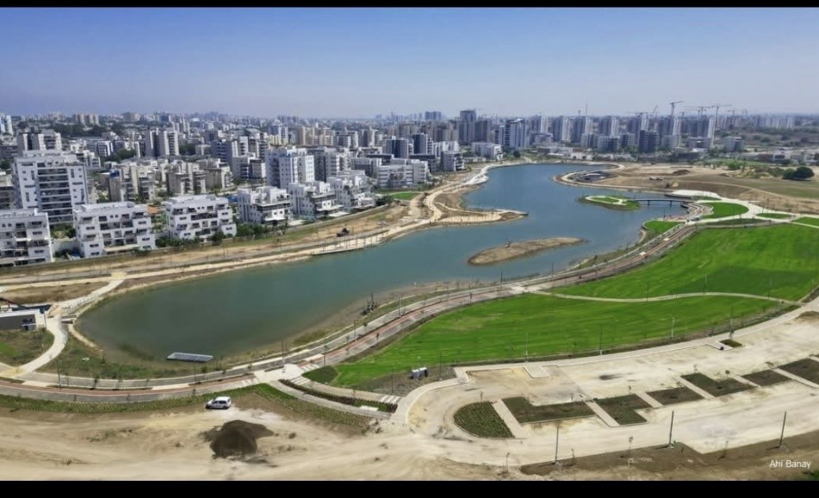
מתוך דף הפייסבוק אקו-פארק אשקלון.

רשות הניקוז שִקמה מסרה למשרד מבקר המדינה כי היא פועלת בשיתוף רשות מקרקעי ישראל ומשרד החקלאות לאיתור פתרונות לסוגיית הניקוז באשקלון, ובין היתר נבחנת האפשרות להקים מאגרי השהיה בתקציב של כ-20 מיליון ש"ח.

בביקורת הקודמת עלה כי עיריית אשקלון לא פעלה ליישום פתרונות חדשניים לניהול הנגר העירוני שבתחומה. בביקורת המעקב עלה הליקוי תוקן: העירייה מיישמת פתרונות חדשניים לניהול הנגר העירוני.
מידת תיקון הליקוי: יישום פתרונות חדשניים לניהול הנגר העירוני (תר"ם) - עיריית אשקלון
עיריית נהרייה: בדוח מבקרת העירייה צוין כי בשנת 2020 יזמה עיריית נהרייה, בשיתוף רשות הניקוז גליל מערבי, הקמה של שטחי הצפה ושני מאגרי איגום כפתרון זמני עד להשלמת מיזם מובל נחל סער. שני המאגרים מתוכננים להגברת החלחול באמצעות ניצול הטופוגרפיה והגיאולוגיה המקומיות: בשיטה זו נעשה שימוש בתנאים הטבעיים והטופוגרפיים של המקום לתיעול מי הגשם, השהייתם והחדרתם במקום שבו ירד הגשם. האזורים המחלחלים משמשים אגנים להשהיית מי הנגר ולחלחול ברמה המקומית, ובכך מפחיתים את כמות המים המגיעה לתעלות הניקוז. עוד צוין בדוח כי העירייה לא יישמה פתרונות תר"ם בתכנון עירוני ובניהול משאבי מים עירוניים בדרכים חדשניות.

בביקורת הקודמת עלה כי עיריית נהרייה לא פעלה ליישום פתרונות חדשניים לניהול הנגר העירוני שבתחומה. בביקורת המעקב עלה כי הליקוי תוקן במידה מועטה: עיריית נהרייה מסרה למשרד מבקר המדינה כי לא נעשו מיזמים חדשניים, אך בכל הבנייה החדשה למגורים ולמסחר העירייה דורשת נספח הידרולוגי ופתרון לחלחול או השהיה של נגר בשטח המגרש.

מידת תיקון הליקוי: יישום פתרונות חדשניים לניהול הנגר העירוני (תר"ם) - עיריית נהרייה

המועצה המקומית ג׳יסר א-זרקאא: בביקורת הקודמת עלה כי המועצה המקומית ג׳יסר א-זרקאא לא פעלה ליישום פתרונות חדשניים לניהול הנגר העירוני שבתחומה. בביקורת המעקב עלה כי הליקוי לא תוקן: המועצה מסרה למשרד מבקר המדינה כי לא יישמה פתרונות חדשניים לניהול מי הנגר בתחומה.

מידת תיקון הליקוי: יישום פתרונות חדשניים לניהול הנגר העירוני (תר"ם) - המועצה המקומית ג׳יסר א-זרקאא
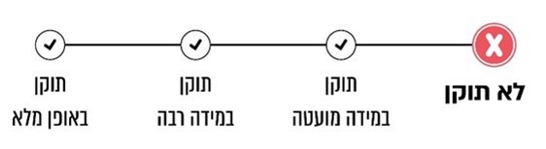

לנוכח הפתרונות החדשנים לניהול נגר הקיימים בארץ ובעולם משרד מבקר המדינה ממליץ לעיריית נהרייה ולמועצה המקומית ג׳יסר א-זרקאא לאמץ שיטות חדשניות ולפעול לקידום פתרונות חדשניים לניהול הנגר העירוני שבתחומן.

דוגמאות לשיטות לניהול הנגר בעולם

דנמרק: ביולי 2011 הכה את קופנהגן, בירת דנמרק, שבר ענן עם כמות משקעים חריגה של כ-150 מ"מ בפרק זמן של שעתיים. אירוע זה גרם להצפות רחבות היקף בעיר ולנזקים רבים לרכוש. באירוע זה הוצפה העיר מים בגובה של יותר ממטר, בתי חולים פונו, והמרתפים מתחת למבנים, המשמשים בדרך כלל לאחסון, הוצפו. לפי חברות הביטוח, עלות הנזק, לא כולל נזקים עקיפים, עלתה על מיליארד אירו.

פעולות רבות נעשו מאז אותו אירוע להגברת המוכנות של המדינה לאירועי שיטפונות ולצמצום הנזקים, ובכלל זה הקמת מובלים תת-קרקעיים שיובילו את מי הנגר לים; ריסון מי הנגר באירועי שיטפון ושחרור מבוקר; ופתרונות השהיה קטנים ונקודתיים המתאחדים לכדי ניהול כולל של מי הנגר. מדובר בכ-300 פתרונות קטנים ובינוניים לניהול נגר, המבוססים בעיקר על שטחים ציבוריים פתוחים בתכנון ובביצוע של הרשות המקומית.

תמונה 9: מגרש כדורגל לריסון מי שיטפונות ומגרש חנייה שהוסב לשטח ירוק לניהול נגר, דנמרק
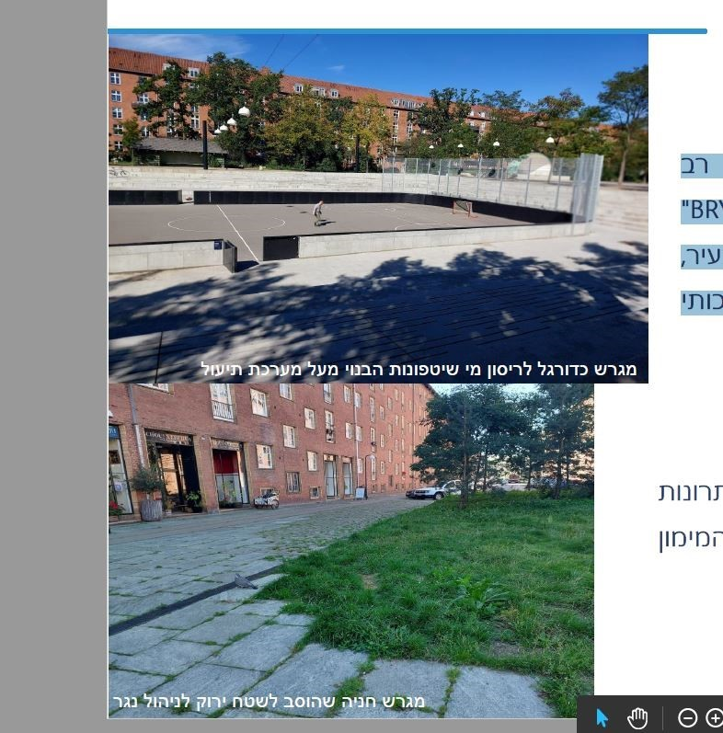
מתוך מצגת של מינהל התכנון בעקבות סיור בדנמרק, בעיבוד משרד מבקר המדינה.

בשנת 1930 כוסה נהר אורהוס בדנמרק בכביש עירוני ראשי. בשנת 2006 החלה העירייה במהלך רחב היקף של שיקום הנהר ו"הוצאתו לאור". כיום הנחל הוא טיילת עם מוקדי מסחר ובילוי לטובת הציבור. חשיפת הנהר גרמה להתחדשות עירונית והעלתה את ערך הנדל"ן בסביבה. המיזם כלל גם הקמה של ארבעה מאגרי השהיה בנפח כולל של 43,000 מטר מעוקב, מערכת חיזוי והתרעה לגלישה של מי שפכים גולמיים, והפרדת מערכת הניקוז ממערכת הביוב העירונית.
תמונה 10: שיקום וחשיפה של נהר אורהוס, דנמרק
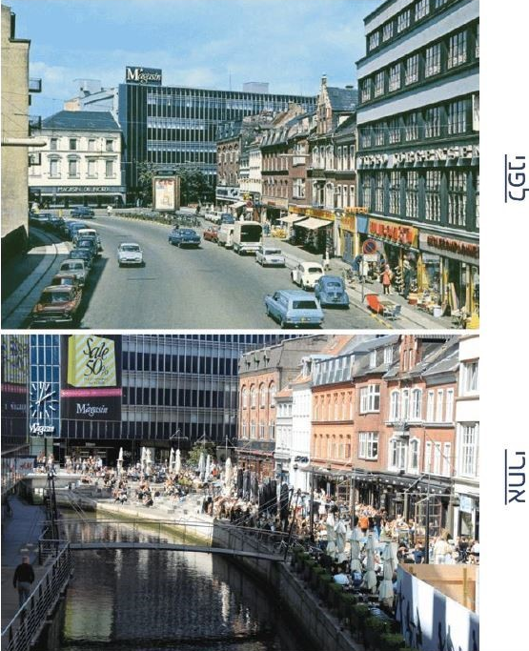
מתוך מצגת של מינהל התכנון בעקבות סיור בדנמרק, בעיבוד משרד מבקר המדינה.

סין: משנות השבעים של המאה העשרים סין עוברת תהליכי עיור וצמיחה סוציו-אקונומיים מואצים, שהביאו לירידה ניכרת בהיקף השטחים הפתוחים, בייחוד באגני הנהרות הגדולים שהם מוקד להתפתחות עירונית. פתרונות הניקוז הקיימים היום מסתמכים על מערכות הניקוז העירוניות, שמראש אינן מתוכננות לעמוד באירועים קיצוניים, וּודאי שאינן ערוכות לשינויי האקלים הצפויים. כדי להתמודד עם מורכבויות ניהול הנגר העירוני הממשל הסיני מקדם בשנים האחרונות את גישת "ערי הספוג".

גישת ערי הספוג פועלת בכמה מישורים: ניהול משאבי המים העירוניים, תכנון עירוני, פיתוח בר קיימה לשימור גופי מים עירוניים, אגירת מי גשמים ושיפור איכות המים. המטרות העיקריות של גישת ערי הספוג הן:

- לאמץ ולפתח פתרונות בעצימות נמוכה המשפרים את השליטה על זרימת הנגר כך שתתאפשר אגירה זמנית, וכן טיהור ושימוש חוזר במי הגשמים.

- לשדרג את מערכות הנגר העירוניות על ידי שימוש באמצעים עמידים יותר בפני שיטפונות, ולהגביר את ההגנה מפני שיטפונות באמצעות תשתיות בעצימות נמוכה, המאפשרות להקטין את כמויות הנגר ואת ספיקות השיא.

- הקמת גופי מים טבעיים ומלאכותיים לשיפור מערכת הניקוז, והפקת תועלת מהערך המוסף שהם מספקים, הן מבחינה אקולוגית הן מבחינת רווחת התושבים.

הממשל הסיני אימץ את גישת ערי הספוג באופן רשמי בשנת 2014. בתחילה נבחרו 16 ערים לניסוי התוכנית (פיילוט), ולאחר מכן הורחבה התוכנית ל-14 ערים נוספות. בין יתר יעדי התוכנית: להגדיל בכ-20% את השטח העירוני שהוא בעל יכולת חלחול וקליטה של מים. כדי ליישם את הגישה נוסח מסמך הנחיות כללי, וממנו נגזרו מסמכי עבודה בנושאים ספציפיים, שמטרתם לפרוט את עיקרי הגישה להנחיות מפורטות לתכנון ולביצוע. לדוגמה, ב"קוד לתכנון דרכים עירוניות" ההנחיה היא להקצות מרווח של לפחות 5.1 מטר לתשתיות ירוקות בצידי הדרך (כדוגמת גומות חלחול ירוקות), המאפשרות את חלחול מי הנגר מהכביש וסביבתו.

רשות המים מסרה בתגובתה על ממצאי דוח המעקב כי היא מבצעת פעילויות משמעותיות בתחום בנייה משמרת מים, אשר תורמת למניעת הצפות באמצעות העשרת מי תהום. לדבריה, היא מובילה מחקר יישומי נרחב בנושא, ובכללו פיילוט ייחודי שהוקם בשנת 2020 להחדרה מבוקרת של נגר גגות. ממצאי המחקר פורסמו בכמה מאמרים בכתבי עת מדעיים, והם מוצגים באופן קבוע לציבור בארץ וההמלצות המבוססות על ממצאים אלה מיושמות הלכה למעשה על ידי צוות ייעודי הפועל משנת 2017 ובוחן כ-360 פרויקטים מדי שנה.

✰

בעולם קיימות שיטות חדשניות ויעילות לניהול הנגר העירוני ולהתמודדות עם תופעת השיטפונות ואף כאלה שמאפשרות את ניצול משאב המים בצורה מיטבית ובגישה מקיימת. אימוץ ויישום של שיטות הנהוגות בערים בעולם שיותאמו לכל רשות מקומית הן כלי חשוב לשיפור איכות חיי התושבים, והן עשויות לסייע במניעת שיטפונות, צמצום נזקים עתידיים וניצול משאב המים.

היבטים בהיערכות הרשויות המקומיות לשיטפונות ולהצפות

תרחישי ייחוס לאירועי גשם ולספיקות צפויות

במרץ 2022 פורסם מסמך "שיטפונות חריגים בישראל ברמה הארצית והמקומית לשנים 2022 - 2026 - תרחיש ייחוס" (להלן - מסמך תרחישי הייחוס). המסמך נכתב בשיתוף האגף לשימור קרקע וניקוז במשרד החקלאות, השירות ההידרולוגי ברשות המים והשירות המטאורולוגי בתכלול רח"ל, ומטרתו הייתה למפות את האתגרים שהגופים הרלוונטיים, ובהם משרדי ממשלה, רשויות מקומיות, רשויות הניקוז וגופי חירום והצלה, עתידים להתמודד איתם בסבירות גבוהה, כדי שגופים אלה יפעלו בצורה מיטבית בהתמודדות עם תרחישים אלה. יצוין כי בטיוטת התוכנית הלאומית נקבע כי יש ליצור תרחיש ייחוס מקומי לכל רשות מקומית.

השירות המטאורולוגי

כאמור, השירות המטאורולוגי פועל "למתן מגוון של שירותים מטאורולוגיים הנדרשים לשמירה על חיי אדם ורכושו, לתמיכה בכלכלת המדינה וקידומה החברתי, לפיתוח בר-קיימא ולשמירה על הסביבה".

בנובמבר 2015 פרסם השמ"ט מסמך בנושא "תרחישי ייחוס לאירועי מזג אוויר קיצוניים בישראל". המסמך מתאר תרחישי ייחוס שגיבש השמ"ט "כדי לאפשר היערכות טובה יותר למצבי מזג אוויר קיצוניים שעלולים להתרחש בעתיד". בין תרחישי הייחוס המתוארים במסמך מופיעים גם שלושה אירועי גשם קיצוניים ברמת "חמור-סביר", כלומר אירועי גשם קיצוניים שיש להם השפעה על המשק המתחוללים בזמן חזרה של 15 עד 20 שנים בממוצע, אך היו כבר בישראל קיצוניים מהם: אירוע גשם קיצוני בגוש דן ובמישור החוף; אירוע גשם קיצוני באזור מפרץ חיפה; וממטרים קיצוניים, בעיקר בדרום הארץ ובמזרחה, הגורמים לשיטפונות ולסחף רב.

עיריית אשקלון

הליקוי בדוח הקודם: בביקורת הקודמת נמצא כי תשתיות הניקוז של עיריית אשקלון לא נותנות מענה לתרחישי הייחוס המעודכנים של ספיקות צפויות.

ההמלצה בדוח הקודם: משרד מבקר המדינה המליץ כי עיריית אשקלון תשתמש בתרחישי הייחוס המעודכנים לאירועי גשם קיצוניים ובחישוב נפח הנגר לאזור שלו היא שייכת כדי לבנות את תוכנית האב לניקוז ולעדכן אותה בהתאם לנתונים האמורים. עוד מומלץ כי עיריית אשקלון תפעל בהתייעצות ובתיאום עם רשות הניקוז שִקמה ועל פי תוכנית סדורה וקביעת סדרי עדיפויות לביצועה, להתאמת תשתיות הניקוז שבתחומה לתרחישי הייחוס המעודכנים, כדי להיערך באופן מיטבי לאירועי שיטפונות והצפות.

תגובת עיריית אשקלון לדוח הקודם ובדיווח על תיקון הליקויים

עיריית אשקלון מסרה בדוח על תיקון הליקויים כי היא משתמשת בתרחישים מעודכנים לאירועי גשם וכי יש נוהל מסודר לאירועים קיצוניים ותוכנית אב מעודכנת בעירייה.

רשות הניקוז שקמה ציינה בתשובתה כי לנוכח שינויי האקלים בשנים האחרונות, כשאירועי הגשם מתאפיינים בכמויות גשם גדולות בפרק זמן קצר, כמות הנגר העילי גדולה הרבה יותר מההסתברות של אחת לחמש שנים, שלפיה מתוכננת מערכת הניקוז העירונית, וייתכן שיש צורך לבחון את זמני חזרת הגשם שלפיהם נערכים החישובים לתכנונה.

ביקורת המעקב

עיריית אשקלון מסרה למשרד מבקר המדינה כי היא משתמשת בתרחישים מעודכנים לאירועי גשם קיצוניים וכי יש נוהל מסודר לאירועים קיצוניים.

בביקורת המעקב מסרה רשות הניקוז שקמה כי יש חוסר הלימה בין תשתיות הניקוז העירוניות לתשתיות הניקוז האגניות. תשתיות הניקוז העירוניות מותאמות לתרחישי ייחוס מקילים ביחס לאגני הניקוז ועורקי הניקוז הקיימים.

בביקורת הקודמת נמצא כי תשתיות הניקוז של עיריית אשקלון לא נתנו מענה לתרחישי הייחוס המעודכנים של ספיקות צפויות. בביקורת המעקב עלה כי הליקוי תוקן במידה מועטה: עלה כי על אף ההשקעות של העיריה בתשתיות הניקוז העירוניות ובפתרונות חדשניים כמו הקמת "האקו פארק", תשתיות הניקוז של עיריית אשקלון עדיין לא נותנות מענה לתרחישי הייחוס המעודכנים של ספיקות צפויות.

עיריית אשקלון מסרה בתגובתה על ממצאי דוח המעקב כי היא שואפת להטמיע באופן מלא את תרחישי הייחוס המעודכנים בכלל המערכות, וכי במסגרת זו, היא מקיימת שיח מקצועי ותיאום שוטף עם רשות הניקוז שקמה כדי לגבש תוכנית עבודה סדורה, זאת כחלק מהחזון להתאמת העיר למציאות האקלימית המשתנה. עוד מסרה העירייה כי היא מקדמת ככל האפשר שילוב של פתרונות מתקדמים מבוססי טבע וניהול נגר חכם בפרויקטים שהם חלק מהסכם הגג. צעדים אלו נועדו לגשר על הפער מול תרחישי הייחוס המחמירים, תוך חתירה מתמדת לשיפור המענה התשתיתי ולהגברת העמידות העירונית באירועי קיצון.

עוד מסרה העירייה כי ההתמודדות עם אירועי גשם קיצוניים היא כיום אתגר לאומי ובין-לאומי נרחב, הנובע משינויי אקלים גלובליים המייצרים עוצמות משקעים חסרות תקדים שחורגות מיכולת הספיקה של תשתיות ניקוז סטנדרטיות בארץ. הפעולות שביצעה העירייה שיפרו את המענה לספיקות בשטח, אך באירועי קיצון חריגים, כפי שקרה בעונת הגשמים האחרונה (כ-250 מ"מ ביומיים, ששיאם היה באשקלון), מדובר בכמויות גשם רבות שהמערכות לא יכולות לתת להן מענה מלא בזמן אמת.

העירייה מסרה עוד בתשובתה כי היא ממשיכה להשקיע משאבי עתק בהתאמת התשתיות לתרחישים החדשים, תוך הבנה כי מדובר במאמץ מתמשך להתאמת המרחב העירוני למציאות אקלימית משתנה, כדי למזער נזקים ולהבטיח ניקוז מהיר ואפקטיבי של הנגר. הפעולות שהעירייה עשתה השפיעו לטובה בעת התממשותם של תרחישי הייחוס.

מידת תיקון הליקוי: התאמת תשתיות הניקוז לתרחישי הייחוס המעודכנים - עיריית אשקלון
משרד מבקר המדינה ממליץ לעיריית אשקלון להמשיך להשקיע בהתאמת תשתיות הניקוז לתרחישי הייחוס המעודכנים לאירועי גשם קיצוניים ובחישוב נפח הנגר לאזור שלו היא שייכת כדי לבנות את תוכנית האב המעודכנת לניקוז. כדי שתוכל להיערך באופן מיטבי לשיטפונות והצפות מומלץ עוד כי עיריית אשקלון תפעל בהתייעצות ובתיאום עם רשות הניקוז שקמה להתאמת תשתיות הניקוז שבתחומה לתרחישי הייחוס המעודכנים.

עיריית נהרייה

הליקוי בדוח הקודם: נמצא כי תשתיות הניקוז של עיריית נהרייה לא נותנות מענה לתרחישי הייחוס המעודכנים של ספיקות צפויות. עוד עלה כי תרחישי הייחוס שהעירייה צריכה להיערך אליהם מחמירים עם הזמן, ועליה להתאים את תשתית הניקוז לכך.

תרשים 9: ספיקות בתוואי נחל געתון
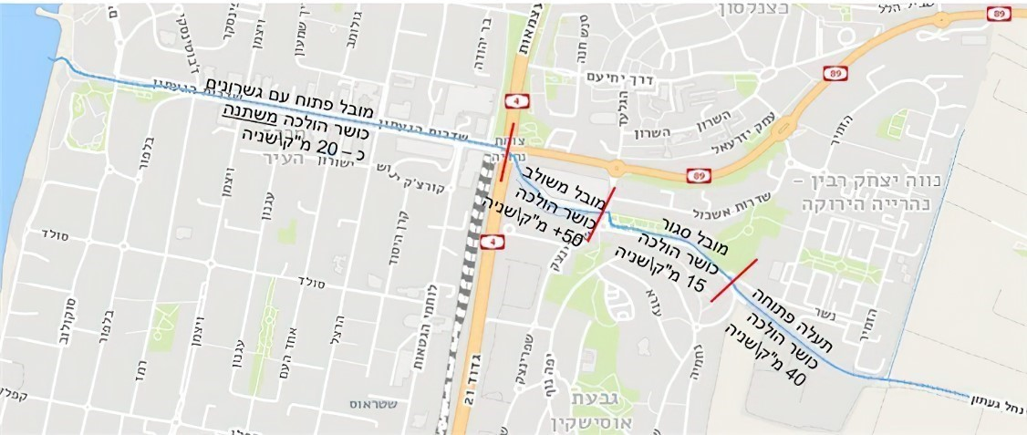
המקור: מצגת שהכין האגף לשימור קרקע וניקוז במשרד החקלאות לאחר אירועי חורף 2020.
ההמלצה בדוח הקודם: מבקר המדינה המליץ לעיריית נהרייה להשתמש בתרחישי הייחוס המעודכנים לאירועי גשם קיצוניים ובחישוב נפח הנגר לאזור שלו היא שייכת כדי לבנות את תוכנית האב לניקוז ולעדכן אותה בהתאם לנתונים האמורים. עוד הומלץ כי עיריית נהרייה תפעל בהתייעצות ובתיאום עם רשות הניקוז גליל מערבי ועל פי תוכנית סדורה וקביעת סדרי עדיפויות לביצועה, להתאמת תשתיות הניקוז שבתחומה לתרחישי הייחוס המעודכנים, כדי להיערך באופן מיטבי לאירועי שיטפונות והצפות.

תגובת עיריית נהרייה לדוח הקודם ובדיווח על תיקון הליקויים

עיריית נהרייה מסרה בתשובתה כי היא נערכת לתרחישי ייחוס בהתאם לתחזיות מזג האוויר ולצפי של כמויות המשקעים ועוצמות הזרימה בנחלים. בתשובה צוין כי אין מערכת ניקוז עירונית שיכולה להכיל את כמות המים החריגה שהצטברה באירועי חורף 2020, ואף אם תשודרג המערכת עוד לא יהיה אפשר למנוע שיטפון בעת אירועים כאלו בעתיד.

ביקורת המעקב

בדוח מבקרת העירייה צוין כי בנהרייה אין מערכת ניקוז עירונית היכולה לבדה להכיל את כמות המים החריגה שהצטברה באירועי חורף 2020, ואף אם תשודרג המערכת עוד, לא תוכל לבדה למנוע שיטפון בעת אירועים כאלו בעתיד. עוד הובהר כי בתוכנית האב לניקוז של נהרייה צוין מפורשות כי אירועי הצפה בעקבות עליית מפלס המים בנחלים געתון וסער אינם ניתנים לפתרון באמצעות שיפור המובלים הקיימים או הוספת מובלים, ומניעת עליית מפלס המים בגעתון ובסער אינה במסגרת תוכנית האב.

במסמך תרחישי הייחוס יש תרחיש שיטפונות במרחב נחל געתון והעיר נהרייה. מהמסמך עולה כי שטחו של אגן נחל געתון הוא כ-50 קמ"ר, והנחל זורם לאורך 19 ק"מ ומתנקז לים התיכון לאורך שדרות הגעתון. בתרחיש הייחוס צוין כי באפיק הנחל יש זרימה משמעותית רק בחודשי החורף, מאגר אחד משמש לוויסות לשיטפונות, וישנם מאגרים אשר עתידים להיבנות באגן, ולכן יהיה צורך בעדכון תרחיש הייחוס בהתאם להתקדמות בביצוע התוכניות. על פי תרחיש הייחוס, שיטפון צפוי בחודשים דצמבר עד מרץ, והוא יימשך יומיים עד חמישה ימים.

בתרחיש הייחוס צוין כי התרעה על שיטפון תינתן שלושה עד חמישה ימים מראש, והתרעה על מועד התחלת האירוע, מיקוד משך הזמן שבו יתרחש ומידת חריגותו תינתן 36 שעות מראש. על פי תרחיש הייחוס, אירוע שיטפון יכלול בין היתר גשם רב ורצוף במשך 12 - 36 שעות, שיצטבר לכדי כ-100 מ"מ ויותר באגני הניקוז של נחלי הגליל המערבי, בהמשך לתקופה עתירת משקעים שכבר יוצרת זרימת בסיס בנחלי הגליל המערבי.

בביקורת הקודמת נמצא כי תשתיות הניקוז של עיריית נהרייה לא נתנו מענה לתרחישי הייחוס המעודכנים של ספיקות צפויות. עוד עלה כי תרחישי הייחוס שהעירייה צריכה להיערך אליהם מחמירים עם הזמן, ועליה להתאים את תשתית הניקוז לכך. בביקורת המעקב עלה כי הליקוי לא תוקן: תשתיות הניקוז של עיריית נהרייה עדיין לא נותנות מענה לתרחישי הייחוס המעודכנים של ספיקות צפויות, ועליה להתאים לכך את תשתיות הניקוז שלה.

מידת תיקון הליקוי: התאמת תשתיות הניקוז לתרחישי הייחוס המעודכנים - עיריית נהרייה
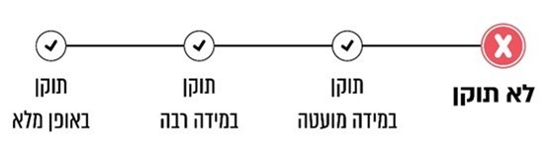

עיריית נהרייה מסרה בתגובתה על ממצאי המעקב כי היא השלימה את עדכון תרחישי הייחוס הרלוונטיים לאיומי שיטפונות. כפועל יוצא מכך, העירייה מקדמת הסדרה של תשתיות בנקודות שזוהו כנדרשות לטיפול, וזאת במסגרת תוכנית העבודה שתאושר בתקציב הקרוב.

משרד מבקר המדינה ממליץ לעיריית נהרייה לעדכן את תוכנית האב לניקוז בהתאם לתרחישי הייחוס המעודכנים לאירועי גשם קיצוניים. כדי שתוכל להיערך באופן מיטבי לשיטפונות והצפות מומלץ עוד כי עיריית נהרייה תפעל בהתייעצות ובתיאום עם רשות הניקוז גליל מערבי ועל פי תוכנית סדורה וקביעת סדרי עדיפויות לביצועה, להתאמת תשתיות הניקוז שבתחומה לתרחישי הייחוס המעודכנים.

המועצה המקומית ג׳יסר א-זרקאא

הליקוי בדוח הקודם: נמצא כי תשתיות הניקוז של המועצה המקומית ג׳יסר א-זרקאא לא נותנות מענה לתרחישי הייחוס המעודכנים של ספיקות צפויות. כמו כן, למועצה אין מידע על מצבה ועל כשירותה של מערכת הניקוז הקיימת, לרבות על מוקדי בעיות ומקומות החייבים פתרונות ניקוז.

ההמלצה בדוח הקודם: הומלץ כי המועצה המקומית ג׳יסר א-זרקאא תשתמש בתרחישי הייחוס המעודכנים לאירועי גשם קיצוניים ובחישוב נפח הנגר לאזור שלו היא שייכת כדי לבנות את תוכנית האב לניקוז ולעדכן אותה בהתאם לנתונים האמורים. עוד הומלץ כי המועצה המקומית ג׳יסר א-זרקאא תפעל בהתייעצות ובתיאום עם רשות הניקוז כרמל ועל פי תוכנית סדורה וקביעת סדרי עדיפויות לביצועה, להתאמת תשתיות הניקוז שבתחומה לתרחישי הייחוס המעודכנים, כדי להיערך באופן מיטבי לאירועי שיטפונות והצפות.

ביקורת המעקב

בביקורת הקודמת נמצא כי תשתיות הניקוז של המועצה המקומית ג׳יסר א-זרקאא לא נתנו מענה לתרחישי הייחוס המעודכנים של ספיקות צפויות. כמו כן, למועצה לא היה מידע על מצבה ועל כשירותה של מערכת הניקוז, לרבות על מוקדי בעיות ומקומות שחייבו פתרונות ניקוז. בביקורת המעקב עלה כי הליקוי לא תוקן: המועצה המקומית ג׳יסר א-זרקאא מסרה למשרד מבקר המדינה כי במצב קיצון מערכת הניקוז במועצה לא נותנת מענה מספק, לדוגמה באירוע גשם ב-19.11.24 שבו ירדו כ-200 מ"מ גשם ביממה לפי רישומי המועצה.

מידת תיקון הליקוי: התאמת תשתיות הניקוז לתרחישי הייחוס המעודכנים - המועצה המקומית ג׳יסר א-זרקאא

המועצה המקומית ג'יסר א-זרקאא מסרה בתגובתה על ממצאי דוח המעקב כי היא ערה לכך שתשתיות הניקוז הקיימות אינן מותאמות במלואן לתרחישי הייחוס המעודכנים. עוד מסרה המועצה כי תוכנית האב אמורה לטפל בנושא זה ובין היתר לבחון את התאמת קוטרי הצנרת, הגדלת קיבולות ופתרונות ניהול נגר עירוני.

משרד מבקר המדינה שב וממליץ למועצה המקומית ג׳יסר א-זרקאא להשתמש בתרחישי הייחוס המעודכנים לאירועי גשם קיצוניים ובחישוב נפח הנגר לאזור שלו היא שייכת כדי לבנות את תוכנית האב לניקוז. כדי שתוכל להיערך באופן מיטבי לשיטפונות והצפות מומלץ עוד כי המועצה המקומית ג׳יסר א-זרקאא תפעל בהתייעצות ובתיאום עם רשות הניקוז כרמל ועל פי תוכנית סדורה וקביעת סדרי עדיפויות לביצועה, להתאמת תשתיות הניקוז שבתחומה לתרחישי הייחוס המעודכנים.

חיזוי שיטפונות במרחב העירוני בישראל

הביקורת הקודמת

תחזית מזג אוויר עדכנית היא מידע חיוני להנהלת הרשות המקומית, והיא משמשת בסיס לקבלת החלטה על רמת הכוננות הנדרשת לקראת אירועי מזג אוויר חריגים, וכן לתכנון פעילות הרשות במהלכם.

השמ"ט אחראי על הפצת אזהרות ותחזיות מזג אוויר לטווח קצר ולטווח בינוני לציבור הרחב, לגופי החירום, לכלי התקשורת, לתעופה, לימאות ולחקלאות. הוא שולח התרעות על מזג אוויר חריג גם לראש מינהל החירום במרכז השלטון המקומי, וזה מעביר אותן בתפוצה נרחבת לרשויות המקומיות.

בשנים 2016 עד 2019 סיפק השירות ההידרולוגי ברשות המים לגופי החירום ולרשויות הניקוז תחזית לספיקות בנחלים בהתאם לתחזית המשקעים שקיבל מהשמ"ט. באוקטובר 2019 הקימו השירות ההידרולוגי והשמ"ט מרכז משותף לחיזוי שיטפונות שמטרתו גיבוש תחזית לשיטפונות בנחלים על בסיס שקלול המודלים של שני הגופים האמורים (להלן - המרכז לחיזוי שיטפונות). התחזית מופקת רק לקראת אירוע גשם העלול להביא לשיטפונות ומופצת באמצעות השמ"ט לגופי החירום, וכן מופיעה באתר המרשתת של רשות המים.

הליקוי בדוח הקודם: בביקורת הקודמת ציין משרד מבקר המדינה את הקמתו של המרכז לחיזוי שיטפונות כאבן דרך בתהליך ההיערכות לשיטפונות ולהצפות, אולם ציין כי נראה שאין בפעילותו מענה מספק לחיזוי שיטפונות בתחומי הרשויות המקומיות.

ההמלצה בדוח הקודם: משרד מבקר המדינה המליץ כי משרד הפנים יפעל עם השמ"ט ועם השירות ההידרולוגי כדי לגבש מתווה מקצועי שיספק התרעות על שיטפונות בתוך התחום העירוני.

תגובות הגופים המבוקרים לדוח הקודם ובדיווח על תיקון הליקויים

בתשובתו לדוח הקודם ציין השמ"ט כי המענה שנותן המרכז לחיזוי שיטפונות למרחב העירוני הוא מענה חסר, המתייחס בראש ובראשונה לגאות נחלים, ואינו נותן מענה מספק להצפות עירוניות הנגרמות בשל בעיות ספיקה של מערכת הניקוז העירונית. עוד ציין השמ"ט בתשובתו כי כדי לתת התרעות ממוקדות במרחב העירוני יש לקבל מידע בזמן אמת על כמויות הגשם ועוצמתו בתחומי הרשות או בחלקים ממנה. מידע זה יאפשר הדלקת "נורות אדומות" ויכולת לנתב כוחות חירום והצלה לאזורים הנדרשים. לפיכך יש להקים מערכי ניטור משקעים במרחב העירוני.

רשות המים מסרה בתשובתה כי לאחר סיום פיתוח יכולות לחיזוי שיטפונות באזורים הבין-עירוניים, יש צורך לפתח יכולות חיזוי לשיטפונות והצפות גם בתחום הרשויות המקומיות. לשם כך נדרשים משאבים גדולים להקמת תשתית מתאימה לפיתוח מודלים וכלי חיזוי ייעודיים לשטחים עירוניים; ולהפקה והפצה של תחזיות מתאימות. פיתוח יכולות חיזוי בתחום הרשויות המקומיות מצריך תיאום הדוק עם השירות המטאורולוגי, עם הרשויות המקומיות, עם משרד החקלאות ועם רשויות הניקוז.

משרד הפנים מסר בדיווח תיקון הליקויים כי הוא אינו גוף הידע המקצועי ואינו בעל הסמכות והאחריות בנושא חיזוי שיטפונות.

ביקורת המעקב

בביקורת המעקב עלה כי המרכז לחיזוי שיטפונות, שהפיץ בעבר התרעות מפני שיטפונות ושהיה אבן דרך בתהליך ההיערכות לשיטפונות ולהצפות, הפסיק את פעולתו בשנת 2024.

בדצמבר 2024 התקבלה החלטת ממשלה בנושא "ייעודו ותפקידו של השירות המטאורולוגי הישראלי". החלטת הממשלה ביקשה לעגן את תפקידי השמ"ט, שהם, בין היתר, להפיק תחזיות מזג אוויר ואזהרות מפני תופעות מזג אוויר מסוכנות לרכוש או לחיי אדם, לרבות משקעים (גשם, ברד, שלג), הצפות, שיטפונות ושיטפונות בזק לכלל משרדי הממשלה, לגופי הביטחון, החירום וההצלה, והנגשתם לציבור הרחב. עוד הוחלט כי לצורך מילוי תפקידו כמפורט לעיל יסתייע השמ"ט בידע המקצועי של משרדי הממשלה ויחידותיה, ולצורך אזהרות לשיטפונות יתחייב לעיין בחוות הדעת ההידרולוגית של רשות המים.

בהחלטה צוין עוד כי לצורך היערכות לאזהרות בנושא שיטפונות ושיטפונות בזק, תוקם ועדת היגוי שבה יהיו נציגים מהשמ״ט, מהמשרד לביטחון לאומי על יחידותיו, ובכלל זה משטרת ישראל, ממשרד החקלאות ומרשות המים. יו"ר ועדת ההיגוי יהיה מנהל השמ״ט, והיא תתכנס פעמיים בשנה בחודשים ספטמבר וינואר.

השמ"ט מסר בביקורת המעקב כי חיזוי הצפות בערי ישראל עבר "מהפכה של ממש" בשנים 2024 - 2025, וכי הוא פיתח כלים חדשים לחיזוי שיטפונות, ובכלל זה למרחב העירוני, ולהפצת התחזיות לגורמים שונים ובהם גם רשויות מקומיות. למשל, באוקטובר 2024 הושקה מערכת לחיזוי שיטפונות והצפות וכן הושקה מערכת הפצה אוטומטית לשליחה בדוא"ל של טופסי התרעות על שיטפונות והצפות ממוקדים בזמן ובמרחב; הונגשה אפליקציה לחיזוי הצפות גם במרחב העירוני למשתמשים במשרדי הממשלה ובשלטון המקומי; הושקה מערכת לשליחת הודעות התרעה אוטומטיות למשתמשים ממשרדי הממשלה, מרשויות מקומיות ומגופי חירום בעת אירועי הצפות; פותחה מערכת לחיזוי הצפות עירוניות לטווח קצר מבוססת מכ"ם (מגלה כיוון ומרחק) של השמ"ט ששולחת התרעות בהודעות לטלפון הסלולארי ברזולוציה של עיר או שכונה.

עוד מסר השמ"ט כי שלא כבעבר, כיום תחזיות ממוקדות ומדויקות והתרעות על הצפות ביישובים בישראל, נשלחות שלושה ימים לפני אירועי ההצפות וכן בעת התרחשותם בפועל, אך הרישום לקבלת ההתרעות הוא התנדבותי, ורק רשויות מקומיות שביקשו זאת מקבלות התרעות. לדברי השמ"ט, בשנת 2025 הוא הגיע לסיכום עם אגף המבצעים במשטרת ישראל על הפעלת הנוהל לשליחת התרעות מתפרצות לטלפונים, וכי נוסח ההתרעה גובש וסוכם מנגנון ההפעלה. השמ"ט ציין כי הפעלת המערכת תלויה בפיקוד העורף ולא רק במשטרת ישראל והשמ"ט, וזהו פער שרצוי לגשר עליו לשם ייעול השימוש לטובת האזרח.

להלן דוגמה לתחזית השירות המטאורולוגי על שיטפונות והצפות לדצמבר 2025:

תמונה 11: דוגמה לתחזית השירות המטאורולוגי על שיטפונות והצפות, דצמבר 2025
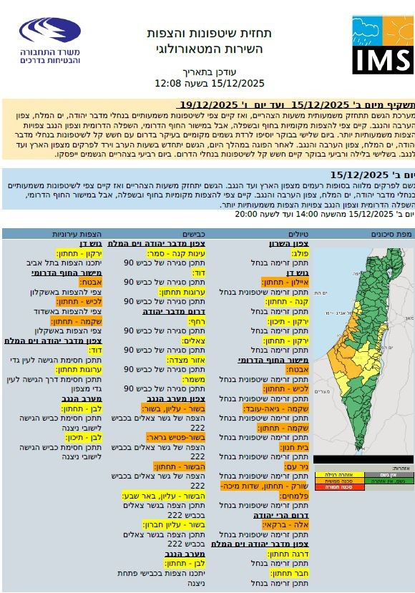
דוגמה לתחזית שיטפונות והצפות, בעיבוד משרד מבקר המדינה.

רשות המים מסרה למשרד מבקר המדינה כי היא מחויבת לפעול על פי החלטת הממשלה ולהעביר חוות דעת הידרולוגית לתחזית שיטפונות והצפות מתוקף מומחיותה בתחום ההידרולוגיה. חוות הדעת ההידרולוגיות מסתמכת, בין היתר, על מידע מטאורולוגי שהשמ״ט אמור להעביר לה בהתאם להחלטת הממשלה.

עוד מסרה רשות המים כי לאחר הפסקת פעילותו של מרכז החיזוי המשותף היא התחילה לעבוד על הפקת תחזיות גם במרחב העירוני וכי היא נותנת תחזיות לפי אזור, אך עדיין יש אי-ודאות במודלים, ואי אפשר לדעת את המיקום וההיקף המדויקים של כל אירוע, אך בעבודה מול הרשויות המקומיות אפשר במיפוי נכון לציין איפה צפוי אירוע מיוחד.

במועד סיום ביקורת המעקב עלה כי רשות המים מפעילה אתר במרשתת ובו היא מציגה בין השאר חוות דעת הידרולוגיות.

החלטת הממשלה מדצמבר 2024 עיגנה את תפקידי השמ"ט כגורם הבלעדי בהפקת תחזיות ואזהרות מפני תופעות מזג אוויר מסוכנות לרבות שיטפונות וקבעה כי לצורך אזהרות לשיטפונות, השמ"ט יתחייב לעיין בחוות הדעת ההידרולוגית של רשות המים כך ששיתוף הפעולה שהחל במהלך הדוח הקודם בין רשות המים לשמ"ט להפעלת המרכז לחיזוי שיטפונות הופסק.

בביקורת הקודמת ציין משרד מבקר המדינה את הקמתו של המרכז לחיזוי שיטפונות כאבן דרך בתהליך ההיערכות לשיטפונות ולהצפות, אולם ציין כי נראה שפעילותו לא נתנה מענה מספק לחיזוי שיטפונות בתחומי הרשויות המקומיות. בביקורת המעקב עלה כי הליקוי תוקן במידה רבה: המענה לחיזוי שיטפונות בתחומי הרשויות המקומיות ניתן כיום באמצעות השמ"ט שמפרסם תחזיות לשיטפונות והצפות גם במרחב העירוני לגורמים שונים, אולם תחזיות אלו עדיין אינן מתקבלות בכלל הרשויות המקומיות.

מידת תיקון הליקוי: חיזוי שיטפונות במרחב העירוני
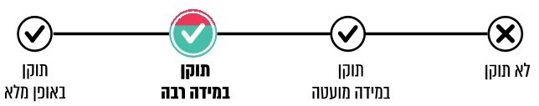

קביעת נהלים פנימיים להיערכות לחורף

בעת אירועי שיטפונות והצפות חלות על הרשות המקומית - בשיתוף פעולה עם גורמי החירום הממלכתיים - בין היתר החובות האלה: מניעת סיכון לחיי אדם ולרכוש; פינוי ופתיחה של הכבישים המובילים למרכזי שכונות ולבתי חולים; סיוע לאחראים על אספקת החשמל, האנרגייה והתקשורת לתושבים; הבטחת אספקת מוצרי מזון חיוניים למרכזי השיווק; וסיוע לאוכלוסיות מוחלשות. לשם כך על כל רשות מקומית, ובייחוד רשות הנמצאת באזור מועד להצפות, לקבוע נהלים פנימיים כתובים להיערכות לעונת החורף (להלן - נוהל היערכות לחורף) ולהכין תוכנית פעולה להיערכות לאירועי שיטפונות והצפות ולהתמודדות עימם בעת התרחשותם.

עיריית אשקלון

הליקוי בדוח הקודם: בביקורת הקודמת נמצא כי בנוהל "הצגת היערכות אגף ביטחון ומכלולי העירייה למזג אויר קיצוני" שהכין אגף ביטחון וחירום בעיריית אשקלון חסרים כמה היבטים חשובים להיערכות הרשות המקומית לאירועי שיטפונות והצפות. אין, למשל, פירוט של כלל הפעולות הנדרשות לביצוע על פי לוח זמנים וגורם אחראי; אין הנחיות בנוגע לפתיחת מרכז הפעלה רשותי; ואין הנחיות בנוגע לטיפול בתושבים ובמוסדות חינוך ולפינוי שלהם.

ההמלצה בדוח הקודם: משרד מבקר המדינה המליץ לעיריית אשקלון לפרט בנוהל העירייה את הפעולות שעל כל מכלולי העירייה לבצע בהתאם ללוחות הזמנים שתקבע. על כלל הרשויות המקומיות להכין נוהל מקיף בנושא שיביא בחשבון את גודל הרשות, את מידת הסיכון שבו היא נתונה לאירועים כאלה ואת משאביה.
תגובת עיריית אשקלון על הדוח הקודם ובדיווח על תיקון הליקויים

בתשובתה למשרד מבקר המדינה מסרה עיריית אשקלון כי הנוהל שכתבה מתאר בפירוט את ההכנות לטווח הקצר ולטווח הארוך לפני אירועי מזג אוויר קיצוניים, לרבות רשימות כוננים ומשאבים ורשימות של הנקודות החמות המועדות להצפות, וכן הנחיות בטיחות למכלולי העירייה הפועלים באירוע. עיריית אשקלון מסרה בדוח על תיקון הליקויים כי הנוהל יוטמע בנוהלי הרשות הרשמיים.

ביקורת המעקב

בביקורת המעקב מסרה עיריית אשקלון כי בהתאם להחלטת מנכ"ל העירייה לחדש את הנוהל הקודם, העירייה פועלת לאישור הנוהל החדש מול הגורמים המקצועיים.

בביקורת הקודמת נמצא כי בנוהל "הצגת היערכות אגף ביטחון ומכלולי העירייה למזג אויר קיצוני" שהכין אגף ביטחון וחירום בעיריית אשקלון היו חסרים כמה היבטים חשובים להיערכות הרשות המקומית לאירועי שיטפונות והצפות. בביקורת המעקב עלה כי הליקוי תוקן במידה רבה: לעיריית אשקלון אומנם יש נוהל פנימי להיערכות לחורף, אולם כאמור היא מבקשת לחדש את הנוהל ולאשרו מול הגורמים המקצועיים, דבר שלא נעשה עד מועד סיום הביקורת.

עיריית אשקלון מסרה בתגובתה על ממצאי דוח המעקב כי היא גיבשה טיוטת נוהל מקיפה ומעודכנת להיערכות למזג אוויר קיצוני, הכוללת התייחסות לליקויים שהועלו. הנוהל נמצא כעת בתהליך תיקוף וסבב התייחסויות אחרון מול הגורמים המקצועיים הרלוונטיים, וזאת כדי להבטיח מענה הוליסטי ומדויק. העירייה הדגישה בתשובתה כי המערך העירוני כבר פועל ברוח טיוטה זו.

מידת תיקון הליקוי: קביעת נהלים פנימיים להיערכות לחורף - עיריית אשקלון

משרד מבקר המדינה ממליץ לעיריית אשקלון לאשר את טיוטת הנוהל ולתקפו בהקדם האפשרי.

עיריית נהרייה

הליקוי בדוח הקודם: במשך השנים לא קבעה עיריית נהרייה נהלים ולא הכינה תוכניות פעולה סדורות להיערכות לחורף, ובכך נפגעה מוכנותה לאירועי חורף 2020.

ההמלצה בדוח הקודם: על כלל הרשויות המקומיות להכין נוהל מקיף בנושא שיביא בחשבון את גודל הרשות, את מידת הסיכון שבו היא נתונה לאירועים כאלה ואת משאביה.

ביקורת המעקב

בדוח מבקרת העירייה צוין כי בפרוטוקול היערכות לחורף מיום 22.8.21 נקבעו הנחיות והוראות למחלקות העירייה הנוגעות לשלבי הביצוע בהופעת מערכה של מזג אוויר קיצון, ובכלל זה דרכי הטיפול הממוקדות של המוקד העירוני, מערך הכוננים, אגף שיפור פני העיר, מחלקת חשמל, הפיקוח העירוני, מחלקת הרווחה ומחלקת המים והביוב.

עוד צוין בדוח מבקרת העירייה כי לאחר אירועי השיטפונות וההצפות החמורים בחורף 2020 פעלה העירייה לפרסם נוהל היערכות לאירועי מזג אוויר חריגים, וכן פרסמה הנחיות ונהלים להיערכות מגוונת לעונת החורף, ובהם נוהל למרכז הפעלה המפרט את דרכי הפעולה בעת חירום; נוהל "סערות מזג אוויר" שלפיו יופעל מערך דוברות מורחב על פי הנחיות הנהלת העירייה בהתאם להערכות מצב של גורמי החירום, הביטחון וההצלה; "תכנית סגירת העיר במזג אוויר קיצון", הכוללת סגירת העיר מכביש 4 מערבה ומכביש 4 מזרחה; "נוהל סדר פעולות ופינוי מוסדות חינוך בזמן אירוע מזג אוויר קיצוני", המאפשר למנהלי בתי הספר וגני הילדים לפעול באופן אחיד ואחראי. בנוהל נקבעו אנשי קשר לטיפול מול מערך החירום, אבני דרך ודרכי פעולה החל בתחילת משבר מזג האוויר וכלה בסופו.

בביקורת הקודמת נמצא כי עיריית נהרייה לא קבעה נהלים ולא הכינה תוכניות פעולה סדורות להיערכות לחורף, ובכך נפגעה מוכנותה לאירועי חורף 2020. בביקורת המעקב עלה כי הליקוי תוקן: עיריית נהרייה כתבה נהלים להיערכות לאירועי מזג אוויר קיצוני ולתפקוד במהלכם, ובהם נוהל סגירת צירים בזמן הצפות; סדר פעולות במצבי מזג אוויר קיצון; נוהל פינוי תלמידים בשעת חירום; ונוהל פינוי בתי ספר בעת אירוע מזג אוויר קיצוני. עוד עלה בביקורת המעקב כי בשנת 2022 הכינה עיריית נהרייה נוהל "מצבי מזג אוויר קיצון", שבין יתר מטרותיו להתוות סדר עבודה עם יעילות מרבית בשימוש בכוח אדם ובציוד במצבי מזג אוויר קיצון, שעיקרם הצלת חיים; שאיבת מים מבתים מוצפים; הסרת מכשולים; ופינוי ואכלוס של אוכלוסייה שביתה נפגע.

מידת תיקון הליקוי: קביעת נהלים פנימיים להיערכות לחורף - עיריית נהרייה
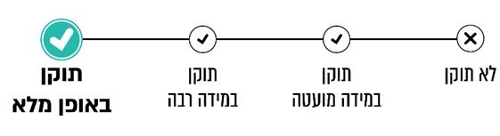

המועצה המקומית ג'יסר א-זרקאא

הליקוי בדוח הקודם: הבדיקה העלתה כי המועצה המקומית לא קבעה נוהל היערכות לחורף ולא הכינה תוכנית פעולה להיערכות לאירועי שיטפונות והצפות.

ההמלצה בדוח הקודם: על המועצה המקומית ג'יסר א-זרקאא לפעול לקביעת נוהל היערכות לחורף ולגיבוש תוכנית פעולה להיערכות לאירועי שיטפונות והצפות וליישמם. על כלל הרשויות המקומיות להכין נוהל מקיף בנושא שיביא בחשבון את גודל הרשות, את מידת הסיכון שבו היא נתונה לאירועים כאלה ואת משאביה.

ביקורת המעקב

בביקורת הקודמת עלה כי המועצה המקומית לא קבעה נוהל היערכות לחורף ולא הכינה תוכנית פעולה להיערכות לאירועי שיטפונות והצפות. בביקורת המעקב עלה כי הליקוי תוקן במידה מועטה: המועצה המקומית ג׳יסר א-זרקאא מסרה למשרד מבקר המדינה כי היא החלה בהכנת נוהל ודרשה את תקצוב העלויות מגזבר המועצה וממנכ"ל המועצה.

מידת תיקון הליקוי: קביעת נהלים פנימיים להיערכות לחורף - המועצה המקומית ג׳יסר א-זרקאא

משרד מבקר המדינה ממליץ למועצה המקומית ג׳יסר א-זרקאא לסיים את הכנת הנוהל בהקדם ולאשרו, ולפרט בנוהל החדש את הפעולות שעל כל גורמי המועצה לבצע בהתאם ללוחות הזמנים שתקבע.
המועצה המקומית ג'יסר א-זרקאא מסרה בתגובתה על דוח המעקב כי המועצה החלה בגיבוש נוהל מפורט להיערכות לחורף, הכולל בין היתר חלוקת אחריות בין הגורמים המקצועיים, מנגנון טיפול באירועי קיצון ותיאום עם רשות הניקוז וגורמי החירום. אישור הנוהל במועצה צפוי להתבצע בשנת 2026.

פתרונות טכנולוגיים לזיהוי מוקדם, לניטור ולחיזוי של שיטפונות

הנושא המפורט להלן נבדק לראשונה במסגרת ביקורת זו

פיתוח ויישום של טכנולוגיות מתקדמות לזיהוי מוקדם, לניטור ולחיזוי של שיטפונות ממלאים תפקיד מרכזי בצמצום נזקי השיטפונות. כך למשל שימוש ברחפנים; יישום של חיישנים חכמים לניטור מפלסי מים; פיתוח מודלים הידרולוגיים מתקדמים לחיזוי שיטפונות; ויישום כלים דיגיטליים לניהול מידע ותגובה בזמן אמת יכולים לצמצם את נזקי השיטפונות.

על פי המשרד להפחתת סיכוני אסונות של האו"ם (UNDRR), אפשר להפחית את הסיכונים בשיטפונות בכמה דרכים, ובהן תחזוקת מערכת התרעה מוקדמת ותוכנית פינוי אוכלוסייה.

התוכנית הלאומית לשינוי אקלים של המשרד להגנת הסביבה מיוני 2024 הכירה בחשיבות הפיתוח וההטמעה של טכנולוגיות לחיזוי אירועי מזג אוויר קיצון, לאיסוף ועיבוד של מידע לזיהוי מוקדם של אירועי מזג אוויר קיצון ולפיתוח מערכות התראה והתרעה לאומיות המספקות התרעות בזמן אמת המבוססות על מודלים לחיזוי אקלימי.

שימוש ברחפנים לניטור: רחפנים ממלאים כיום תפקיד מרכזי בהתמודדות עם אסונות טבע כדוגמת שריפות ושיטפונות. רחפנים המצוידים במצלמות ובמערכות התרעה הם פתרון חדשני לזיהוי מוקדי סיכון ואזורים מועדים, ניטורם והכוונת כוחות הצלה במידת הצורך. טכנולוגיה זו מצמצמת את הצורך במעורבות אנושית ומספקת חלופה בטוחה וזולה יותר ממטוסים מאוישים.

שימוש בחיישנים: חיישנים נחשבים לטכנולוגיה זולה ביחס לטכנולוגיות אחרות, וכיום נעשה בה שימוש הולך וגובר גם על ידי גופים קטנים יותר. החיישנים מאפשרים לזהות עלייה במפלס המים בנחלים או באזורים מועדים להצפה בזמן אמת, ולתת התרעות ממוקדות באמצעות ניטור רציף של גובה מפלס המים בנחלים ושינויים בו.

בטיוטת התוכנית הלאומית לניהול סיכוני שיטפונות צוין, בין היתר, כי ברשויות מקומיות בישראל אין חיישנים למדידת גובה המים במקומות ניקוז, שמטרתם לוודא כי מערכות הניקוז עומדות בעומס המשקעים ולהתריע אם לא.

בישראל אומץ פתרון טכנולוגי שיאפשר את חיזוי השיטפונות מבעוד מועד, כך שבזמן אמת יהיה אפשר לדווח למשטרה ולהורות על סגירת כבישים במידת הצורך, דבר שיסייע בהצלת חיים.

במסגרת זו קיים משרד התחבורה בחורף 2023 באמצעות חברת נתיבי ישראל פיילוט ראשון מסוגו, שבו נבחנו מערכות טכנולוגיות שמטרתן לזהות בזמן אמת סכנת שיטפון ולהתריע על כך לגורמים הרלוונטיים כדי לסגור כבישים מבעוד מועד. על בסיס הפיילוט והתובנות ממנו חברת נתיבי ישראל מתכננת להקים מערכת מבצעית לזיהוי שיטפונות בזמן אמת שתיפרס בארבעה נחלים - ערוגות, צאלים, ציחור ועשוש.
במסגרת הפיילוט נבחנו טכנולוגיות חישה שונות בכמה מפגשי נחל עם כביש ובכמה מקומות לאורך הנחל. תחנות ההתרעה הותקנו לאורך הנחל במקומות ובמרחקים המאפשרים לקבל כמה התרעות - התרעה ראשונית כאשר תחנת ההתרעה מזהה עלייה מסוכנת בגובה המים, והתרעה ממוקדת דקות ספורות לפני הגעת המים לכביש, כדי לאפשר לצוותי החירום לפעול במהירות לסגירת הכבישים לפני הגעת השיטפון לכביש.

במערכת המבצעית כל תחנת התרעה תכלול שני סוגי חיישנים - אחד לזיהוי הגעת מים והשני למדידה מדויקת של גובה המים. צירוף המידע משני החיישנים יספק חיווי אמין למהירות זרימת השיטפון ולספיקתו. כך תינתן התרעה מוקדמת, לעיתים קריטית, לגורמים האחראים, שיכולים להגיב במהירות, להציב מחסומים, להתריע ולעדכן נהגים ומטיילים דרך אפליקציות הניווט והרשתות החברתיות. בעתיד בכוונת נתיבי ישראל לפרוס מערכות התרעה נוספות בנחלים שנשקפת מהם סכנה לאירועי שיטפון באזור ים המלח ואף באזורים נוספים בארץ המועדים לאסונות טבע, ובכך לשפר את בטיחות משתמשי הדרך.

משרד מבקר המדינה רואה בחיוב את פעילות משרד התחבורה שבחן מערכות טכנולוגיות שמטרתן לזהות בזמן אמת סכנת שיטפון ולהתריע על כך לגורמים האחראים, שיוכלו להגיב במהירות, להציב מחסומים ולעדכן את הציבור. המערכות כללו הקמת תחנות התרעה בהן הותקנו חיישנים לזיהוי הגעת המים ולמדידה מדויקת של גובהם, שנועדו לספק חיווי אמין למהירות זרימת השיטפון וספיקתו.

בביקורת המעקב עלה כי הרשויות המקומיות נהרייה וג׳יסר א-זרקאא לא עשו שימוש בטכנולוגיות מתקדמות לזיהוי מוקדם של שיטפונות, כגון רחפנים או חיישנים ולא פיתחו מערכות למתן התרעה מוקדמת על שיטפון. עוד עלה בביקורת המעקב כי עיריית אשקלון פועלת לקידום השימוש בטכנולוגיות מתקדמות לזיהוי מוקדם של שיטפונות.

שימוש בכלים טכנולוגיים לחיזוי ולזיהוי מוקדם של שיטפונות יכול לסייע בצמצום ניכר של נזקי השיטפונות.

מומלץ לרשויות המקומיות נהרייה וג׳יסר א-זרקאא לבחון אפשרות לקידום שימוש באמצעים טכנולוגיים קיימים המאפשרים חישה מרחוק, כמו חיישנים ומצלמות ייעודיות, לצורך איתור נקודות חמות בזמן אמת וזיהוי עלייה במפלס המים בנחלים בשלב מוקדם, ובכך לפעול למניעת פגיעה בתושבים וברכוש או לצמצומה.

עיריית אשקלון מסרה בתגובתה על ממצאי דוח המעקב כי היא פועלת לקידום מענה טכנולוגי לחיזוי וניטור של הצפות, תוך התאמתו למגבלות המבצעיות בשטח באירועי קיצון:

- מערך "מוקד רואה" וניטור ויזואלי: העירייה עושה שימוש נרחב במערך המצלמות העירוני הפרוס בנקודות אסטרטגיות. העירייה מסרה כי בניגוד לשימוש ברחפנים, שכרוך בסיכון בטיחותי בתנאי רוחות עזות וגשמים כבדים ויכולת פעולתם מוגבלת בשל תנאי מזג האוויר, מערך המצלמות הנייח מאפשר ניטור רציף ובטוח של מפלסי המים וזרימות בצירי תנועה מרכזיים בזמן אמת.

- שכבות נק' תורפה בעיר ב-GIS: העירייה הטמיעה שתי שכבות מידע במערכת ה-GIS (צהובה ואדומה) הממפות את "הנקודות החמות" בעיר. שכבות אלו מאפשרות קבלת החלטות מהירה בעניין סגירת צירים בשיתוף משטרת ישראל, תוך שימוש במחסומים ייעודיים וממותגים, ובכך מונעות סיכון חיי אדם ורכוש באופן אפקטיבי.

- בחינת טכנולוגיות חישה: העירייה תבחן היתכנות תקציבית וטכנולוגית להתקנת חיישנים ומצלמות בתוך מובלי הניקוז הקיימים, בדגש על "ואדי חממה" לכל אורכו. המטרה היא לקבל התרעה מוקדמת על עליית מפלס בתוך המובלים לפני הצפה על פני השטח.

- שיתוף פעולה לאומי: העירייה משתתפת באופן פעיל בוועדה מקצועית של מרכז השלטון המקומי הבוחנת פתרונות טכנולוגיים לסוגיה זו ברמה הארצית. יודגש כי נכון למועד סיום הביקורת טרם הוצג פתרון טכנולוגי שהוכח כיעיל ועמיד לאורך זמן בתנאי הצפה קיצוניים בתוך מובלים סגורים, והעירייה תאמץ פתרון כזה לאחר שיימצא.

מומלץ לעיריית אשקלון להמשיך לקדם שימוש בכלים טכנולוגיים לחיזוי ולזיהוי מוקדם של שיטפונות.

תוכנית ההגנה על נהרייה

הביקורת הקודמת

בשנת 2010 יזמה רשות הניקוז גליל מערבי תוכנית כוללת למניעת שיטפונות והצפות בנהרייה שמקורם בעליית המפלס של נחל געתון (להלן בפרק זה - תוכנית ההגנה לנהרייה או התוכנית). התוכנית כללה הקמת שלושה מאגרי ויסות במעלה הנחל (להלן - מאגרי הוויסות): מחצבת יחיעם לאגירת מיליון מטר מעוקב מים (להלן - מאגר יחיעם); מערכת השהיית נגר (תפיסת שיטפונות) בנפח חצי מיליון מטר מעוקב מים בנחל אשרת (להלן - מאגר אשרת); ומאגר לאגירת מי שיטפונות בנפח מיליון מטר מעוקב מים בשטחי קיבוץ עברון (להלן - מאגר עברון). עלות הקמת המאגרים הוערכה על ידי רשות הניקוז בכ-120 מיליוני ש"ח.

בינואר 2020, לאחר אירועי השיטפונות וההצפות שפקדו את העיר, החליטה הממשלה על "סיוע לשיקום פגעי ההצפות בנהריה" (להלן - החלטת הממשלה על נהרייה). בסעיף 5 להחלטה נקבע כי הממשלה מנחה את משרד החקלאות לפעול עד 1.6.20 להשלמת הליכי התכנון של תוכנית ההגנה על נהרייה להקמת אתרי הוויסות שיזמה רשות הניקוז גליל מערבי. עוד נקבע כי לצורך השלמת התכנון עד המועד האמור יוקם צוות היגוי בראשות נציג משרד רה״ם "אשר תפקידו להסיר חסמים ולהבטיח השלמת התכנית במועד".

הליקוי בדוח הקודם: בביקורת הקודמת עלה כי תוכנית ההגנה על נהרייה לא יושמה ולא תוכננה הקמת מאגרי הוויסות. הסיכון החמור הנשקף לתושבים מאירועי שיטפונות והצפות בעיר נהרייה נותר בעינו.

משרד מבקר המדינה ציין בביקורת הקודמת את הירתמותם של כלל הגופים המעורבים, לרבות משרד רה״ם, משרד החקלאות, משרד הביטחון ורשות הניקוז גליל מערבי, לזירוז התכנון להקמתם של מאגרי הוויסות במסגרת תוכנית ההגנה על נהרייה מפני שיטפונות והצפות בעתיד. עם זאת, נכון למועד סיום הביקורת התוכנית טרם הושלמה והעבודות טרם בוצעו.

ההמלצה בדוח הקודם: משרד מבקר המדינה המליץ לכל הגורמים המעורבים - ובכלל זה רשות הניקוז גליל מערבי ועיריית נהרייה - לפעול להשלמת תוכנית ההגנה על נהרייה. כן הוא המליץ לצוות ההיגוי שהוקם בהחלטת הממשלה על נהרייה להשלים את דיוניו, להגיש לממשלה דוח בנוגע לאישור תוכנית ההגנה על נהרייה, לרבות אומדן תקציבי לביצוע, ולעקוב אחר מימוש התוכנית.

תגובות הגופים המבוקרים לדוח הקודם ובדיווח על תיקון הליקויים

רשות הניקוז גליל מערבי ציינה בתשובתה כי מאגר יחיעם אושר וממתין לחתימת שר; מאגר אשרת אושר בוועדה המחוזית לתכנון ולבנייה - מחוז צפון, וממתין לפרסום ולחתימת שר; ומאגר עברון נמצא בשלב תכנון ראשוני.

משרד החקלאות מסר בתשובתו כי העלות המעודכנת של תוכנית ההגנה לנהרייה היא כ-250 מיליוני ש"ח. עוד הוא מסר בתשובתו כי בהחלטת הממשלה על נהרייה הוקצו לעירייה 8.5 מיליוני ש"ח, מהם 3.5 מיליון ש"ח באמצעות משרד החקלאות, בין היתר לצורך התארגנות וצמצום נזקים הנובעים מעליית נחל געתון על גדותיו.

רשות המים כתבה בתשובתה כי התוכנית להקמת מאגר יחיעם אושרה במועצת הניקוז, תוקצבה ותבוצע החל בקיץ 2021. עוד הוסיפה רשות המים בתשובתה כי הקמת שלושת מאגרי הוויסות תוריד את ההסתברות לספיקת התכן במעלה נחל געתון ל-1%, כלומר לזמן חזרה של אחת ל-100 שנים.

עוד נמסר בתשובת רשות המים כי תוכנית ההגנה על נהרייה לא קודמה לביצוע במשך השנים מסיבות תקציביות. הדבר הביא ל"אסונות כבדים", ונדרשת התוויית מדיניות ברורה בכל הנוגע לתהליך עבודה נכון ולשיתוף הפעולה בין רשויות הניקוז לרשויות המקומיות.

עוד נמסר בתשובה כי צוות ההיגוי מלווה את קידום הליכי התכנון של תוכנית ההגנה על נהרייה ופועל להסרת חסמים, אך הליכי התכנון עדיין לא הושלמו; וכי בהתאם להערכות שניתנו בזמנו ליו"ר צוות ההיגוי, הליכי התכנון של מאגר יחיעם ושל מאגר אשרת היו אמורים להסתיים עד חודש ספטמבר 2020, אך "מדובר בנושאים תכנוניים שהכנתם עשויה להתעכב מסיבות רבות".

משרד ראש הממשלה מסר בדיווח על תיקון הליקויים כי החלטת הממשלה מטילה על משרד החקלאות לפעול להשלמת הליכי התכנון של תוכנית הניקוז להקמת אתרי ויסות שיטפונות, אך לא נקבע כי עליו להשלים את ההקמה של אתרי הוויסות. במאי 2021 הגיש צוות ההיגוי לממשלה דוח ביניים המפרט את מרכיבי התוכנית, סטטוס אישור התוכנית ואומדן תקציבי לביצועה.

ביקורת המעקב

רשות הניקוז גליל מערבי מסרה למשרד מבקר המדינה כי תוכנית ההגנה על נהרייה התקדמה מאוד: הוקמו שני מאגרים לוויסות המים במעלה ההר (יחיעם ואשרת) בעלות כוללת של כ-70 מיליון ש"ח, הכוללים אמצעים טכנולוגיים לניטור, מצלמות וחיישנים למדידת גובה מפלס המים במאגר.

בביקורת המעקב עלה כי הקמת מאגר יחיעם הסתיימה והאגם נחנך במאי 2025. עלות המיזם הסתכמה בכ-36 מיליון ש"ח, והוא כולל מתקן יציאה, מתקן כניסה ומובל כניסה המטה את הנחל למחצבה, מגלש חירום ומתקן יציאה חזרה לנחל. המתקן מפוקד מרחוק: סגר במתקן היציאה, סגר על הסכר בנחל וסגרים במובל הכניסה, הותקנו בו מצלמות למעקב, והוא בעל נפח ריסון של כמיליון מטר מעוקב.

עוד עלה כי גם הקמת סכר אשרת הסתיימה. עלות המיזם הייתה כ-29 מיליון ש"ח, והוא כולל מתקן יציאה, מתקן לנחל אשרת וליובלו הדרומי, מגלש חירום ומתקן יציאה חזרה לנחל. המתקן מפוקד מרחוק עם סגר במתקן היציאה ומצלמות למעקב, והוא בעל נפח ריסון של כחצי מיליון מטר מעוקב.
תמונה 12: מאגר יחיעם
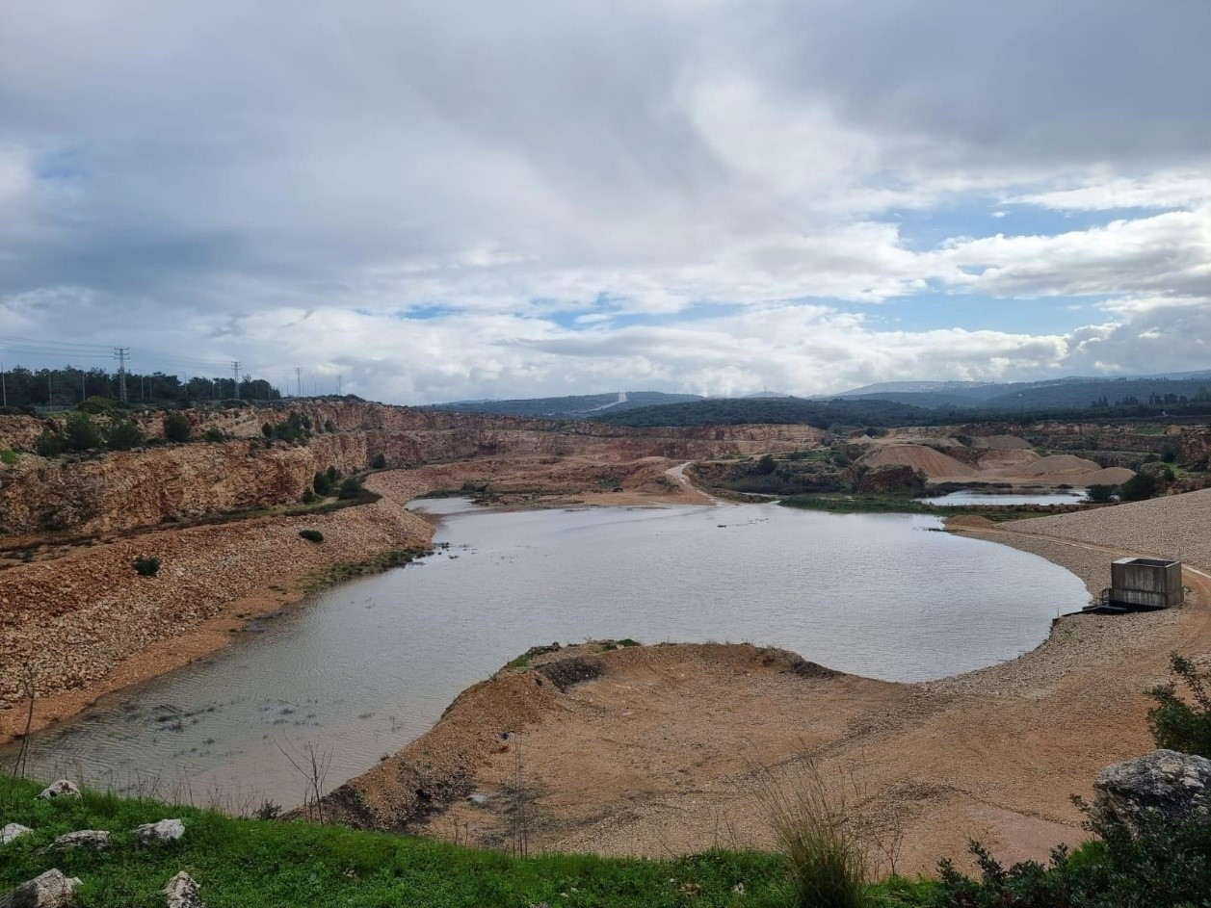
המקור: רשות הניקוז גליל מערבי, צולם על ידי חיים אדלשטיין.

מאגר עברון: בסיכום הדיון של צוות ההיגוי שנערך ב-5.7.25 צוין כי לנוכח האפשרות לאיגום תקציבי לחלופה המקורית של המיזם סוכם כי נכון יותר יהיה לקדם את מיזם מאגר עברון במתכונתו הרחבה (מיליון מטר מעוקב). סך התקציב שנקבע למיזם הוא 140 מיליון ש"ח: מינהלת תנופה תקצה 70 מיליון ש"ח, קרן קיימת לישראל תקצה 30 מיליון ש"ח; רשות המים תשקיע 40 מיליון ש"ח.
משרד החקלאות מסר למשרד מבקר המדינה לעניין תוכנית ההגנה על נהרייה כי הם הגיעו להסכמות עם כל הגורמים וביצוע מאגר עברון יחל בקרוב.

משרד רה"ם מסר בתגובתו על ממצאי דוח המעקב כי לצוות ההיגוי שהוקם בהתאם להחלטת הממשלה 4822 הייתה תרומה משמעותית לקידום המוצלח של מרכיבי ההגנה על העיר נהרייה, ובכלל זה להסרת חסמים בנושאי תכנון וביצוע.

בביקורת הקודמת עלה כי תוכנית ההגנה על נהרייה לא יושמה ולא תוכננה הקמת מאגרי הוויסות. בביקורת המעקב עלה כי הליקוי תוקן במידה רבה: נמצא כי הושלמה בנייתם של שניים מתוך שלושת המאגרים שתוכננו, ותחילת הבנייה של המאגר השלישי מתוכננת לחודשים הקרובים.

מידת תיקון הליקוי: יישום תוכנית ההגנה על נהרייה

הכיסוי הביטוחי מפני נזקי שיטפונות

הביקורת הקודמת

מלבד הפגיעות בנפש, הנזקים הכלכליים והחומריים הנגרמים מאירועי שיטפונות והצפות כוללים פגיעה בתשתיות הניקוז והביוב, בכבישים ובמבנים, ברכוש ציבורי ופרטי ובצומח; וזיהום הקרקע ומי התהום. בעקבות הנזקים הרשויות המקומיות נאלצות להקצות כספי ציבור כדי לממן הגנה מפני תביעות המוגשות נגדן; לשלם לביטוח כדי להבטיח כיסוי בתביעות מסוג זה; ולממן את תיקון הנזקים ואת השיקום.

הליקוי בדוח הקודם: בביקורת הקודמת עלה כי הרשויות המקומיות לא הביאו בחשבון בשיקולי העלות והתועלת שהן עושות בעת היערכותן לשיטפונות והצפות את עלויות הביטוח, ולא בחנו את הגובה ואת התנאים של הכיסוי הביטוחי שהן רוכשות כדי לוודא שיש להן כיסוי ביטוחי הולם.

ההמלצה בדוח הקודם: משרד מבקר המדינה המליץ כי הרשויות המקומיות יביאו בחשבון בשיקולי העלות והתועלת שהן עושות בעת היערכותן לשיטפונות והצפות את עלויות הביטוח ויבחנו את הגובה והתנאים של הכיסוי הביטוחי שהן רוכשות כדי לוודא שיש להן כיסוי ביטוחי הולם.

תגובות הגופים המבוקרים לדוח הקודם ובדיווח על תיקון הליקויים

עיריית אשקלון מסרה בדיווח על תיקון הליקויים כי היא מקבלת את ההמלצה ומיישמת אותה. העירייה ציינה כי בשל הנזקים שנגרמו לתשתיות שלה ולצדדים שלישיים נאלצה העירייה, משיקולי עלות-תועלת וזמינות הביטוח, לקבל על עצמה השתתפות עצמית משולבת מרבית בנזקים עצמיים ונזקי צד ג' בסך של ארבעה מיליון ש"ח לאירוע של נזק טבע. בכך הצליחה העירייה לגדר את סיכוניה מפני אירוע נזק טבע משמעותי.

עיריית נהרייה מסרה בדיווח על תיקון הליקויים כי היא מתקשה מאוד להשיג ביטוח ראוי, שכן רק חברה אחת בישראל מוכנה לבטח רשויות, ואין כל גיבוי ממשלתי למצב שבו החברה מעלה את פרמיית הביטוח על פי שיקול דעתה בלבד.

ביקורת המעקב

עיריית אשקלון: בביקורת המעקב עלה כי על פי פוליסת הביטוח של עירייה אשקלון לתקופה מ-1.6.20 עד 31.5.21, הפרמיה ששילמה העירייה בגין נזקי טבע (שיטפונות) היא 133,195 ש"ח, ההשתתפות העצמית - 400,000 ש"ח ותקרת הכיסוי הביטוחי עמדה על כ-780 מיליון ש"ח. על פי פוליסת הביטוח של העירייה לתקופה 1.3.24 - 1.8.25, הפרמיה ששילמה עיריית אשקלון בגין סיכוני אש וסיכונים נלווים היא כ-401,920 ש"ח, ההשתתפות העצמית - ארבעה מיליון ש"ח ותקרת הכיסוי הביטוחי עמדה על יותר ממיליארד ש"ח. יוצא אפוא כי ההשתתפות העצמית שהתחייבה עיריית אשקלון לשלם עלתה פי עשרה בין 2021 ל-2025, הפרמיה ששילמה עלתה פי שלש ותקרת הכיסוי הביטוחי עלתה בכ-30%. עיריית אשקלון מסרה במסגרת הביקורת כי לאחר שקיימה התייעצויות וישיבות מקצועיות עם יועץ הביטוח וביצעה בחינה יסודית של נתוני שיטפונות והצפות בשנים האחרונות, הוחלט להפחית את ההשתתפות העצמית של העירייה בהתרחשות אירוע של נזקי טבע.

בביקורת הקודמת עלה כי עיריית אשקלון לא הביאה בחשבון בשיקולי העלות והתועלת שהיא עושה בעת היערכותה לשיטפונות והצפות את עלויות הביטוח, ולא בחנה את הגובה ואת התנאים של הכיסוי הביטוחי שהיא רוכשת כדי לוודא שיש לה כיסוי ביטוחי הולם. בביקורת המעקב עלה כי הליקוי תוקן: העירייה התאימה את גובה הכיסוי הביטוחי לצרכיה, ובהתאם עודכנו ההשתתפות העצמית והפרמיה ששילמה.

מידת תיקון הליקוי: שיקולי עלות-תועלת בעריכת הביטוח - עיריית אשקלון
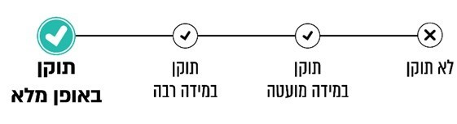

עיריית נהרייה: בביקורת המעקב עלה כי על פי פוליסת הביטוח של עירייה נהרייה לשנת 2021 העירייה שילמה פרמיה של 332,447 ש"ח לפרק נזקי טבע, ההשתתפות העצמית הייתה 500,000 ש"ח ותקרת הכיסוי הביטוחי עמדה על כ-122 מיליון ש"ח. על פי פוליסת הביטוח של העירייה לשנת 2025 העירייה שילמה פרמיה של 221,447 ש"ח לפרק נזקי טבע, ההשתתפות העצמית הייתה 297,493 ש"ח ותקרת הכיסוי הביטוח לאתר אחד עמדה על כ-32 מיליון ש"ח. יוצא אפוא כי ההשתתפות העצמית שהתחייבה עיריית נהרייה לשלם ירדה בחצי בין השנים 2021 ל-2025; הפרמיה ששילמה ירדה בכ-33% בין השנים 2025-2021 ותקרת הכיסוי הביטוחי ירדה בכ-75%.

בביקורת הקודמת עלה כי עיריית נהרייה לא הביאה בחשבון בשיקולי העלות והתועלת שהיא עושה בעת היערכותה לשיטפונות והצפות את עלויות הביטוח, ולא בחנה את הגובה ואת התנאים של הכיסוי הביטוחי שהיא רוכשת כדי לוודא שיש לה כיסוי ביטוחי הולם. בביקורת המעקב עלה כי הליקוי תוקן: העירייה התאימה את גובה הכיסוי הביטוחי לצרכיה, ובהתאם עודכנו ההשתתפות העצמית והפרמיה ששילמה

מידת תיקון הליקוי: שיקולי עלות-תועלת בעריכת הביטוח - עיריית נהרייה
המועצה המקומית ג׳יסר א-זרקאא: בביקורת הקודמת עלה כי המועצה המקומית ג׳יסר א-זרקאא לא הביאה בחשבון בשיקולי העלות והתועלת שהיא עושה בעת היערכותה לשיטפונות והצפות את עלויות הביטוח, ולא בחנה את הגובה ואת התנאים של הכיסוי הביטוחי שהיא רוכשת כדי לוודא שיש לה כיסוי ביטוחי הולם. בביקורת המעקב עלה כי הליקוי לא תוקן: אין למועצה ביטוח מפני נזקי שיטפונות.

מידת תיקון הליקוי: שיקולי עלות-תועלת בעריכת הביטוח - המועצה המקומית ג׳יסר
א-זרקאא
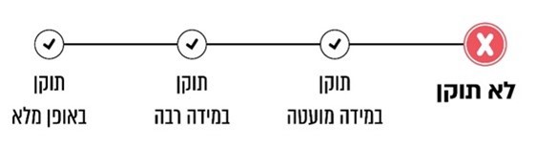

משרד מבקר המדינה ממליץ למועצה המקומית ג׳יסר א-זרקאא לבטח את הרשות המקומית מפני נזקי שיטפונות כדי שתוכל להבטיח לעצמה כיסוי מתביעות שעלולים להגיש נגדה ותוכל לממן את תיקון הנזקים ואת השיקום בעקבות אירועי שיטפונות והצפות.

סיכום

העלייה בתכיפות אירועי הגשם החריגים ועוצמתם בד בבד עם התרחבות ניכרת של השטחים הבנויים והאטומים הפוגעים בכושר החלחול של הקרקע מעלות את הסיכון למקרי שיטפונות והצפות בישראל.

הרשות המקומית ממלאת תפקיד חיוני בהיערכותו של העורף האזרחי לאירועי חירום אזרחיים, ובכלל זה לשיטפונות ולהצפות, והיא "לבנת היסוד" בכל הקשור לטיפול בתושבים ולסיוע להם. לנוכח מציאות זו נודעת חשיבות רבה להיערכות נכונה של הרשויות המקומיות לשיטפונות ולהצפות ולהתמודדות עימם בעת התרחשותם.

הביקורת הקודמת העלתה שהרשויות שנבדקו לא נערכו כראוי לאירועי שיטפונות והצפות ולא היו מוכנות לאירועים חמורים יותר בעתיד. על אף המלצות מבקר המדינה בעבר, סוגיית הסדרת הטיפול בהיערכות הרשויות המקומיות לאירועי חירום אזרחיים לא הושלמה, ואין גוף המוסמך לאכוף על הרשויות המקומיות לבצע הנחיות בנושא; לא הוגדרה חלוקת האחריות בין רשויות הניקוז לרשויות המקומיות בנוגע לתשתיות הניקוז הממוקמות בתחום העירוני, ותשתיות אלה ישנות ואינן מותאמות לתרחישי הייחוס המעודכנים של כמויות הגשם והספיקות הצפויות; חלק מהרשויות לא הכינו תוכניות רב-שנתיות להסדרת תשתיות הניקוז ולא תיעדפו אזורים המועדים להצפות; אין גורם ממלכתי המפקח שהרשויות המקומיות יכינו תוכניות אב מעודכנות לניקוז ויישמו אותן; חלק מהרשויות שנבדקו לא ביצעו פעולות הכנה מספקות לעונת החורף, ובנהלים שהכינו חסרו היבטים הנדרשים לשם היערכותן לאירועי שיטפונות והצפות.

ביקורת המעקב העלתה כי חלק מהליקויים עדיין לא תוקנו: הסדרת הטיפול בהיערכות הרשויות המקומיות לאירועי חירום אזרחיים לא הושלמה, ועדיין אין גוף המוסמך לאכוף על הרשויות המקומיות לבצע הנחיות בנושא; לא הוגדרה חלוקת האחריות בין רשויות הניקוז לרשויות המקומיות בנוגע לתשתיות הניקוז הממוקמות בתחום העירוני. עם זאת עלה שהרשויות שנבדקו - עיריות אשקלון ונהרייה והמועצה המקומית ג'יסר א-זרקאא - הכינו או פועלות להכנת תוכנית אב עדכנית לניקוז; ומינהל התכנון בשיתוף רשות המים קבעו מדיניות לניהול מי הנגר.

עוד עלה בביקורת המעקב כי משרד רה״ם פועל, מאז החלטת הממשלה 207 מאוגוסט 2021 בנושא "קידום תשתיות וניהול סיכוני שיטפונות" לקבוע גורם אחראי על תשתיות הניקוז בכלל ועל המרחב העירוני בפרט, ונכון למועד סיום הביקורת, טרם נקבע גורם אחראי. גורם כאמור הוא חיוני להפחתת סיכוני השיטפונות ומניעתם, וביכולתו לטפל בחלק מהליקויים שעלו בדוחות הקודמים ובדוח זה.

עוד עלה בביקורת המעקב כי חלה התקדמות בחיזוי שיטפונות במדינת ישראל בכלל, ובחיזוי שיטפונות במרחב העירוני בפרט; וכי מינהל התכנון בשיתוף רשות המים קבעו מדיניות לניהול מי הנגר.

תשתיות הניקוז בתחום שיפוט הרשויות המקומיות שנבדקו ישנות ואינן מותאמות לתרחישי הייחוס המעודכנים של כמויות הגשם והספיקות הצפויות; הרשויות המקומיות שנבדקו לא הכינו תוכניות רב-שנתיות להשקעות בהסדרת תשתיות הניקוז.

עיריית אשקלון לא השתמשה בתרחישי ייחוס מעודכנים לאירועי גשם קיצוניים בתחומה וטרם אישרה את הנוהל הפנימי להיערכות לחורף. עיריית נהרייה לא קבעה נהלים ותוכניות עבודה לבדיקת תקינותה של מערכת הניקוז ולתחזוקתה השוטפת; לא אימצה שיטות חדשניות לניהול מי הנגר; לא השתמשה בתרחישי ייחוס עדכניים לאירועי גשם קיצוניים בתחומה.
המועצה המקומית ג׳יסר א-זרקאא לא מיפתה את תשתיות הניקוז בתחומה ולא הזינה את הנתונים למערכת הממ"ג; לא קבעה נהלים ותוכניות עבודה לבדיקת התקינות של מערכת הניקוז ולתחזוקתה השוטפת; לא גבתה היטלי תיעול בהתאם לחוק העזר שהיא חוקקה; לא אימצה שיטות חדשניות לניהול הנגר; לא השתמשה בתרחישי ייחוס מעודכנים לאירועי גשם קיצוניים; ולא סיימה את הכנת הנוהל הפנימי להיערכות לחורף.

מומלץ כי הרשויות המקומיות והגופים הרלוונטיים ילמדו את ממצאי דוח זה, יפיקו את הלקחים הנדרשים ויפעלו, בתיאום ביניהם, לשיפור היערכותם לאירועי שיטפונות והצפות וצמצום נזקיהם. כי בנפשנו היא!

השירות המטאורולוגי, עוצמות הגשם התת-יומיות בישראל: מגמות ושינויים בתקופה 1970 - 2024 (פברואר 2025).
מבקר המדינה, דוח ביקורת מיוחד - ההיערכות לשיטפונות וההגנה מפניהם (2021), עמ' 1199. יש המבחינים בין שיטפון, הנגרם בדרך כלל מעלייה של נחל או נהר על גדותיו, ובין הצפה, שהיא תוצאה של אי-ספיקה של מערכת הניקוז באזור עירוני.
משרד הביטחון, משרד החקלאות, השירות המטאורולוגי ואחרים, תרחיש ייחוס שיטפונות חריגים בישראל ברמה הארצית והמקומית לשנים 2022 - 2026 (2022).
שינוי 7 לתמ"א 1, ״תכנית מתאר ארצית למיתון נזקי שיטפונות ומתן פתרונות לניהול נגר בראיה אגנית״ (13.7.22), www.gov.il/he/pages/change_7_tama1
טבלת פניות למוקד העירוני בנהרייה שהועברה לצוות הביקורת בנובמבר 2025. השירות המטאורולוגי הישראלי, סיכום חודשי של מזג אויר - ספטמבר 2025.
https://ims.gov.il/he/node/2844?type; השירות המטאורולוגי הישראלי, סיכום מערכת הגשם 7 - 12 בדצמבר 2025 ("ביירון").
נתוני רשות שוק ההון; מבקר המדינה, דוח שנתי 75ג (2025), ״ההגנה מפני נזקי שיטפונות - ביקורת מעקב״, עמ' 2 (להלן - דוח המעקב בנושא הגנה מפני שיטפונות). יצוין כי למדינת ישראל אין נתונים מדויקים על הנזקים הכלכליים שהסבו השיטפונות במהלך השנים.
מבקר המדינה, דוח ביקורת מיוחד - ההיערכות לשיטפונות וההגנה מפניהם (2021). הביקורת הקודמת נעשתה בעיריות אשקלון, כפר סבא ונהרייה ובמועצה המקומית ג'יסר א-זרקאא.
למשל דיון שנערך ב-12.7.21.
משרד הפנים, קיימות וסביבה ככלי פיתוח בשלטון המקומי - מדריך יישומי לרשויות המקומיות (דצמבר 2018).
ראו גם סמכויות העירייה הנקובות בפקודת העיריות, כמו לדרוש מבעלי מקרקעין כי יבנו ביבים, נקזים, בתי כיסא, בורות שופכין, מחראות או משתנות, ולדרוש מבעליהם או מן המחזיקים בהם לקיים ולשמור אותם במצב נקי לאחר שנבנו, בלי לפגוע בכל תרופה שבידי המחזיקים נגד הבעלים.
הדוח הקודם, עמ' 1201.
הדוח הקודם, עמ' 1216.
החלטת הממשלה 4101, "הקמת רשות המים" (9.8.05).
מתוך אתר מועצת רשות המים: www.gov.il/he/departments/the_water_authority_council/govil-landing-page
מתוך אתר השמ"ט: ims.gov.il/he/about
פורסמה ברשומות ב-19.2.20. תוכנית מתאר ארצית קובעת את מדיניות התכנון הארצית או עוסקת בנושא ספציפי ויכולה לחול על כל שטח מדינת ישראל או על חלק ממנה. חלק קטן מתוכניות המתאר הארציות הן מפורטות ואפשר להוציא מכוחן היתר בנייה. תוכנית מתאר ארצית נערכת ביוזמת המועצה הארצית לתכנון ולבנייה וטעונה את אישור הממשלה, www.gov.il/he/departments/topics/tama/govil-landing-page
מתוך אתר האינטרנט של ארגון האומות המאוחדות (האו"ם), Climate and Environment (1.9.21).
UNDRR, Human Cost of Disaster - An Overview of the Last 20 Years, 2000-2019
UNDRR, “GAR 2025 Hazards: Floods” www.undrr.org/gar/gar2025/hazard-exploration/floods
UNDRR, “The Global Assessment Report (GAR) 2025: Resilience Pays: Financing and Investing for our Future” www.undrr.org/media/107058/download?startDownload=20250908
רשת 13, ״ספרד: עשרות הרוגים ונעדרים בשיטפונות קשים, תיעוד הנזקים״ (30.10.24) 13tv.co.il/item/news/abroad/ectfh-904315625
www.dw.com/en/amid-eus-hottest-year-cities-face-more-floods-extreme-heat/a-72241614?utm_source=chatgpt.com
Valencia Floods; science.nasa.gov/earth/earth-observatory/valencia-floods-153533/ אתר האינטרנט של NASA: NASA, NASA Earth Observatory images by Lauren Dauphin, using Landsat data from the U.S. Geological Survey
אתר המרשתת של CNN: https://edition.cnn.com/2021/07/15/europe/germany-deaths-.severe-flooding-intl/index.html
Susanna Mohr et al., “A multi-disciplinary analysis of the exceptional flood event of July 2021 in central Europe, Part 1: Event description and analysis”, 6.2.23 nhess.copernicus.org/articles/23/525/2023/nhess-23-525-2023-discussion.html
מתוך ויקיפדיה: en.wikipedia.org/wiki/July_2025_Central_Texas_floods
הדוח הקודם, עמ' 1264.
דוח המעקב בנושא הגנה מפני שיטפונות.
מבקר המדינה, דוחות ביקורת בנושא ההיערכות והמוכנות לשעת חירום (2015), ״היערכות הרשויות המקומיות לשרפות ולפגעי מזג אוויר חריגים״, עמ' 115 (להלן - הדוח על היערכות לשריפות ולפגעי מזג אוויר).
מבקר המדינה, דוח ביקורת מיוחד - היערכות הרשויות המקומיות לשריפות, תפקודן במהלך גל השריפות בנובמבר 2016, פיצוי הניזוקים והעלויות למשק (2018) (להלן - הדוח על גל השריפות).
מבקר המדינה, מקבץ דוחות מיוחדים (2023), ״היערכות הרשויות המקומיות לרעידות אדמה״, עמ' 9.
למשל, הדוח על היערכות לשריפות ולפגעי מזג אוויר; הדוח על גל השריפות.
סעיף 21ב לחוק מבקר המדינה, התשי"ח-1958, שכותרתו "דיווח על תיקון הליקויים", מחייב את ראש הגוף המבוקר לדווח למבקר המדינה על ההחלטות שהתקבלו בדבר תיקון הליקויים.
ועדה בראשות האלוף במילואים אבי מזרחי, שהוקמה בשנת 2017 כדי לבחון את המבנה הארגוני של רח"ל ולמנוע חפיפה בינה ובין פקע״ר.
הצעת חוק היערכות אזרחית למצבי חירום, התשפ"ג-2023, ה"ח פ/2279/25. יודגש כי חמש הצעות חוק פרטיות זהות הוגשו בין השנים 2019 ל-2024.
מבקר המדינה, דוח על הביקורת בשלטון המקומי לשנת 2004 (2004), "טיפול בתשתיות ניקוז", עמוד 165.
ע"א 1715/14 עיריית חיפה נ' רשות ניקוז כרמל (פורסם במאגר ממוחשב, 13.1.16). הדוח הקודם, עמ' 1219.
תעלת מים סגורה או פתוחה העשויה בדרך כלל בטון ומוליכה מי נגר כדי למנוע הצפות של מבנים או דרכים.
החלטת הממשלה 207, "קידום תשתיות וניהול סיכוני שיטפונות" (1.8.21). החלטה זו התקבלה בהמשך למדיניות הממשלה לקדם בניית יחידות דיור כחלק מהמאמץ הממשלתי לפתרון דיור בר קיימה, ובהמשך להחלטת הממשלה 4079, "היערכות ישראל להסתגלות לשינויי אקלים: יישום ההמלצות לממשלה לאסטרטגיה ותוכנית פעולה לאומית" (29.7.18).
חוק הניקוז וההגנה מפני שיטפונות (תיקון מס' 7), התשפ"ב-2022. התיקון לחוק אושר בסופו של דבר במסגרת חוק נפרד ולא במסגרת חוק התוכנית הכלכלית (תיקוני חקיקה ליישום המדיניות הכלכלית לשנות התקציב 2021 ו-2022), התשפ"ב-2021.
סעיף 8 להחלטה. המנכ"לים של משרד החקלאות, משרד הפנים, המשרד להגנת הסביבה, משרד התחבורה, משרד הבינוי והשיכון, המשרד לביטחון הפנים (במועד ביקורת המעקב שונה שמו של המשרד ל"משרד לביטחון לאומי"), וכן הממונה על התקציבים במשרד האוצר, מנהל רמ"י (רשות מקרקעי ישראל), מנהלת מינהל התכנון, ראש רח"ל, נציב כבאות והצלה, מנהל רשות המים ומנהל השמ״ט.
ועדת מנכ"לים בראשות מנכ"ל משרד רה"ם, "תוכנית לאומית לניהול סיכוני שיטפונות" - טיוטה להערות ודיון (ספטמבר 2022).
דוח המעקב בנושא הגנה מפני שיטפונות.
המשרד לביטחון לאומי, יחידת המשנה למנכ"ל, הכנת תכנית לאומית שיטפונות והצפות - צוות חירום והצלה, דוח מסכם (28.4.22), עמ' 5
דוח המעקב בנושא הגנה מפני שיטפונות, עמ׳ 10.
בדוח הקודם נכלל נושא זה בפרק "האחריות לתשתיות הניקוז".
משרד ראש הממשלה, אגף כלכלה ותשתיות, דיון צוות מימון ואתגרים מבניים, 28.3.24, 14.4.24.
ובכלל זה בחינת היתכנות הסדרת מעמד נציגי רשות המים כחברים בוועדות מוסדות התכנון, בחינת הישימות והיעילות של בקרת משרד החקלאות על תוכניות ניהול נגר באמצעות תסקיר בדבר ההשפעה על החקלאות, ושיתוף משרד האוצר במודל המוצע.
המלצה דומה ניתנה בדוח המעקב בנושא הגנה מפני שיטפונות.
לקוח בין היתר מתוך משרד השיכון, אגף תכנון ובינוי ערים, הכנת תכניות אב ומתאר - תהליכים, שירותים, תעריפים ונהלים (אוקטובר 2005).
הדוח הקודם, עמ׳ 1223.
הדוח הקודם, עמ׳ 1223.
תוכנית ג/21011, "נספח ניקוז וניהול נגר על קרקעי" (התוכנית פורסמה ברשומות בדצמבר 2018. הנספח עודכן לאחרונה ביולי 2014).
תוכנית אב לניקוז נהרייה, עמ׳ 12, 16. נחל הגעתון ונחל סער אינם נכללים בתוכנית האב, והם טופלו בנפרד. ראו להלן בפרק "תוכנית ההגנה על נהריה".
תוכנית מס' 353-0191023 (פורסמה ברשומות בספטמבר 2018).
"תכנית מתאר ג'סר א-זרקאא נספח ניקוז - נספח מנחה" (הוכן ביולי 2013 ועודכן לאחרונה ביולי 2018).
הדוח הקודם, עמ׳ 1233.
הדוח הקודם, עמ׳ 1233.
הסכם שנערך בין מדינת ישראל, רשות מקרקעי ישראל, משרד האוצר ומשרד הבינוי והשיכון ובין רשויות מקומיות כדי להגדיל את היצע הדירות. ההסכם מאפשר הקמת שכונות חדשות של אלפי יחידות דיור בתחום הרשויות המקומיות שאיתן נחתם ההסכם. במסגרת ההסכם מתחייבת המדינה לפני הרשות המקומית להעמיד קדם-מימון להקמה של מבני ציבור, מוסדות חינוך ותשתיות, עוד קודם לשיווק המיזם. הרשות המקומית מתחייבת להעניק ליזמים היתר בנייה בתוך 90 ימים. במסגרת ההסכם נקבע לוח זמנים מוגדר לקידום המיזם.
מלבד מיזם נחל סער, בעלות של כ-17 מיליון ש"ח.
בהסתברות של 20%. המחיר כולל מע"ם, תכנון והוצאות בלתי מתוכננות, והוא נקוב במחירי ספטמבר 2020.
הסמכות להתקנת חוקי עזר נקבעה בסעיף 250 לפקודת העיריות ובסעיפים 14 ו-22 לפקודת המועצות המקומיות [נוסח חדש]. על פי הפקודה, כל חוק עזר צריך להיות מובא לידיעתו של שר הפנים, ובסמכות השר לעכב את החוק, לפסול אותו או להחזיר אותו לדיון מחדש במועצת העירייה.
לעניין חקיקת חוקי עזר ברשויות המקומיות ראו מבקר המדינה, דוחות על הביקורת בשלטון המקומי לשנת 2016 (2016), "חקיקת חוקי עזר של רשויות מקומיות", עמ' 529.
הרשויות המקומיות יכולות להתקין חוק עזר לתיעול בנפרד או להתקין חוק עזר לסלילה ולתיעול יחד, הכולל גם את מרכיב התיעול ה"צמוד" לכבישים.
בחוזר מנכ"ל 3/2006.
בחוזר מנכ"ל 1/2008.
חוק העזר החליף את חוק עזר לאשקלון (תיעול), התשנ"ט-1999.
חוק העזר לאשקלון (תיעול), תיקון התש"ף-2019.
חוק העזר החליף בין היתר את חוק העזר הישן בדבר סלילת רחובות משנת 1988 ואת חוק העזר לנהרייה (תיעול), התשמ"ה-1984.
חוק העזר החליף את חוק עזר לג'סר אל זרקאא (סלילת רחובות), התשכ"ז-1967.
התעריפים המעודכנים אושרו ופורסמו ברשומות במרץ 2025.
הפרק דן בתיקון הליקויים שהופיעו בדוח הקודם בפרק "הבטחת פתרונות ניקוז הולמים בבנייה חדשה".
מיכל צרפתי ורינת שפרן, קיימות וסביבה ככלי פיתוח בשלטון המקומי - מדריך יישומי לרשויות המקומיות (דצמבר 2018) (להלן - מדריך קיימות וסביבה).
המועצה הארצית לתכנון ולבנייה הוקמה בשנת 1966 מכוח חוק התכנון והבנייה. היא מורכבת משש ועדות משנה: ועדת עררים, בנייה ותקנות, הקלות מתשתיות תחבורה, קידום תוכניות, מתחמי רעש מטוסים ואישור תוכניות עבודה למשק הגז. בין תפקידיה: ייעוץ לממשלה ולשר האוצר בכל הנוגע ליישום חוק התכנון והבנייה, תכנון תוכניות מתאר ארציות (עד לאישור הממשלה) ומחוזיות, דיון בעררים המוגשים על תוכניות בסמכות מחוזית ועל ועדות אחרות.
מינהל התכנון, מסמך מדיניות ניהול נגר עירוני (אפריל 2024).
בהתבסס על תחנות המדידה של השמ"ט הפרוסות ברחבי הארץ, למשל אזור מרכז רמת הגולן וצפונה; עמק החולה; חיפה והקריות; צפון השרון; תל אביב; הרי ירושלים; באר שבע; והערבה הדרומית ואילת.
במחשבון יש התייחסות ייעודית ליעד ניהול הנגר באזורים שממזרח לקו פרשת המים (למעט באזור הכינרת ואילת).
מינהל התכנון, ״מסמך מדיניות בנושא נגר עירוני״ (24.7.25) www.gov.il/he/pages/policy_doc_runoff
מינהל התכנון, מסמך מדיניות ניהול נגר עירוני (אפריל 2024).
החלטות המועצה הארצית לתכנון ולבנייה 732 (1.4.25).
ב-2.12.25 אישרה המועצה הארצית את שינוי 7/1 והמליצה לממשלה על אישור התוכנית.
www.gov.il/he/pages/floods2025 (11.6.25).
מדריך קיימות וסביבה.
הביו-פילטר נראה כגינה לכל דבר, ומכאן שמו הנוסף - גינת גשם.
מדריך קיימות וסביבה. ראו בדוח הקודם על הנעשה באוסטרליה, בבריטניה ובארצות הברית.
מאגרי סט וסוטו.
מתוך מצגת שהכין מינהל התכנון בעקבות סיור בדנמרק בשנת 2023. את הסיור הובילה רשות הניקוז ירקון, ומשתתפי הסיור היו נציגי מגוון גופים בעלי נגיעה לנושא, ובהם מינהל התכנון, רשות מקרקעי ישראל, משרד החקלאות, רשות המים, המשרד להגנת הסביבה ורשויות מקומיות.
אגמא - המרכז לאגני היקוות, נגר ונחלים, ״ערי ספוג - פריצת דרך בתכנון וניהול נגר עירוני בסין״, אתר אגמא.
שם.
משרד הביטחון, משרד החקלאות, השירות המטאורולוגי ואחרים, שיטפונות חריגים בישראל ברמה הארצית והמקומית לשנים 2022 - 2026 - תרחיש ייחוס (2022).
בנושא המרכז לחיזוי שיטפונות ראו גם את דוח המעקב בנושא הגנה מפני שיטפונות.
החלטת הממשלה 2632, "ייעודו ותפקידו של השירות המטאורולוגי הישראלי" (29.12.24).
לעניין החובות המוטלות על הרשות המקומית בזמן חירום ועל החשיבות של קביעת נהלים פנימיים להיערכות לאירועי חירום אזרחיים, ראו גם בדוח על גל השריפות; בדוח על היערכות לשריפות ולפגעי מזג אוויר; ובדוח הקודם, עמ׳ 1272.
ראו גם מבקר המדינה, דוח על הביקורת בשלטון המקומי (יולי 2025), "היערכות הרשויות המקומיות לשריפות - ביקורת מעקב" (להלן - דוח המעקב בנושא השריפות).
המשרד להפחתת סיכוני אסונות של האו"ם הוא הגוף המרכזי של האו"ם לקידום והטמעה של אסטרטגיות למניעה והפחתה של סיכוני אסונות ברחבי העולם (כגון רעידות אדמה ושיטפונות) www.preventionweb.net/knowledge-base/hazards/flood
המשרד להגנת הסביבה, תוכנית היערכות לאומית לשינוי אקלים (יוני 2024), עמ' 36, 83 - 90.
ראו גם דוח המעקב בנושא השריפות.
ראו גם דוח המעקב בנושא השריפות.
מתוך אתר משרד התחבורה https://www.gov.il/he/pages/news_2010
החלטת הממשלה 4822, "סיוע לשיקום פגעי ההצפות בנהריה״ (19.1.20).
הרכב צוות ההיגוי שנקבע: נציג משרד רה״ם (יו"ר), נציגי משרד החקלאות, רשות המים, אגף התקציבים במשרד האוצר, רשות מקרקעי ישראל, משרד הפנים, עיריית נהרייה, יו"ר רשות הניקוז גליל מערבי, מנהלת מינהל התכנון או נציגה.
28 מיליון ש"ח מרשות המים ו-12 מיליון ש"ח מתאגיד המים של המועצה האזורית מטה אשר.
לא כולל השתתפות עצמית בגין צד ג'.
בגין נזקי טבע לחופים ולנחל הגעתון ההשתתפות העצמית עמדה על 800,000 ש"ח.
בגין נזקי טבע לחופים ולנחל הגעתון ההשתתפות העצמית עמדה על כשישה מיליון ש"ח.

